SW Technical Document

Sistem Informasi Rental Mobil Traveleo & Tour Berbasis Web

Disusun Oleh :

| 12S18006 | Mei Kristin Panjaitan |
| --- | --- |
| 12S18013 | Yudika Purba |
| 12S19010  12S19032  12S19053 | Gabriel Baringbing  Natanael Tambun  Elysa Noelia Pangaribuan |

Untuk :

Traveleo Tour & Travel

Silangit

|  | **Proyek Sistem Informasi**  **Institut Teknologi Del** | | | |  |
| --- | --- | --- | --- | --- | --- |
| *No. Dokumen: SW-PSI-20-GG.doc* | | *Versi: xx.xx* | *Tanggal : 19 Juni 2022* | *Jumlah Halaman :* | |

Lembar Pengesahan

Dokumen Teknis

Proyek Sistem Informasi

Sistem Informasi Rental Mobil Traveleo & Tour Berbasis Web

**Oleh:**

| 12S18006 | Mei Kristin Panjaitan |
| --- | --- |
| 12S18013 | Yudika Purba |
| 12S19010  12S19032  12S19053 | Gabriel Baringbing  Natanael Tambun  Elysa Noelia Pangaribuan |
|  |  |

Sitoluama, 14 Juni 2022

| Pembimbing |
| --- |
| Samuel I. G. Situmeang, S.TI., M.Sc  NIDN. 0110029201 |

**DAFTAR ISI**

**Introduction** **15**

1.1. Purpose of Document 15

1.2. Scope 15

1.3. Definition,Acronym and Abbreviation 15

1.4. Identification and Numbering 17

1.5. Reference Documents 18

1.6. Document Summary 18

**2. System Overview** **20**

2.1. Current System Overview 20

2.1.1. Business Process [BP01 Current System Pemesanan Mobil] 20

2.1.1.1.Service Time 21

2.1.2. Business Process [BP02 Current System Pengelolaan Mobil] 21

2.1.2.1. Service Time 21

2.1.3. Business Process [BP03 Current System Mengelola Data Operator] 22

2.1.3.1. Service Time 22

2.1.4. Business Process [BP03 Current System Membuat Laporan Transaksi] 22

2.1.4.1. Service Time 23

2.2 Target System 23

2.2.1. Business Process [BP01 Target System Pemesanan Mobil] 23

2.2.1.1 Service Time 24

2.2.2 Business Process [BP02 Target System Melakukan Pembayaran] 24

2.2.2.1 Service Time 25

2.2.3 Business Process [BP03 Target System Pengelolaan Data Penyewa] 25

2.2.3.1 Service Time 26

2.2.4 Business Process [BP04 Target System Pengelolaan Data Mobil] 26

2.2.4.1. Service Time 27

2.2.5 Business Process [BP05 Target System Melihat Data Mobil] 27

2.2.5.1 Service Time 27

2.2.6 Business Process [BP06 Target System Mengelola Data Operator] 27

2.2.6.1 Service Time 28

2.2.7 Business Process [BP07 Target System Pengelolaan Data Supir] 28

2.2.7.1 Service Time 29

2.2.8 Business Process [BP08 Target System Membuat Report Transaksi] 29

2.2.8.1 Service Time 29

2.2.9 Business Process [BP09 Target System Persetujuan oleh supir] 30

**3. Software General Description** **31**

3.1. Product Main Function 31

3.2. Users Characteristics 32

3.1.1. User-Group-1-Admin 32

3.1.2. User-Group-2-Operator 32

3.1.3. User-Group-2-Supir 32

3.1.4. User-Group-2-Penyewa 33

3.1.5. User-Group-2-Tamu 33

3.3. Constraints 33

3.4. SW Environment 34

3.4.1. Development Environment 34

3.4.2. Operational Environment 34

**4. Requirement Definition** **36**

4.1. External Interface 36

4.1.1. User Interface 36

4.1.2. Hardware Interface 37

4.1.3. Software Interface 37

4.1.4. Communication Interface 37

4.2. Functional Description 37

4.2.1. Use Case Scenario 39

4.3. Data Requirement 55

4.3.1. E-R diagram 55

4.4. Functional Requirement 56

4.5. Non Functional Requirement 57

4.6. Design Constraint 58

4.6.1. Design Constraint 58

**Design Description** **59**

5.1. Data Description 59

5.1.1. Domain/Type Definition 59

5.1.2. Conceptual Data Model 61

5.1.3. Physical Data Model 62

5.1.4. Tables 63

**Detail Design Description** **65**

6.1. Table Structure 65

6.1.1. Tabel Admin 65

6.1.2. Tabel Penyewa 66

6.1.3. Tabel Mobil 67

6.1.4. Tabel Operator 68

6.1.5. Tabel Pembayaran 69

6.1.6. Tabel Supir 70

6.1.7. Tabel Pemesanan 72

6.2. Class Diagram 73

6.3. Sequence Diagram 74

6.3.1. Sequence Diagram Registrasi 74

6.3.1.1. Query Specification (jika ada) 75

6.3.1.2. Error Message 75

6.3.1.3. Algorithm 77

6.3.1.4. Spesifikasi Report 77

6.3.1.5. Detail Screen Layout 77

6.3.1.6. Objects Specification 78

6.3.2. Sequence Diagram Login 79

6.3.2.1. Query Specification 81

6.3.2..2. Error Message 81

6.3.2.3. Algorithm 82

6.3.2.4. Spesifikasi Report 83

6.3.2.5. Detail Screen Layout 83

6.3.2.6. Object Specification 83

6.3.3.Sequence Diagram Pemesanan Mobil 84

6.3.3.1. Query Specification 85

6.3.3.2. Error Message 85

6.3.3.3. Algorithm 85

6.3.3.4. Specification Report 86

6.3.3.5. Detail Screen Layout 86

6.3.3.6. Object Specification 87

6.3.4. Sequence Diagram Pengolahan Data Mobil 87

6.3.4.1. Query Specification 88

6.3.4.2. Error Message 88

6.3.4.3. Algorithm 89

6.3.4.4Specification Report 90

6.3.4.5. Detail Screen Layout 90

6.3.4.6. Object Specification 91

6.3.5. Sequence Diagram Mengedit Data Mobil 92

6.3.5.1. Query Specification 92

6.3.5.2. Error Message 92

6.3.5.3. Algorithm 94

6.3.5.4. Specification Report 95

6.3.5.5. Detail Screen Layout 95

6.3.5.6. Object Specification 95

6.3.6. Sequence Diagram Menghapus Data Mobil 96

6.3.6.1. Query Specification 97

6.3.6.2. Error Message 97

6.3.6.3. Algorithm 97

6.3.6.4. Specification Report 98

6.3.6.5. Detail Screen Layout 98

6.3.6.Object Specification 98

6.3.7.Sequence Diagram Mengelola Data Operator 99

6.3.7.1 Query Specification 100

6.3.7.2. Error Message 100

6.3.7.3. Algorithm 102

6.3.7.4. Specification Report 102

6.3.7.5. Detail Screen Layout 102

6.3.7.6. Object Specification 102

6.3.8. Sequence Diagram Menghapus Data Operator 103

6.3.8.1. Query Specification 103

6.3.8.2. Error Message 104

6.3.8.3. Algorithm 106

6.3.8.4. Specification Report 106

6.3.8.5. Detail Screen Layout 106

6.3.8.6. Object Specification 107

6.3.9. Sequence Diagram Mengelola Data Penyewa 107

6.3.9.1. Query Specification 108

6.3.9.2. Error Message 108

6.3.9.3. Algorithm 108

6.3.9.4. Specification Report 109

6.3.9.5. Detail Screen Layout 109

6.3.9.6. Object Specification 110

6.3.10. Sequence Diagram Membuat Laporan Transaksi 110

6.3.10.1 Query Specification 111

6.3.10.2. Error Message 111

6.3.10.3.Algorithm 111

6.3.10.4. Specification Report 112

6.3.10.5. Detail Screen Layout 112

6.3.10.6. Object Specification 113

6.3.11. Sequence Diagram Melihat Data Mobil 113

6.3.11.1. Query Specification 113

6.3.11.2. Error Message 113

6.3.11.3. Algorithm 113

6.3.11.4 Specification Report 114

6.3.11.5. Detail Screen Layout 114

6.3.11.6. Object Specification 115

6.3.12. Sequence Diagram Pembayaran 116

6.3.12.1. Query Specification 116

6.3.12.2.Error Message 116

6.3.12.3. Algorithm 117

6.3.12.4. Specification Report 118

6.3.12.5. Detail Screen Layout 118

6.3.12.6 Object Specification 119

6.3.13. Sequence Diagram Mengelola Data Supir 119

6.3.13.1. Query Specification 119

6.3.13.2. Error Message 120

6.3.13.3 Algorithm 121

6.3.13.4. Specification Report 121

6.3.13.5. Detail Screen Layout 121

6.3.13.6. Object Specification 121

6.3.14.Sequence Diagram Mengedit Data Supir 122

6.3.14.1. Query Specification 123

6.3.14.2. Error Message 123

6.3.14.3. Algorithm 124

6.3.14.4. Specification Report 124

6.3.14.5. Detail Screen Layout 124

6.3.14.6. Object Specification 124

6.3.15. Sequence Diagram Menghapus Data Supir 125

6.3.15.1. Query Specification 125

6.3.15.2. Error Message 125

6.3.15.3. Algorithm 126

6.3.15.4. Specification Report 126

6.3.15.4. Detail Screen Layout 126

6.3.15.6. Object Specification 126

6.3.16. Sequence Diagram Persetujuan Supir 127

6.3.16.1. Query Specification 127

6.3.16.2. Error Message 128

6.3.16.3. Algorithm 128

6.3.16.4. Specification Report 128

6.3.16.5.Detail Screen Layout 128

6.3.16.6. Object Specification 129

6.4. Physical File 129

6.5. Traceability 132

6.5.1. Data 132

6.5.2. Requirements 133

**7. Testing** **134**

7.1. Test Preparation 135

7.1.1. Procedural Preparation 135

7.1.2. HW & Network Preparation 135

7.1.3. SW Preparation 136

7.2. Test Plan and Identification 136

7.2.1. Pengujian Unit 136

7.2.2. Pengujian Integrasi 138

7.3. Test Summary Result & History 139

**8. SW Item Description & Installation** **141**

8.1.1. SW Item & Location 141

8.1.2. SW Installation 141

8.1.3. Precondition 141

8.1.4. Procedures (Working Instruction) 142

8.1.5. Reporting 142

**LAMPIRAN** **142**

**Sejarah Versi** **143**

**Sejarah Perubahan** **145**

**DAFTAR GAMBAR**

Gambar 1 BPMN Current System Pemesanan Mobil 18

Gambar 2 BPMN Current System Pengelolaan Mobil 19

Gambar 3 BPMN Current System Mengelola Data Operator 20

Gambar 4 BPMN Current System Membuat Laporan Transaksi 21

Gambar 5 BPMN Target System Pemesanan Mobil 22

Gambar 6 BPMN Target System Melakukan Pembayaran 23

Gambar 7 BPMN Target Sistem Pengelolaan Data Penyewa 24

Gambar 8 BPMN Target System Pengelolaan Data Mobil 24

Gambar 9 BPMN Target System Melihat Data Mobil 25

Gambar 10 BPMN Target System Mengelola Data Operator 26

Gambar 11 BPMN Target Sistem Pengelolaan Data Supir 27

Gambar 12 BPMN Target System Membuat Report Transaksi 27

Gambar 13 BPMN Target System Persetujuan Supir 28

Gambar 14 Use case diagram 36

Gambar 15 ER Diagram 49

Gambar 16 CDM Sistem Informasi Rental Mobil Traveleo Tour & Travel 55

Gambar 17 PDM Sistem Informasi Rental Mobil Traveleo Tour & Travel 56

Gambar 18 Class Diagram Sistem Informasi Rental Mobil Traveleo Tour & Travel 65

Gambar 19 Sequence Diagram Registrasi 66

Gambar 20 Halaman registrasi 68

Gambar 21 Sequence Diagram Login Admin 70

Gambar 22 Sequence Diagram Login Penyewa 71

Gambar 23 Sequence Diagram Login Operator 72

Gambar 24 Sequence Diagram Login Supir 73

Gambar 25 Screen Layout Login 75

Gambar 26 Sequence Diagram Pemesanan Mobil 76

Gambar 27 Screen Layout Melakukan Pemesanan Mobil 78

Gambar 28 Sequence Diagram Menambah Mobil 79

Gambar 29 Screen Layout Menambah Data Mobil 82

Gambar 30 Sequence Diagram Mengedit Data Mobil 83

Gambar 31 Screen Layout Mengedit Data Mobil 86

Gambar 32 Sequence Diagram Menghapus Data Mobil 87

Gambar 33 Screen Layout Menghapus Data Mobil 89

Gambar 34 Sequence Diagram Mengelola Data Operator 90

Gambar 35 Screen Layout menambahkan data operator 93

Gambar 36 Sequence Diagram Menghapus Data Operator 94

Gambar 37 Screen layout Menghapus Data Operator 97

Gambar 38 Sequence Diagram Mengelola Data Penyewa 98

Gambar 39 Screen Layout Sequence Diagram Mengelola Data Penyewa 100

Gambar 40 Sequence Diagram Mengelola Laporan Transaksi 101

Gambar 41 Screen Layout Membuat Laporan Transaksi 102

Gambar 42 Sequence Diagram Melihat Data Mobil 103

Gambar 43 Screen Layout Melihat Daftar Mobil 104

Gambar 44 Screen Layout Melihat Daftar Mobil Detail 105

Gambar 45 Sequence Diagram Melakukan Pembayaran 106

Gambar 46 Screen Layout Riwayat pesanan 108

Gambar 47 Sequence Diagram Menambah Data Supir 109

Gambar 48 Screen Layout Menambah Data Supir 111

Gambar 49 Sequence Diagram Mengedit Data Supir 112

Gambar 50 Screen Layout Mengedit Data Supir 114

Gambar 51 Sequence Diagram Menghapus Data Supir 115

Gambar 52 Screen Layout Menghapus Data Supir 116

Gambar 53 Sequence Diagram Persetujuan Supir 117

Gambar 54 Screen Layout Persetujuan Supir 119

**DAFTAR TABLE**

Table 1 Daftar Definisi 14

Table 2 Daftar Akronim 15

Table 3 Daftar Singkatan 15

Table 4 Aturan Penamaan dan Penomoran 15

Table 5 User interface 35

Table 6 Use case Scenario Registrasi 38

Table 7 Use case Scenario login 39

Table 8 Use case Scenario Pemesanan Mobil 40

Table 9 Use case Scenario Mengelola Data Mobil 41

Table 10 Use case Scenario Mengelola Data Operator 42

Table 11 Use case Scenario Membuat Laporan Transaksi 44

Table 12 Use case Scenario Melakukan Pembayaran 45

Table 13 Use case Scenario Melihat Data Mobil 46

Table 14 Use case Scenario Mengelola Data Penyewa 47

Table 15 Use case Scenario Mengelola Data Supir 48

Table 16 Use case Scenario Persetujuan Supir 49

Table 17 Functional Requirement 50

Table 18 Non-Functional Requirement 51

Table 19 Domain/Definisi Tipe 54

Table 20 Deskripsi tabel 57

Table 21 Table Admin 59

Table 22 Tabel Penyewa 60

Table 23 Tabel Mobil 61

Table 24 Table Operator 61

Table 25 Tabel Pembayaran 62

Table 26 Tabel Supir 63

Table 27 Tabel Pemesanan 64

Table 28 Error message 67

Table 29 Algorithm Registrasi 69

Table 30 Registrasi 70

Table 31 Error Message 74

Table 32 Object Specification 76

Table 33 Error Message 77

Table 34 Object Specification 79

Table 35 Error Message 80

Table 36 Object Specification 83

Table 37 Error Message 85

Table 38 Object Specification 87

Table 39 Error Message 89

Table 40 Object Specification 90

Table 41 Error Message 91

Table 42 Object Specification 94

Table 43 Error Message 95

Table 44 Object Specification 98

Table 45 Error Message 99

Table 46 Object Specification 101

Table 47 Error Message 102

Table 48 Object Specification 104

Table 49 Object Specification 106

Table 50 Error Message 107

Table 51 Object Specification 109

Table 52 Error Message 110

Table 53 Object Specification 112

Table 54 Error Message 113

Table 55 Object Specification 115

Table 56 Error Message 116

Table 57 Object Specification 117

Table 58 Object Specification 120

Table 59 Physical File 121

Table 60 Traceability Tabel Aplikasi Terhadap Entity Class dan ER 122

Table 61 Requirements 123

Table 62 Pengujian Unit 126

Table 63 Test Summary Result & History 128

# Introduction

Pada bab ini menjelaskan mengenai tujuan dari penulisan dokumen ruang lingkup dokumen, daftar definisi, akronim, dan singkatan yang digunakan dalam dokumen, aturan penomoran, dan dokumen rujukan.

## 1.1. Purpose of Document

Dokumen ini ditulis untuk para pengembang sistem, yaitu: Project Manager, Programmer, Designer, System Analyst, Tester dan Team Leader yang membutuhkan informasi mengenai kebutuhan dalam mengembangkan sistem. Tujuan penulisan Dokumen ini adalah :

1. Menjelaskan spesifikasi kebutuhan yang dibutuhkan oleh client pada sistem yang akan dikembangkan.
2. Menjelaskan gambaran sistem yang akan dikembangkan serta fungsi-fungsi yang disediakan oleh system.
3. Sebagai dokumen rujukan yang menjadi panduan bagi tim developer dalam pengembangan sistem sehingga setiap proses dalam pengembangan sistem mengacu pada dokumen ini.
4. Sebagai panduan pada tahap testing.

## 1.2. Scope

Berikut adalah ruang lingkup dokumen spesifikasi kebutuhan pengguna Sistem Informasi Distribusi kebutuhan pengguna Sistem Informasi Rental Mobil berbasis Web untuk Traveleo Tour & Travel Silangit.

1. Gambaran umum Sistem Informasi Rental Mobil berbasis Web untuk Traveleo Tour & Travel Silangit.
2. Deskripsi umum Sistem Informasi Rental Mobil berbasis Web untuk Traveleo Tour & Travel Silangit.
3. Kebutuhan antarmuka Sistem Informasi Rental Mobil berbasis Web untuk Traveleo Tour & Travel Silangit.

## 1.3. Definition,Acronym and Abbreviation

Daftar definisi, akronim dan singkatan yang digunakan pada penulisan dokumen ini adalah sebagai berikut.

**Table 1 Daftar Definisi**

| **No.** | **Definisi** | **Keterangan** |
| --- | --- | --- |
| 1. | *Client* | Orang yang berperan memberikan definisi kebutuhan yang akan dikembangkan oleh *developer* |
| 2. | *Developer* | Orang yang berperan untuk mengembangkan sistem sesuai dengan kebutuhan yang didefinisikan oleh *client* |
| 3. | *User* | Orang yang berperan sebagai pengguna sistem |
| 4. | *Current System* | Sistem yang digunakan untuk mencapai tujuan tertentu pada saat ini |
| 5. | *Target System* | Sistem yang akan dikembangkan |
| 6. | *Service Time* | Waktu yang sistem perlukan untuk melakukan suatu proses. |
| 7. | *Requirement* | Definisi kebutuhan yang diperlukan oleh *client* atau pengguna dan harus ada dalam sistem yang akan dikembangkan |
| 8. | *Database* | Kumpulan data yang disimpan secara sistematis di dalam komputer dan dapat diolah menggunakan perangkat lunak |

**Table 2 Daftar Akronim**

| **No.** | **Akronim** | **Keterangan** |
| --- | --- | --- |
| 1. | ToR | *Term of Reference* |
| 2. | PiP | *Project Implementation Plan* |
| 3. | URS | *User Requirement Specification* |
| 4. | SyRS | *System Requirement Specification* |
| 5. | SDD | *Software Design Document* |

**Table 3 Daftar Singkatan**

| **No.** | **Singkatan** | **Keterangan** |
| --- | --- | --- |
| 1. | PSI | Proyek Sistem Informasi |
| 2. | IT Del | Institut Teknologi Del |

## 1.4. Identification and Numbering

Semua dokumen yang dikumpulkan sebagai bagian dari pengerjaan Proyek Sistem Informasi di Institut Teknologi Del mengikuti kaidah penomoran yang dinyatakan dalam dokumen Standar Penomoran dan Tatanama artefak Proyek Sistem Informasi dan Tugas Akhir yang akan ditunjukkan pada Tabel 4.

**Table 4 Aturan Penamaan dan Penomoran**

| **No.** | **Kategori** | **Deskripsi Ketentuan** |
| --- | --- | --- |
| 1. | Aturan penulisan | *Font*: *Times New Roman*, ukuran 12pt   1. *Heading* 1: *bold*, 14pt 2. *Heading 2*: *bold*, 12pt 3. *Heading* 3: *bold*, 12pt 4. Paragraf 5. *Line-spacing*: 1.5 *lines* 6. *Before and after* pada *spacing*: 0pt 7. Paragraf tidak dimulai dengan menjorok ke dalam 8. Paragraf rata kiri-kanan (*justify*) 9. Istilah asing ditulis dengan format *italic* (tulisan miring) 10. *Caption* tabel/gambar 11. *Line-spacing* yang digunakan pada *caption* tabel/gambar: *single, before and after*: 0pt 12. Ukuran huruf: 10pt, *bold* 13. Penamaan *caption* tabel: rata tengah (*center*), terletak di atas tabel 14. Penamaan *caption* gambar: rata tengah (*center*), terletak di bawah gambar 15. Tabel 16. Penulisan *header*: *Times New Roman,* ukuran 10pt, rata kiri-kanan (*justify*) 17. Menggunakan *repeated tabel* (mengulang *header* tabel jika isi tabel berada di beberapa halaman dokumen) 18. Penulisan *content*: *Times New Roman*, ukuran 12pt, rata kiri (*align-left*) |
| 2. | Aturan penomoran dan penamaan bab dan subbab | Bab: 1, 2, 3, dan seterusnya.  Contoh: **1 Pendahuluan**   1. Subbab: 1.1, 1.2, 1.3, dan seterusnya.   Contoh: **1.1 Tujuan Dokumen**   1. Sub subbab: 1.1.1, 1.1.2, 1.1.3, dan seterusnya.   Contoh: **2.1.1 Proses Bisnis Pengajuan RDKK** |

## 1.5. Reference Documents

*.*Dokumen yang menjadi rujukan dokumen ini adalah sebagai berikut :

1. Std-KA-09, *Standard Identification and Numbering* Kerja Praktek, terbitan tahun 2009.
2. ToR-PSI-22-10, *Term of Reference* Proyek Pengembangan Sistem Informasi Rental Mobil berbasis Web untuk Traveleo Tour & Travel Silangit.
3. PIP-PSI-22-10, *Project Implementation Plan* Pengembangan Sistem Informasi Rental Mobil berbasis Web untuk Traveleo Tour & Travel Silangit.
4. URS-PSI-22-10, User Requirement Specification proyek Pengembangan Sistem Informasi Rental Mobil berbasis Web untuk Traveleo Tour & Travel Silangit.
5. SyRS-PSI-22-10, User Requirement Specification proyek Pengembangan Sistem Informasi Rental Mobil berbasis Web untuk Traveleo Tour & Travel Silangit
6. SDD-PSI-22-10, Software Design Document proyek proyek Pengembangan Sistem Informasi Rental Mobil berbasis Web untuk Traveleo Tour & Travel Silangit.

## 1.6. Document Summary

Dokumen ini menyajikan 8 (delapan) bab dengan sistematika sebagai berikut:

1. Bab 1 *Introduction*, dijelaskan tujuan penulisan dokumen, ruang lingkup dokumen, definisi, akronim, dan singkatan yang terdapat dalam dokumen, identifikasi dan aturan penomoran dokumen, dokumen rujukan, serta ringkasan dokumen.
2. Bab 2 *System Overview*, berisi uraian bisnis proses dan efektivitas penggunaan waktu pada sistem yang telah ada sebelumnya dan pada sistem yang akan dibangun.
3. Bab 3 *Software General Description*, dijelaskan *Main Function, Users Characteristic, Constraints, SW Environment, Functional* dan *Non-Functional Specification.*
4. Bab 4 *Data Description,* berisi spesifikasi fungsi yang digunakan pada pembangunan sistem, beserta deskripsi fungsi dalam *Use Case Scenario*, danuraian struktur tabel yang dibangun untuk seluruh aplikasi, spesifikasi objek yang digunakan dan reaksinya pada sistem, dekomposisi fisik dari modul, keterkaitan perancangan terhadap spesifikasi kebutuhan dan data, serta memberikan gambaran urutan kegiatan yang dilakukan oleh pengguna, sistem dan pihak lainnya. Bab ini juga menjelaskan struktur tabel yang dibangun untuk seluruh aplikasi, spesifikasi dan detail dari desain layout yang digunakan, spesifikasi objek yang digunakan dan reaksinya pada sistem, dekomposisi fisik dari modul, keterkaitan perancangan terhadap spesifikasi kebutuhan dan data.
5. Bab 5 *Design Description,* berisi deskripsi data dari aplikasi yang dibangun, yaitu: data dictionary, pemodelan data secara konseptual dan fisik, dan deskripsi tabel-tabel basis data jika aplikasi berbasis data.
6. Bab 6 *Detail Design Description*, dijelaskan struktur tabel, spesifikasi fungsi yang digunakan pada pembangunan sistem dan traceability dari sistem yang dibangun.
7. Bab 7 *Testing*, berisi perencanaan test dari sistem yang sistem yang telah dibuat, identifikasi pengujian tiap unit, serta integrasi antar unit.
8. Bab 8 *SW Item Description and Installation*, berisi tentang semua file yang diperlukan untuk instalasi dan pengoperasian *software*.

# 2. System Overview

Pada bab ini dijelaskan deskripsi sistem yang sedang berjalan saat ini (*current system*) pada proses pemesanan mobil dan sistem yang akan dicapai (*target system*) dengan adanya pembangunan sistem informasi rental mobil traveleo & tour berbasis web

## 2.1. Current System Overview

Pada sub bab ini diuraikan sistem yang sudah ada dan sedang berlangsung, ditinjau dari proses bisnis, prosedur yang berlangsung, dan waktu layanan.

### 2.1.1. Business Process [BP01 *Current System* Pemesanan Mobil]

Sistem pemesanan mobil yang berjalan saat ini dilakukan melalui media komunikasi seperti melalui WhatsApp, Facebook, dan melalui panggilan telepon. Berikut adalah proses bisnis pemesanan mobil yang sedang berlangsung.

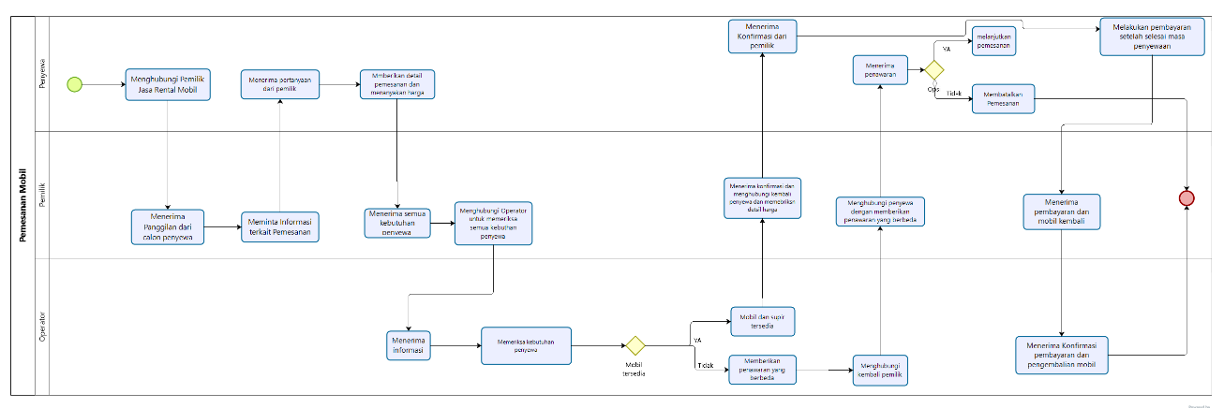

**Gambar 1 BPMN Current System Pemesanan Mobil**

Sistem pemesanan mobil antara penyewa dengan pihak penyedia jasa Rental Mobil dilakukan dengan menggunakan media komunikasi seperti WhatsApp, Facebook, maupun melalui panggilan telepon. Dimana ketika penyewa ingin memesan mobil, penyewa akan menghubungi pemilik rental mobil untuk menanyakan beberapa kebutuhan terkait dengan pemesanan mobil. Pemilik mobil menerima panggilan dari si penyewa tersebut, pemilik akan meminta informasi terkait dengan pemesanan mobil contohnya seperti mobil apa yang ingin digunakan dan kapan waktu penggunaan dan waktu pengembalian mobil tersebut. Kemudian penyewa akan menjawab semua pertanyaan dari si pemilik dan menanyakan ketersediaan supir, apakah bisa dari pihak penyewa atau bisa dari pihak penyewa. Setelah pemilik mengumpulkan informasi terkait pemesanan mobil. Pemilik akan menyampaikan kepada operator atau karyawan untuk memeriksa semua kebutuhan penyewa. Kemudian operator akan memeriksa terkait mobil yang tersedia dan memastikan supir yang bersedia untuk membawa mobil tersebut dalam jangka pemeriksaan yaitu 1 hari. Kemudian setelah semua informasi tersedia operator akan kembali menghubungi pemilik bahwa mobil dan supir tersedia. Setelah pemilik mendapat informasi tersebut, pemilik akan menghubungi kembali penyewa untuk memastikan kelanjutan dari pemesanan mobil tersebut dan juga memberikan informasi supir boleh dari pihak penyewa dan bisa juga dari pihak penyedia jasa rental mobil dan untuk pembayaran dapat dilakukan secara cash setelah selesai masa penyewaan mobil. Setelah si penyewa mendapat konfirmasi, si penyewa menyetujui untuk pemesanan dan melakukan pembayaran setelah selesai masa penyewaan mobil tersebut.

#### 2.1.1.1.Service Time

Waktu layanan yang dibutuhkan untuk proses pemesanan mobil pada sistem saat ini adalah minimal 1 jam dengan asumsi supir dan Pemilik Rental Mobil tidak mengalami kendala dalam hal mobil yang kosong serta supir yang dapat dipastikan tidak memiliki jadwal lain dan pemilik mobil atau sopir bisa dihubungi.

### 2.1.2. Business Process [BP02 *Current System* Pengelolaan Mobil]

Saat ini proses pengelolaan mobil dilakukan secara manual. Berikut adalah proses bisnis pengelolaan mobil yang sedang berlangsung.

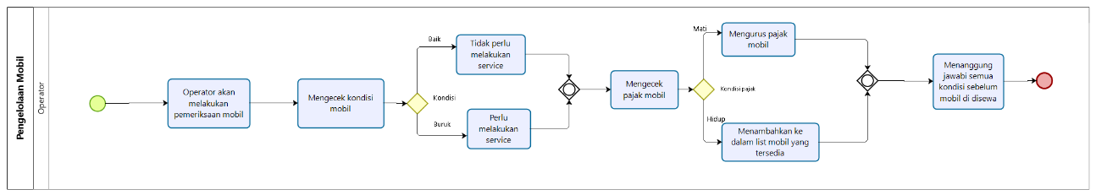

**Gambar 2 BPMN Current System Pengelolaan Mobil**

Proses bisnis pengelolaan mobil diawali dari operator akan melakukan pemeriksaan semua mobil yang tersedia. Operator akan mengecek kondisi mobil dan melakukan pemeriksaan pajak setiap mobil apakah masih aktif atau tidak. Untuk melakukan pengecekan kondisi mobil dilakukan setiap dua bulan sekali. Untuk saat ini operator akan bertanggung jawab atas kondisi mobil sebelum disewakan.

#### 2.1.2.1. Service Time

Waktu layanan yang dibutuhkan untuk proses pengelolaan mobil pada sistem saat ini adalah kurang lebih 3 jam.

### 2.1.3. Business Process [BP03 *Current System* Mengelola Data Operator]

Saat ini proses bisnis mengelola data operator dilakukan secara manual. Seperti pengelolaan data operator, daftar pekerjaan dan daftar penggajian. Berikut adalah proses bisnis mengelola data operator yang sedang berlangsung.

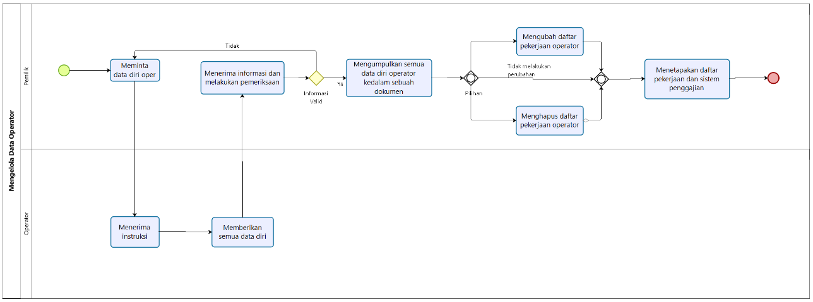

**Gambar 3 BPMN Current System Mengelola Data Operator**

Sistem untuk mengelola data operator ini dilakukan secara manual dimana sebelumnya pemilik akan meminta setiap operator untuk mengirimkan data diri masing-masing. Apabila informasi tersebut sudah diterima oleh operator, maka operator akan mengirimkan berkas data diri. Setelah berkas data diri dari operator diterima oleh pemilik, maka pemilik akan mengumpulkan nya kedalam dokumen. Apabila ada data yang ingin diubah atau data yang kurang valid maka pemilik akan melakukan pengubahan dan dapat juga melakukan penghapusan data. Setelah informasi data diri setiap operator sudah valid maka pemilik akan menetapkan atau membuat daftar pekerjaan dan daftar penggajian untuk setiap operator.

#### 2.1.3.1. Service Time

Waktu layanan yang dibutuhkan oleh pemilik untuk mengelola data operator dengan menggunakan sistem saat ini kurang lebih 1 jam.

### 2.1.4. Business Process [BP03 *Current System* Membuat Laporan Transaksi]

Saat ini proses bisnis membuat laporan transaksi dilakukan secara manual. Berikut adalah proses bisnis membuat laporan transaksi yang sedang berlangsung.

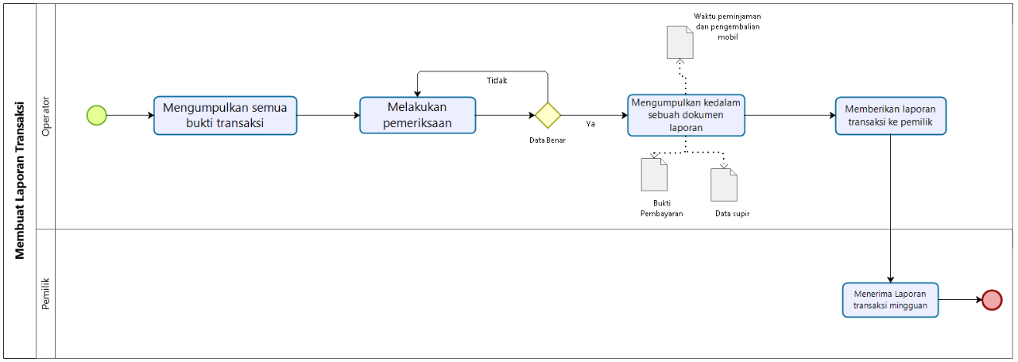

**Gambar 4 BPMN Current System Membuat Laporan Transaksi**

Proses bisnis ini diawali dari operator yang mengumpulkan semua bukti transaksi pemesanan mobil dalam satu minggu. Operator akan memeriksa semua bukti transaksi pemesanan seperti waktu peminjaman dan pengembalian mobil, bukti pembayaran. Namun apabila ada data transaksi yang kurang valid maka operator akan melakukan pemeriksaan data transaksi sampai benar. kemudian mengumpulkannya ke dalam satu dokumen laporan transaksi. Setelah semua data transaksi sudah dibuat dalam satu dokumen maka operator akan mengirimkan kepada pemilik untuk sebagai bukti laporan data transaksi dalam 1 minggu.

#### 2.1.4.1. Service Time

Waktu layanan yang dibutuhkan untuk membuat data laporan transaksi hingga mengirimkan data laporan transaksi kepada pemilik dibutuhkan waktu sekitar 1 jam.

## 2.2 Target System

Pada sub bab ini diuraikan sistem yang akan dibangun. Sistem ini yang kan dibangun oleh tim *Developer* adalah Aplikasi Rental Mobil sebagai sarana pemesanan sebuah mobil yang akan disewa. Aplikasi ini bisa digunakan oleh setiap orang.

Dari segi pengguna, aplikasi ini mempermudah mereka dalam hal pemesanan mobil yang akan mereka pesan, mempercepat transaksi pembayaran dan penentuan jadwal dan mengetahui supir yang akan mengantarkan mereka. Aplikasi ini merupakan aplikasi berbasis web yang dapat digunakan menggunakan telepon seluler secara *online*.

### 2.2.1. Business Process [BP01 *Target System* Pemesanan Mobil]

Proses bisnis untuk melakukan pemesanan mobil pada target sistem ditampilkan pada gambar berikut.

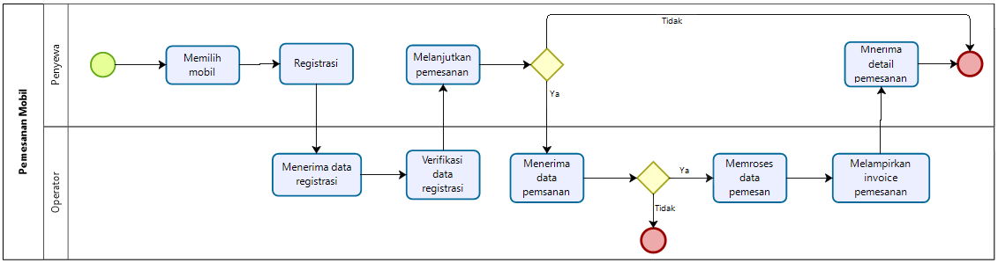

**Gambar 5 BPMN Target System Pemesanan Mobil**

Proses bisnis ini mendeskripsikan langkah yang dilakukan oleh penyewa untuk melakukan pemesanan mobil. Penyewa yang ingin melakukan pemesanan mobil harus terlebih dahulu masuk ke dalam sistem dan harus melakukan proses registrasi. Penyewa yang sudah melakukan registrasi akan mendapat notifikasi verifikasi dari operator agar dapat melanjutkan pemesanan mobil. Setelah operator memberikan notifikasi, penyewa dapat melanjutkan atau mengirim pemesanan mobil. Setelah penyewa mengirim pemesanan mobil operator akan terlebih dahulu memproses data pemesanan itu dengan memastikan Supir dan Tanggal waktu penyewa cocok dengan request yang diberikan penyewa. Jikalau operator tidak menerima pemesanan dari pada penyewa maka proses akan berakhir sebaliknya jika operator menerima pemesanan tersebut dengan supir dan waktu penyewa cocok maka operator akan mengirimkan invoice pemesanan kepada penyewa setelah itu penyewa akan menerimanya invoice pemesanan tersebut dan pemesanan selesai.

#### 2.2.1.1 Service Time

Dengan adanya Sistem Informasi Rental Mobil Traveleo Tour & Travel, Penyewa dapat melakukan pemesanan mobil dengan estimasi yang diperkirakan kurang lebih 10 menit.

### 2.2.2 Business Process [BP02 *Target System* Melakukan Pembayaran]

Proses bisnis untuk pencarian melakukan pembayaran pada target sistem ditampilkan pada gambar berikut.

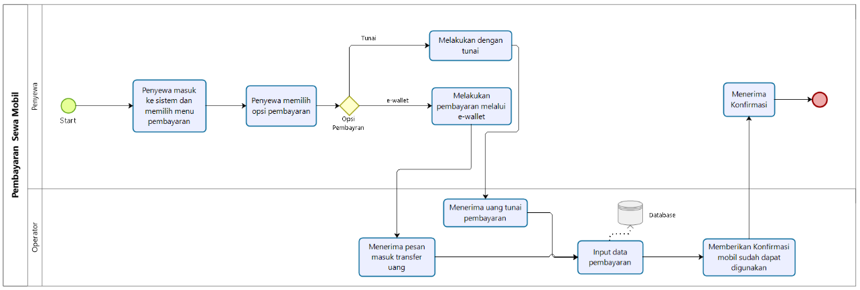

**Gambar 6 BPMN Target System Melakukan Pembayaran**

Proses bisnis ini akan mendeskripsikan langkah yang dilakukan oleh penyewa untuk melakukan pembayaran. Untuk melakukan pembayaran penyewa akan terlebih dahulu memilih menu atau fitur pembayaran yang ada pada sistem. Setelah membuka menu pembayaran sistem akan menampilkan dua opsi pembayaran yaitu secara tunai dan melalui non-tunai. Kemudian setelah penyewa melakukan pembayaran maka operator akan menerima uang tunai apabila penyewa melakukan pembayaran secara tunai, dan apabila penyewa melakukan pembayaran melalui non-tunai maka operator akan menerima notifikasi pembayaran. Setelah semua proses pembayaran selesai dilakukan, operator akan menginput semua data pembayaran ke dalam database dan mengirimkan notifikasi konfirmasi bahwa mobil sudah dapat digunakan pada tanggal yang sudah ditentukan. Setelah itu sistem akan menampilkan notifikasi atas konfirmasi dari operator.

#### 2.2.2.1 Service Time

Dengan adanya Sistem Informasi Rental Mobil Travello Tour & Travel, penyewa dapat melakukan pembayaran pemesanan mobil dengan 2 metode yaitu secara tunai dan non-tunai (kartu debit dan uang elektronik). Pembayaran melalui uang elektronik dapat dilakukan dengan estimasi waktu kurang lebih 5 menit.

### 2.2.3 Business Process [BP03 *Target System* Pengelolaan Data Penyewa]

Proses bisnis mengelola data mobil ini akan dilakukan oleh operator. Proses bisnis ini meliputi untuk mengelola semua data pemesanan mobil yang telah dilakukan sebelumnya. sebelum menambahkan data penyewa operator harus memeriksa apakah informasi data penyewa sudah pernah disimpan atau belum. Pada proses bisnis ini operator dapat melakukan edit data penyewa apabila ada data yang kurang valid dan dapat juga menghapus data penyewa. Jika ada perubahan yang perlu dilakukan pada informasi data penyewa, maka informasi yang berubah dapat dilihat dalam riwayat perubahan.

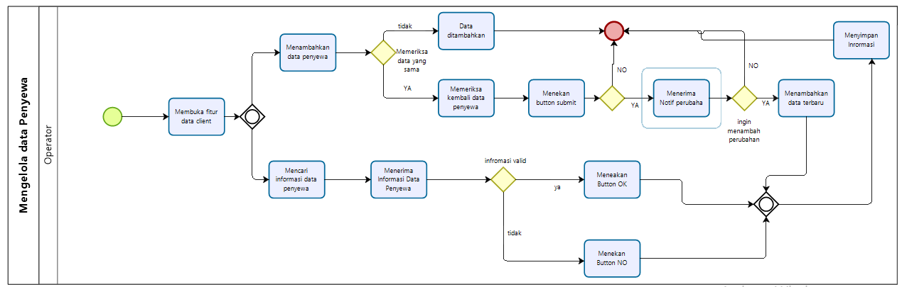

**Gambar 7 BPMN Target Sistem Pengelolaan Data Penyewa**

#### 2.2.3.1 Service Time

Waktu yang dibutuhkan untuk melakukan pengolahan data penyewa adalah 20 menit. Sementara itu, waktu yang dibutuhkan untuk melakukan pengolahan data adalah 5 menit.

### 2.2.4 Business Process [BP04 *Target System* Pengelolaan Data Mobil]

Proses bisnis dalam mengelola data mobil ini dilakukan oleh Operator. Proses bisnis ini untuk mengelola semua kebutuhan data mobil, seperti menambah atau mengedit data mobil dan melakukan penghapusan pada data mobil. Data mobil memiliki spesifikasi sesuai dengan syarat yang akan ditentukan, penyewa dapat melihat semua daftar mobil yang tersedia, dan untuk penghapusan data mobil dapat dilakukan ketika spesifikasi mobil tidak sesuai dengan kebutuhan Rental mobil.

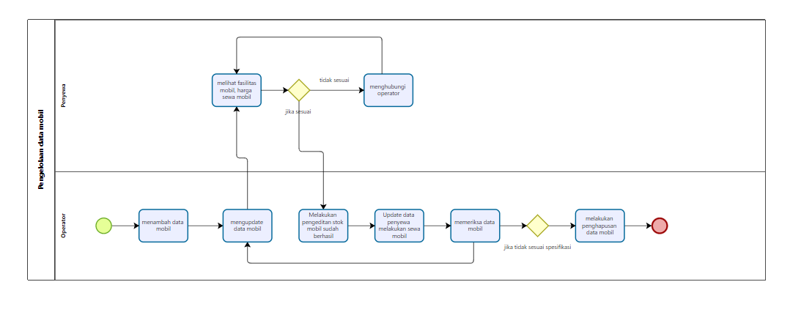

**Gambar 8 BPMN Target System Pengelolaan Data Mobil**

#### 

#### 

#### 2.2.4.1. Service Time

Pada proses bisnis ini membutuhkan waktu 10 menit

### 2.2.5 Business Process [BP05 *Target System* Melihat Data Mobil]

Pada proses bisnis ini Penyewa dapat melihat data mobil tanpa perlu login ke dalam sistem. Pada halaman awal sebelum login Penyewa bisa melihat data mobil dan daftar mobil yang tersedia karena pada halaman awal sudah tersedia daftar mobil bisa langsung menekan *Lihat mobil* untuk mengetahui data mobil yang diinginkan atau ketersediaan mobil yang dipilih.

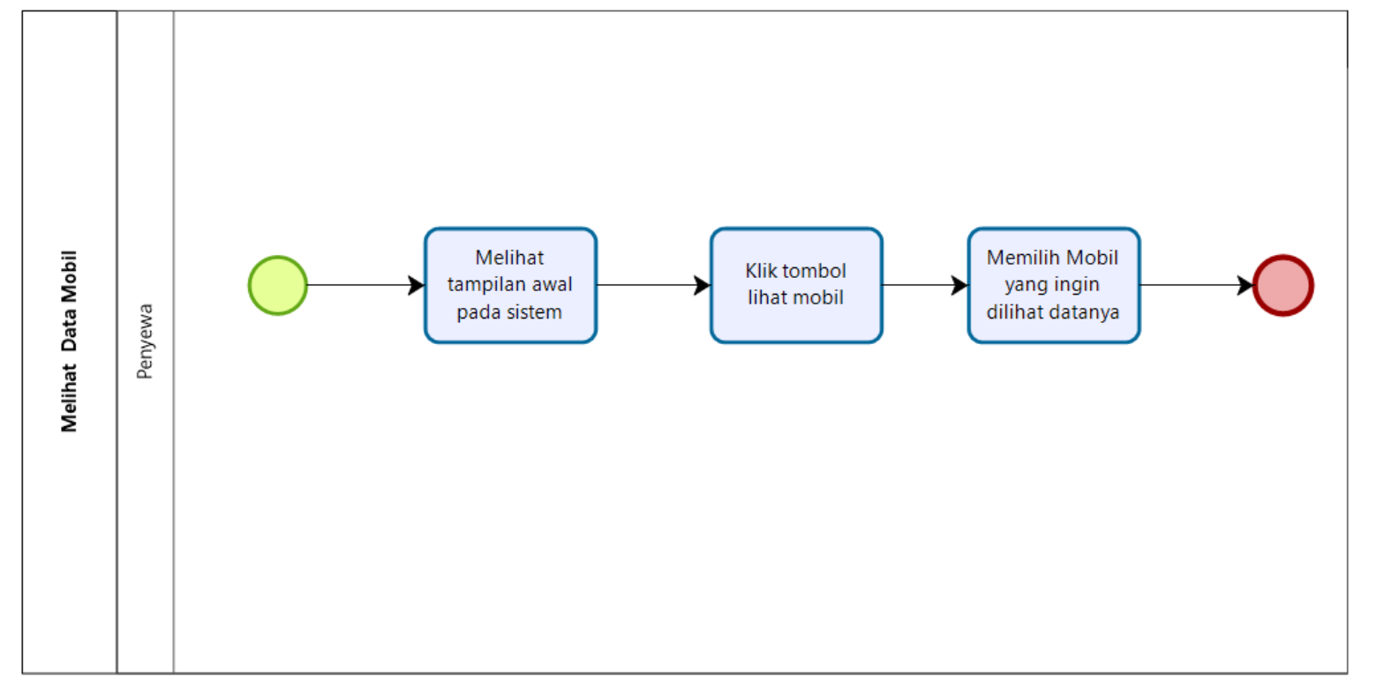

**Gambar 9 BPMN Target System Melihat Data Mobil**

#### 2.2.5.1 Service Time

Dengan adanya sistem informasi rental mobil ini, penyewa dapat mengetahui data mobil tanpa perlu mengunjungi tempat Travello Tour & Travel dengan estimasi waktu yakni 10 menit.

### 2.2.6 Business Process [BP06 *Target System* Mengelola Data Operator]

Proses bisnis ini akan dilakukan pemilik dimana pemilik akan meminta data diri dari operator yang akan bekerja. Setelah itu pemilik akan mengumpulkan data diri dari operator tersebut kedalam sistem yang berisi data diri, lama bekerja, dan berkaitan dengan sistem penggajian. nantinya pemilik bisa mengubah, menghapus, dan menambah data diri dari pada operator.

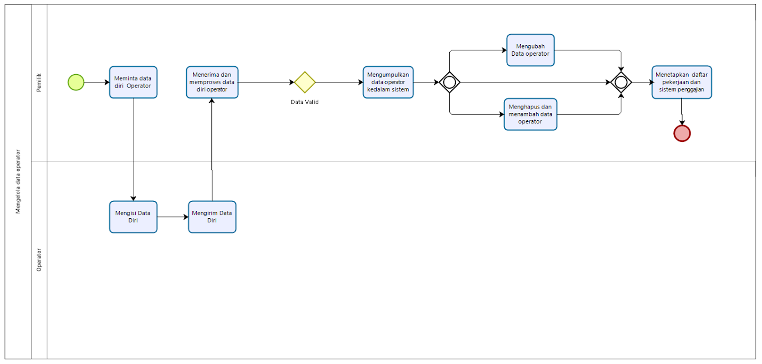

**Gambar 10 BPMN Target System Mengelola Data Operator**

#### 2.2.6.1 Service Time

Waktu layanan yang dibutuhkan oleh pemilik untuk mengelola data operator dengan menggunakan sistem ini kurang lebih 10 menit.

### 2.2.7 Business Process [BP07 *Target System* Pengelolaan Data Supir]

Proses bisnis mengelola data supir di awali dengan meminta data diri dari setiap supir yang bekerja. Data diri yang di dapat dari semua supir akan dikumpulkan dan dituliskan oleh pemilik rental mobil di dalam sebuah buku yang berisi informasi data diri, lama bekerja, dan berkaitan dengan sistem penggajian supir tersebut. Berikut proses bisnis yang terjadi untuk mengelola data supir saat ini.

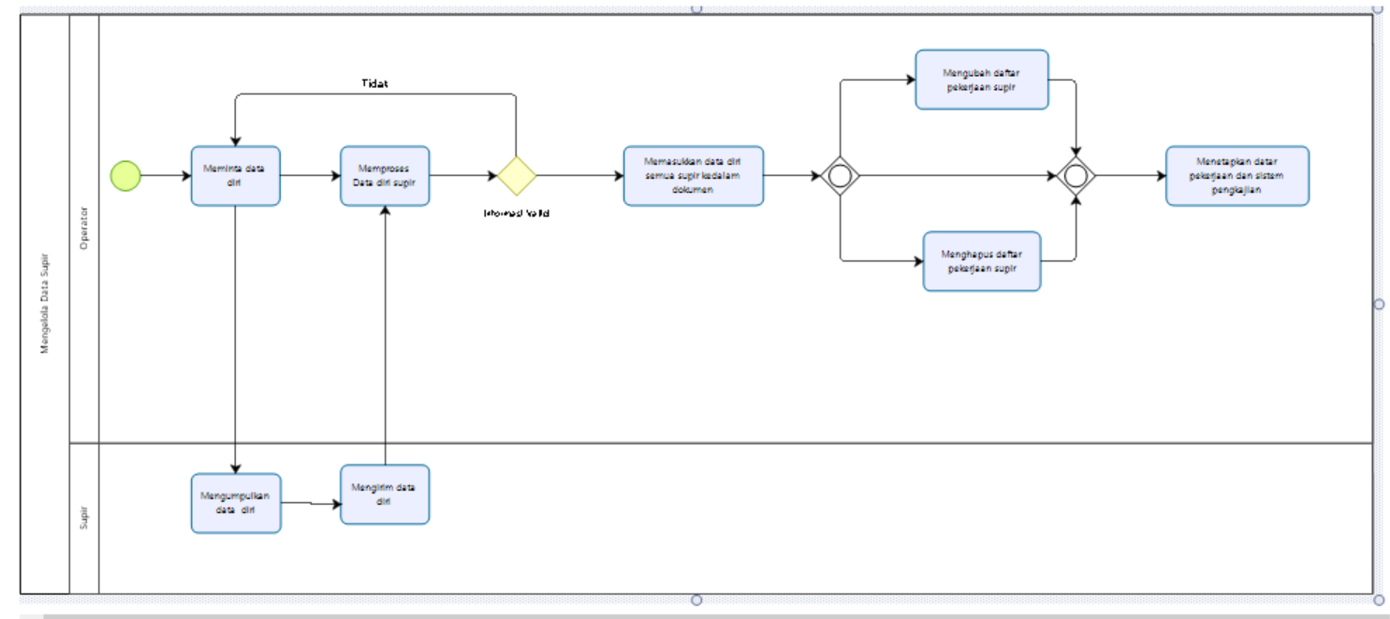

**Gambar 11 BPMN Target System Pengelolaan Data Supir**

#### 2.2.7.1 Service Time

Dengan adanya sistem informasi rental mobil ini, Operator dapat mengelola data supir dengan perkiraan waktu 10 menit.

### 2.2.8 Business Process [BP08 *Target System* Membuat Report Transaksi]

Proses bisnis target ini untuk membuat laporan transaksi pemesanan mobil. Operator harus terlebih dahulu mengakses sistem kemudian membuka fitur Report Transaction. Operator dapat melakukan pengumpulan data laporan transaksi dengan mencari data laporan transaksi yang dilakukan sesuai per tanggal, contohnya dapat membuat laporan transaksi pemesanan di tanggal 5 maret 2022. Operator dapat juga menggunakan sistem untuk mencetak semua data transaksi dengan menekan tombol “PRINT”.

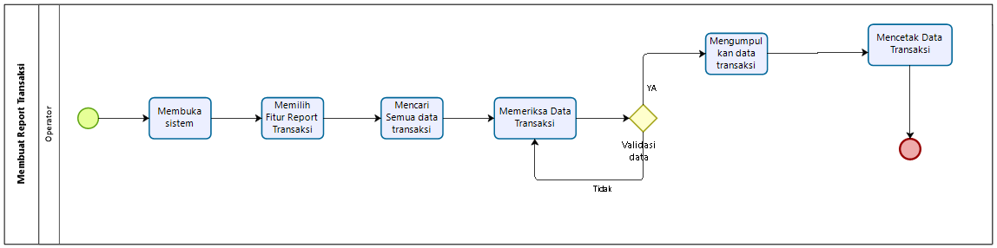

**Gambar 12 BPMN Target System Membuat Report Transaksi**

#### 2.2.8.1 Service Time

Dengan adanya sistem informasi rental mobil ini, Operator dapat membuat laporan transaksi pemesanan mobil dengan perkiraan waktu 5 menit.

### 2.2.9 Business Process [BP09 *Target System* Persetujuan oleh supir]

Proses bisnis ini dilakukan oleh supir untuk memverifikasi tugas yang diberikan oleh operator agar disetujui. Supir harus masuk ke dalam sistem informasi rental mobil, kemudian pada halaman utama supir akan memilih fitur info untuk mengetahui detail dan kapan Supir akan bekerja.

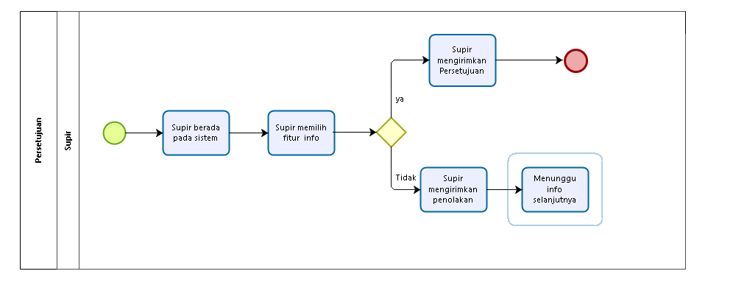

**Gambar 13 BPMN Target System Persetujuan Supir**

2.2.9.1 Service Time

Dengan adanya sistem informasi rental mobil ini, Supir tidak perlu lagi mengunjungi Traveleo Tour & Travel hanya untuk memastikan bahwa kendaraan apa yang bisa supir bawah, menentukan jadwal dengan perkiraan waktu 2 menit.

# 3. Software General Description

Pada bab ini dijelaskan fungsi utama Sistem Informasi Rental Mobil Traveleo Tour & Travel Berbasis Web, karakteristik pengguna, batasan sistem, lingkup pengembangan dan pengoperasian perangkat lunak.

## 3.1. Product Main Function

Pada subbab ini dijelaskan fitur-fitur utama pada sistem yang akan dikembangkan. Berikut beberapa fitur utama yang terdapat pada sistem yang akan dikembangkan, yaitu:

* Fungsi Registrasi

Fitur ini digunakan untuk mendaftarkan akun pada sistem informasi Rental Mobil agar user dapat mengakses sistem beserta fungsionalitas dari sistem tersebut.

* Fungsi Login

Fungsi ini digunakan untuk masuk ke dalam sistem dan mengakses berbagai fitur dalam sistem. Pengguna (user) masuk ke sistem dengan memasukkan email dan password yang telah terdaftar pada sistem.

* Fungsi Pemesanan Mobil

Fungsi ini untuk dilakukan untuk pemesanan mobil yang dilakukan oleh penyewa.

* Fungsi Pengelolaan Data Mobil

Fungsi ini dilakukan oleh operator untuk mengelola mobil yang tersedia.

* Fungsi Mengelola Data Operator

Fungsi ini digunakan oleh admin untuk mengelola data operator yang bekerja pada sistem. Fungsi ini juga dapat digunakan untuk menambah atau mengedit dan menghapus data operator.

* Fungsi Melakukan Pembayaran

Fungsi pembayaran ini adalah suatu fungsi yang dapat digunakan oleh penyewa untuk melakukan pembayaran terhadap pemesanan mobil sebelumnya. Pada fungsi ini terdapat dua metode pembayaran yaitu dapat secara cash maupun melalui e-wallet.

* Fungsi Melihat Data Mobil

Fungsi ini ditujukan kepada penyewa yang ingin melihat fasilitas maupun harga dari mobil yang tersedia.

* Fungsi Mengelola Data Penyewa

Fungsi ini bertujuan untuk mengelola data penyewa dalam pemesanan mobil.

* Fungsi Pengelolaan Data Supir

Fungsi mengelola data supir ini bertujuan untuk mengelola data supir yang bekerja pada sistem. Fungsi ini juga dapat digunakan untuk menambah atau mengedit dan menghapus data supir.

* Fungsi Membuat Report Transaksi

Fungsi ini bertujuan untuk melihat semua data transaksi pemesanan mobil yang dilakukan oleh penyewa.

* Fungsi Persetujuan oleh supir

Fungsi ini bertujuan dari persetujuan oleh supir dalam melaksanakan tugasnya.

## 3.2. Users Characteristics

Pengguna dari sistem informasi Rental Mobil digolongkan kedalam empat grup. Grup pengguna pertama adalah Admin, grup pengguna kedua adalah Operator, grup pengguna ketiga adalah Supir dan grup pengguna ke-empat adalah penyewa.

### 3.1.1. User-Group-1-Admin

Deskripsi Pengguna : Pemilik dapat mengakses sistem informasi Rental Mobil

Wewenang : Admin

Prasyarat : Pengguna sudah login ke dalam sistem informasi Rental

Mobil

Deskripsi Tugas : 1. Mengelola data operator

2. Mengelola akun pengguna sistem

### 3.1.2. User-Group-2-Operator

Deskripsi Pengguna : Karyawan yang bertugas untuk membantu mengelola

usaha.

Wewenang : Operator

Prasyarat : Pengguna sudah login ke dalam sistem

Deskripsi Tugas :

1. Mengolah data mobil

2. Mengelola data penyewa

### 3.1.3. User-Group-2-Supir

Deskripsi Pengguna : Karyawan yang bertugas untuk membantu administrasi

bisnis usaha.

Wewenang : Supir

Prasyarat : Pengguna sudah login ke dalam sistem

Deskripsi Tugas : Menyetujui untuk pembawaan mobil

### 3.1.4. User-Group-2-Penyewa

Deskripsi pengguna : Dapat melakukan penyewaan mobil

Wewenang : Penyewa

Prasyarat : Pengguna harus registrasi untuk pemesanan

Deskripsi Tugas : Sudah memiliki akun dan data yang lengkap

1. Penyewa sudah memiliki akun pada aplikasi
2. Penyewa melakukan pengisian data dan menyetujui peraturan dan syarat yang diberikan seperti kartu identitas (KTP)
3. Penyewa memilih jenis mobil yang diinginkan
4. Sebelum mobil disewakan dilakukan pemeriksaan kondisi mobil
5. Jika pemilihan mobil sesuai penyewa akan melakukan pembayaran
6. Sistem akan melakukan pencatatan laporan pembayaran
7. Sistem akan memberikan alamat untuk penerimaan kunci mobil

### 3.1.5. User-Group-2-Tamu

Deskripsi pengguna : Penyewa yang hanya melihat-lihat saja

Wewenang : Tamu

Prasyarat : Pengguna mengakses sistem informasi rental mobil

Deskripsi Tugas : Membuka sistem informasi untuk melihat-lihat daftar

mobil yang tersedia

## 3.3. Constraints

Aplikasi pengaduan online (Solvee) ini memiliki batasan khusus berupa:

1. Pemesan harus melakukan registrasi terlebih dahulu untuk melakukan pemesanan mobil.
2. Pemilik, Karyawan dan sopir harus terdaftar terlebih dahulu di sistem agar dapat mengakses fungsionalitas sistem tanpa melakukan proses registrasi.
3. User dapat melakukan pengolahan data hanya jika melakukan proses autentikasi terlebih dahulu.
4. Jika terjadi error, maka perbaikan akan dilakukan namun dengan menghentikan sistem untuk sementara (buffering).
5. Tamu tidak dapat melakukan pemesanan tanpa melakukan registrasi

## 3.4. SW Environment

Pada Sub Bab ini dijelaskan mengenai lingkungan perangkat lunak dan perangkat keras

yang digunakan oleh tim developer dalam pembangunan dan pengoperasian Sistem Informasi Rental Mobil Traveleo Tour & Travel.

### 3.4.1. Development Environment

Spesifikasi lingkungan pengembangan yang digunakan oleh tim developer dalam

membangun Sistem Informasi Rental Mobil Traveleo Tour & Travel, antara lain

1. Laptop / Personal Computer : Lenovo ideapad 310
2. Sistem Operasi : Windows 10 Pro
3. Processor : Intel(R) Core(TM) i5-7200U CPU 2.50GHz 2.71 GHZ
4. Random Access Memory (RAM) : 8 GB
5. Database Management System (DBMS) : MySQL
6. Framework : Laravel
7. Editor : Visual Studio Code
8. Design : Balsamiq
9. Data Modelling : Power Designer, Enterprise

Architect, Microsoft Visio, Visual

Paradigm

### 3.4.2. Operational Environment

Operational environment menjelaskan spesifikasi aplikasi yang dibutuhkan dalam pengoperasian Sistem Informasi Rental Mobil Traveleo Tour & Travel berbasis Web. Semua kebutuhan ini berguna agar sistem dapat berjalan (beroperasi) dengan baik. Untuk pengoperasian sistem ini dibutuhkan piranti sebagai berikut:

1. Spesifikasi software lingkungan operasional aplikasi antara lain:

* Web Server

1. Operating System : Windows 10 Pro
2. Web Server : Apache Tomcat
3. DBMS : MySQL

* Client

1. Operating System : Windows 10 Pro
2. DBMS : MySQL
3. Browser : Google Chrome, Mozilla Firefox, Internet Explorer

2. Spesifikasi software lingkungan operasional aplikasi antara lain:

* Processor : Intel(R) Core(TM) i5-7200U CPU @ 2.50GHz 71 GHZ
* RAM : 8 GB
* Hardware : Keyboard, mouse, monitor
* Memory : 8192 MB RAM

# 4. Requirement Definition

Pada bab ini diuraikan deskripsi *interface* yang dibutuhkan untuk mengoperasikan sistem yang dibangun, yaitu *external interface* yang terdiri dari user interface untuk menghubungkan pengguna dengan perangkat lunak, hardware interface untuk mengoperasikan perangkat keras, *software interface* untuk mengoperasikan perangkat lunak, dan *communication interface* untuk menangani komunikasi perangkat lunak. Pada bab ini juga diuraikan kebutuhan fungsional dan non fungsional, serta kebutuhan data.

## 4.1. External Interface

Kebutuhan eksternal adalah kebutuhan yang dibutuhkan untuk mengoperasikan aplikasi

yang dibangun. Kebutuhan pengguna dapat ditinjau dari antarmuka terdiri dari:

1. User Interface

2. Hardware Interface

3. Software Interface

4. Communication Interface

### 4.1.1. User Interface

Kebutuhan antarmuka pengguna (user interface) dalam penggunaan Aplikasi Rental Mobil yang akan dibangun developer akan menjadi media antara sistem dengan pengguna. Beberapa kebutuhan antarmuka pengguna yang diperlukan dalam penggunaan

aplikasi, yaitu:

**Table 5 User interface**

| No. | User Interface | Fungsi |
| --- | --- | --- |
| 1. | *Keyboard* | *Keyboard interface* digunakan untuk memasukkan data yang diperlukan ke dalam sistem aplikasi. |
| 2. | *Mouse* | *Mouse interface* digunakan untuk membantu pemasukan data (sebagai pointer kursor di layar monitor). |
| 3. | *Monitor* | *Monitor interface* digunakan untuk melihat tampilan output berdasarkan proses yang dilakukan |

### 4.1.2. Hardware Interface

Kebutuhan antarmuka perangkat keras (hardware interface) merupakan kebutuhan yang

digunakan untuk berinteraksi dengan Sistem Informasi Rental Mobil Berbasis Web. Adapun yang menjadi kebutuhan perangkat keras yang dibutuhkan adalah komputer (PC)

atau laptop.

### 4.1.3. Software Interface

Kebutuhan antarmuka perangkat lunak (software interface) merupakan kebutuhan antarmuka terhadap perangkat lunak untuk membantu berjalannya sistem yang akan dibangun. Antarmuka perangkat lunak yang digunakan pada Sistem Informasi Rental Mobil Traveleo & Travel Berbasis Web adalah web browser yang mendukung HTML5.

### 4.1.4. Communication Interface

Antarmuka komunikasi (communication interface) yang digunakan untuk berinteraksi dengan Sistem Informasi Rental Mobil Traveleo & Travel Berbasis Web adalah jaringan internet sebagai penghubung user dengan sistem yang telah dibangun.

## 4.2. Functional Description

Pada bab ini dijelaskan deskripsi fungsi yang terdapat pada Sistem Informasi Rental Mobil Traveleo & Travel Berbasis Web yang digambarkan melalui use case diagram dan use case scenario. Berikut adalah Use Case Diagramnya.

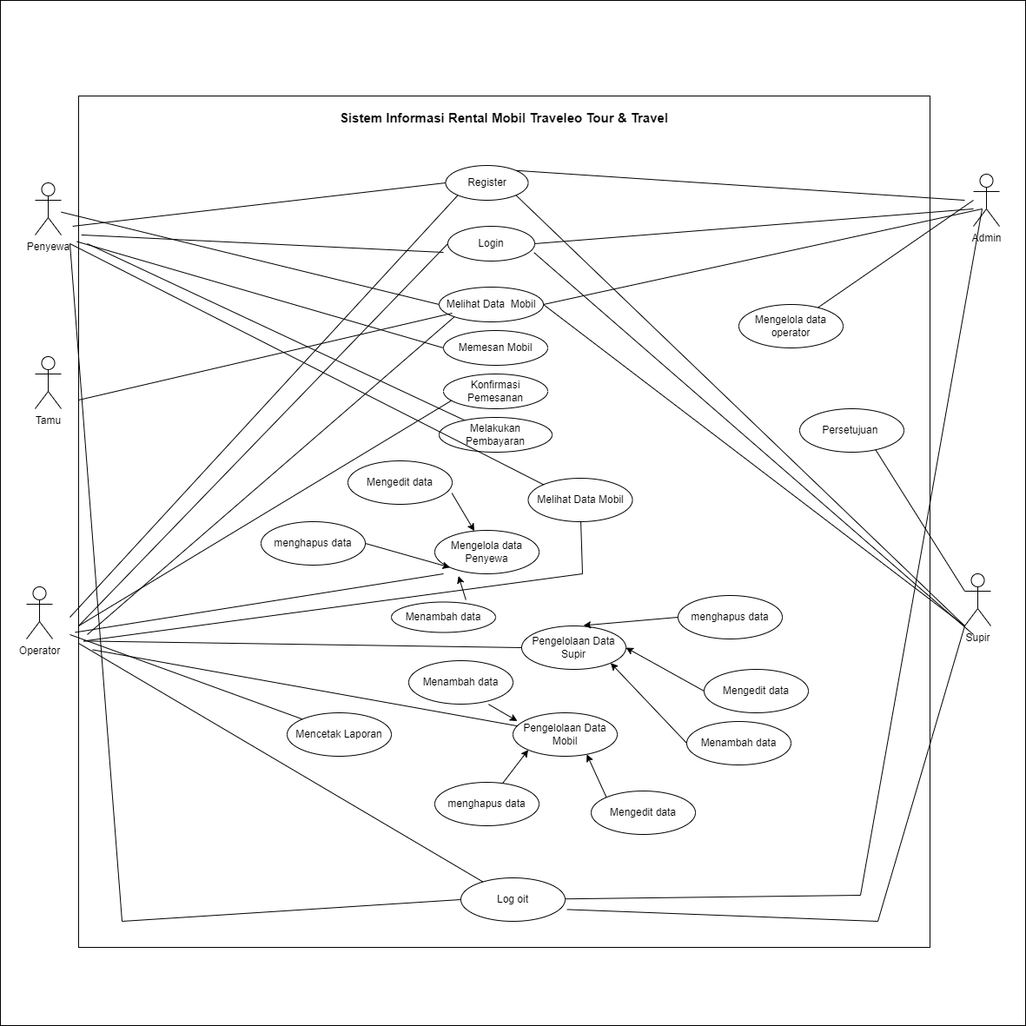

**Gambar 14 Use case diagram**

Sistem ini melibatkan 4 aktor, yaitu Admin, Operator, Supir dan Penyewa. Pada sistem ini, keempat user tersebut dapat mengakses sistem dengan melakukan beberapa proses pada sistem, yaitu melakukan proses registrasi. Dengan melakukan registrasi akun terlebih dahulu, maka hal tersebut akan mempermudah sistem untuk membatasi hak akses user pada sistem yang akan dibangun. Sistem ini memberikan fungsionalitas untuk melakukan penyewaan yang dilakukan oleh aktor Penyewa. Pemesanan yang telah dikirimkan melalui sistem selanjutnya akan ditanggapi oleh operator. Kemudian pada sistem ini juga dapat dilakukan seperti mengelola data operator, yang meliputi menambah data supir, mengedit data supir dan menghapus data supir. Kemudian admin juga dapat melakukan pengelolaan data operator seperti menambah data operator, mengedit data operator, dan menghapus data operator. kemudian pada bagian pengelolaan data mobil operator dan admin dapat melakukan penambahan mobil, mengedit mobil dan menghapus mobil. kemudian operator dan admin dapat melakukan pembuatan laporan transaksi secara otomatis. Dan yang terakhir dapat melakukan persetujuan pekerjaan yang akan dilakukan oleh supir pada sistem.

### 4.2.1. Use Case Scenario

Berikut akan dijelaskan *use case scenario* dari masing-masing *use case* yang terdapat pada *use case diagram*.

**4.2.1.1. *Use Case Scenario* Registrasi [UCS-01]**

Berikut adalah *Use Case Scenario* Registrasi

**Table 6 Use case Scenario Registrasi**

| *Use Case ID Number* | UC01 | |
| --- | --- | --- |
| *Use Case Name* | Melakukan Registrasi | |
| *Use Case Description* | *Use case* berikut menjelaskan tentang proses registrasi yang dilakukan oleh pengguna aplikasi Siremotra berbasis web. | |
| *Primary Actor* | Penyewa, Supir, Admin, Operator. | |
| *Secondary* | - | |
| *Precondition* | Penyewa telah terhubung dengan koneksi internet. | |
| *Primary Flow of Events* | *User Action* | *System Response* |
|  | 1. Mengakses website Siremotra. |  |
|  |  | 2. Menampilkan halaman website Siremotra. |
|  | 3. Memilih menu registrasi akun |  |
|  |  | 4. Menampilkan form registrasi |
|  | 5. Mengisi form registrasi |  |
|  | 6. Memilih *button* Register |  |
|  |  | 7. Menyimpan data registrasi akun ke dalam *database*. |
|  |  | 8. Menampilkan halaman utama website Siremotra |
| *Error Flow of Events* | 5a. Data registrasi yang diisi tidak valid. |  |
|  |  | 5b. Menampilkan pesan *error* bahwa data yang diisi tidak valid. |
| *Post Condition* | Berhasil melakukan registrasi | |

**4.2.1.2 Use Case Scenario Login [UCS-02]**

Berikut adalah *Use Case Scenario* Login.

**Table 7 Use case Scenario login**

| *Use Case ID Number* | UC02 | |
| --- | --- | --- |
| *Use Case Name* | Login | |
| *Use Case Description* | *Use case* berikut menjelaskan tentang proses login yang dilakukan oleh pengguna aplikasi Siremotra berbasis web. | |
| *Primary Actor* | Admin, Operator, Supir, Penyewa | |
| *Secondary* | - | |
| *Precondition* | Penyewa telah melakukan registrasi akun | |
| *Primary Flow of Events* | *User Action* | *System Response* |
|  | 1. Mengakses website Siremotra. |  |
|  |  | 1. Menampilkan halaman website Siremotra. |
|  | 1. Memilih menu login |  |
|  |  | 1. Menampilkan form login |
|  | 1. Mengisi email address dan password |  |
|  | 1. Memilih *button* Login |  |
|  |  | 1. Melakukan validasi terhadap email address dan password |
|  |  | 1. Menampilkan halaman utama website Siremotra |
| *Error Flow of Events* | 5a. Email address dan password yang diisi tidak valid |  |
|  |  | 5b. Menampilkan pesan *error* bahwa Email dan password tidak valid |
| *Post Condition* | Berhasil masuk ke sistem | |

**4.2.1.3 Use Case Scenario Pemesanan Mobil [UCS-03]**

Berikut adalah Use Scenario Pemesanan Mobil

**Table 8 Use case Scenario Pemesanan Mobil**

| *Use Case ID Number* | UC03 | |
| --- | --- | --- |
| *Use Case Name* | Pemesanan Mobil | |
| *Use Case Description* | *Use case* berikut menjelaskan tentang proses pemesan mobil yang dilakukan oleh penyewa yang terdapat pada sistem. | |
| *Primary Actor* | Penyewa | |
| *Secondary* | - | |
| *Precondition* | 1. Penyewa telah login ke Sistem 2. Penyewa belum melakukan pemesanan sebelumnya | |
| *Primary Flow of Events* | *User Action* | *System Response* |
|  | 1. Memilih daftar mobil |  |
|  |  | 1. Menampilkan daftar mobil |
|  | 1. Memilih button pesan |  |
|  |  | 1. Menampilkan form pemesanan |
|  | 1. Mengisi semua kebutuhan pemesanan. |  |
|  | 1. Memilih button pesan |  |
|  |  | 1. Melakukan validasi terhadap form pemesanan |
|  |  | 1. Menampilkan pesan sukses pemesanan. |
| *Error Flow of Events* | 5a. Form pemesanan tidak diisi dengan benar |  |
|  |  | 5b. Menampilkan pesan *error* bahwa data yang dimasukkan tidak valid |
| *Post Condition* | Berhasil melakukan pemesanan | |

**4.2.1.4 *Use Case Scenario* Mengelola Data Mobil [UCS-04]**

Berikut adalah Use Scenario Mengelola Data Mobil

**Table 9 Use case Scenario Mengelola Data Mobil**

| *Use Case ID Number* | UC04 | |
| --- | --- | --- |
| *Use Case Name* | Mengelola Data Mobil | |
| *Use Case Description* | *Use case* berikut menjelaskan tentang proses mengelola data mobil yang dilakukan oleh operator dan Admin yang terdapat pada sistem. | |
| *Primary Actor* | Operator, Admin | |
| *Secondary* | - | |
| *Precondition* | Pengguna berhasil masuk ke sistem | |
| *Primary Flow of Events* | *User Action* | *System Response* |
|  | 1. Memilih button tambah |  |
|  |  | 1. Menampilkan halam pengisian form mobil |
|  | 1. Mengisi form mobil |  |
|  |  | 1. Melakukan Validasi terhadap data mobil |
|  |  | 1. Menyimpan data mobil pada database. |
|  |  | 1. Menampilkan pesan sukses |
|  | 1. Memilih button edit |  |
|  |  | 1. Menampilkan halaman edit mobil |
|  | 1. Mengedit data mobil |  |
|  | 1. Memasukkan data mobil yang baru yang ingin di update. |  |
|  | 1. Memilih button save |  |
|  |  | 1. Meng-update data mobil dalam database. |
|  | 1. Memili button delete |  |
|  |  | 1. Menghapus data mobil dari database sistem |
|  |  | 1. menampilkan daftar mobil |
| *Error Flow of Events* | 5a. Form pengisian data mobil tidak diisi dengan benar  5b. Informasi data mobil yang diedit tidak valid |  |
|  |  | 5c. Menampilkan pesan *error* bahwa data yang dimasukkan tidak valid |
| *Post Condition* | Berhasil melakukan pengelolaan data mobil | |

**4.2.1.5 *Use Case Scenario* Mengelola Data Operator [UCS-05]**

Berikut adalah Use Scenario Mengelola Data Operator

**Table 10 Use case Scenario Mengelola Data Operator**

| *Use Case ID Number* | UC04 | |
| --- | --- | --- |
| *Use Case Name* | Mengelola Data Operator | |
| *Use Case Description* | *Use case* berikut menjelaskan tentang proses mengelola data operator yang dilakukan oleh operator dan Admin yang terdapat pada sistem. | |
| *Primary Actor* | Admin | |
| *Secondary* | - | |
| *Precondition* | 1. Operator sudah terdaftar pada sistem 2. Admin berhasil masuk ke sistem | |
| *Primary Flow of Events* | *User Action* | *System Response* |
|  | 1. Memilih button tambah |  |
|  |  | 1. Menampilkan halam pengisian form operator |
|  | 1. Mengisi form data operator |  |
|  |  | 1. Melakukan Validasi terhadap data operator |
|  |  | 1. Menyimpan data operator pada database. |
|  |  | 1. Menampilkan pesan sukses |
|  | 1. Memilih button edit |  |
|  |  | 1. Menampilkan halaman edit operator |
|  | 1. Mengedit data operator |  |
|  | 1. Memasukkan data operator yang baru yang ingin di update. |  |
|  | 1. Memilih button save |  |
|  |  | 1. Meng-update data operator dalam database. |
|  | 1. Memilih button delete |  |
|  |  | 1. Menghapus data operator dari database sistem |
|  |  | 1. menampilkan daftar operator |
| *Error Flow of Events* | 5a. Form pengisian data operator tidak diisi dengan benar  5b. Informasi data operator yang diedit tidak valid |  |
|  |  | 5c. Menampilkan pesan *error* bahwa data yang dimasukkan tidak valid |
| *Post Condition* | Berhasil melakukan pengelolaan data operator | |

**4.2.1.6 *Use Case Scenario* Membuat Laporan Transaksi [UCS-06]**

Berikut adalah Use Scenario membuat Laporan Transaksi

**Table 11 Use case Scenario Membuat Laporan Transaksi**

| *Use Case ID Number* | UC06 | |
| --- | --- | --- |
| *Use Case Name* | Membuat Laporan Transaksi | |
| *Use Case Description* | *Use case* berikut menjelaskan tentang proses membuat laporan transaksi yang dilakukan oleh operator yang terdapat pada sistem. | |
| *Primary Actor* | Operator | |
| *Secondary* | - | |
| *Precondition* | 1. Operator telah login ke Sistem 2. Penyewa telah melakukan beberapa pemesanan sebelumnya | |
| *Primary Flow of Events* | *User Action* | *System Response* |
|  | 1. Memilih menu laporan transaksi |  |
|  |  | 1. Menampilkan semua daftar transaksi |
|  | 1. Melakukan pencarian data transaksi yang ada pada sistem |  |
|  |  | 1. Menampilkan hasil pencarian |
|  | 1. Memilih button cetak |  |
|  |  | 1. Merespon permintaan dari operator. |
| *Error Flow of Events* | 5a. Form pencarian tidak diisi dengan benar |  |
|  |  | 5b. Menampilkan pesan *error* bahwa data yang dicari tidak valid |
|  |  | 5c. Sistem tidak berhasil melakukan pencetakan dokumen |
| *Post Condition* | Berhasil membuat laporan transaksi | |

**4.2.1.7 *Use Case Scenario* Melakukan Pembayaran [UCS-07]**

Use case scenario ini menjelaskan skenario yang dilakukan aktor dalam melakukan pemesanan mobil.

**Table 12 Use case Scenario Melakukan Pembayaran**

| *Use Case ID Number* | UC07 | |
| --- | --- | --- |
| *Use Case Name* | Melakukan Pembayaran | |
| *Use Case Description* | *Use case* berikut menjelaskan tentang proses melakukan pembayaran transaksi yang dilakukan oleh penyewa yang terdapat pada sistem. | |
| *Primary Actor* | Penyewa | |
| *Secondary* | - | |
| *Precondition* | 1. Penyewa telah login ke Sistem 2. Penyewa telah melakukan pemesanan mobil sebelumnya | |
| *Primary Flow of Events* | *User Action* | *System Response* |
|  | 1. Masuk ke menu pembayaran |  |
|  |  | 1. Menampilkan form pembayaran |
|  | 1. Mengisi form pembayaran |  |
|  |  | 1. Menyimpan data pembayaran pada database |
|  |  | 1. Menampilkan pesan berhasil |
| *Error Flow of Events* | 5a. File bukti pembayaran tidak diisi |  |
|  |  | 5b. Menampilkan pesan *error* bahwa data yang dimasukkan tidak valid |
| *Post Condition* | Berhasil melakukan pembayaran | |

**4.2.1.8 *Use Case Scenario* Melihat Data Mobil [UCS-08]**

Berikut adalah Use Case Scenario Melihat Data Mobil

**Table 13 Use case Scenario Melihat Data Mobil**

| *Use Case ID Number* | UC08 | |
| --- | --- | --- |
| *Use Case Name* | Melihat Data Mobil | |
| *Use Case Description* | *Use case* berikut menjelaskan tentang proses melihat data mobil yang dilakukan oleh penyewa yang terdapat pada sistem. | |
| *Primary Actor* | Penyewa | |
| *Secondary* | - | |
| *Precondition* | Penyewa telah login ke Sistem | |
| *Primary Flow of Events* | *User Action* | *System Response* |
|  | 1. Masuk ke website Siremotra |  |
|  |  | 1. Menampilkan halaman website Siremotra |
|  | 1. Memilih daftar mobil |  |
|  |  | 1. Menampilkan daftar mobil |
| *Error Flow of Events* |  |  |
| *Post Condition* | Berhasil melihat daftar mobil | |

**4.2.1.9 *Use Case Scenario* Mengelola Data Penyewa [UCS-09]**

Berikut adalah Use Scenario Mengelola Data Penyewa

**Table 14 Use case Scenario Mengelola Data Penyewa**

| *Use Case ID Number* | UC09 | |
| --- | --- | --- |
| *Use Case Name* | Mengelola Data Penyewa | |
| *Use Case Description* | *Use case* berikut menjelaskan tentang proses mengelola data penyewa yang dilakukan oleh operator dan Admin yang terdapat pada sistem. | |
| *Primary Actor* | Operator | |
| *Secondary* | - | |
| *Precondition* | 1. Penyewa sudah terdaftar pada sistem 2. Operator berhasil masuk ke sistem | |
| *Primary Flow of Events* | *User Action* | *System Response* |
|  | 1. Mengakses halam penyewa |  |
|  |  | 1. Menampilkan data penyewa |
|  | 1. Memilih button edit |  |
|  |  | 1. Menampilkan halaman form edit penyewa |
|  | 1. Mengisi data penyewa yang ingin di update |  |
|  | 1. Menyimpan perubahan |  |
|  |  | 1. Menyimpan hasil perubahan kedalam database |
|  |  | 1. Menampilkan pesan berhasil. |
| *Error Flow of Events* | 5a. Form pengisian data penyewa tidak diisi dengan benar |  |
|  |  | 5c. Menampilkan pesan *error* bahwa data yang dimasukkan tidak valid |
| *Post Condition* | Berhasil melakukan pengelolaan data penyewa | |

**4.2.1.10 *Use Case Scenario* Mengelola Data Supir [UCS-10]**

Berikut adalah Use Scenario Mengelola Data Supir

**Table 15 Use case Scenario Mengelola Data Supir**

| *Use Case ID Number* | UC10 | |
| --- | --- | --- |
| *Use Case Name* | Mengelola Data Supir | |
| *Use Case Description* | *Use case* berikut menjelaskan tentang proses mengelola data supir yang dilakukan oleh operator yang terdapat pada sistem. | |
| *Primary Actor* | Operator | |
| *Secondary* | - | |
| *Precondition* | 1. Supir sudah terdaftar pada sistem 2. Operator berhasil masuk ke sistem | |
| *Primary Flow of Events* | *User Action* | *System Response* |
|  | 1. Mengakses halaman supir |  |
|  |  | 1. Menampilkan daftar supir |
|  | 1. Memilih button tambah |  |
|  |  | 1. Menampilkan halaman tambah supir |
|  | 1. Mengisi form data supir |  |
|  | 1. Memilih button save |  |
|  |  | 1. Menyimpan data supir kedalam database |
|  |  | 1. Menampilkan pesan berhasil menambahkan data supir |
|  | 1. Memilih button edit |  |
|  |  | 1. Menampilkan halaman edit supir |
|  | 1. Mengedit data supir |  |
|  | 1. Memasukkan data supir yang baru yang ingin di update. |  |
|  | 1. Memilih button save |  |
|  |  | 1. Meng-update data supir dalam database. |
|  | 1. Memili button delete |  |
|  |  | 1. Menghapus data supir dari database sistem |
|  |  | 1. menampilkan daftar supir |
| *Error Flow of Events* | 5a. Form pengisian data supir tidak diisi dengan benar  5b. Informasi data supir yang diedit tidak valid |  |
|  |  | 5c. Menampilkan pesan *error* bahwa data yang dimasukkan tidak valid |
| *Post Condition* | Berhasil melakukan pengelolaan data supir | |

**4.2.1.11 *Use Case Scenario* Persetujuan Supir [UCS-11]**

Berikut adalah Use Case Scenario Persetujuan Supir

**Table 16 Use case Scenario Persetujuan Supir**

| *Use Case ID Number* | UC11 | |
| --- | --- | --- |
| *Use Case Name* | Persetujuan Supir | |
| *Use Case Description* | *Use case* berikut menjelaskan tentang proses Persetujuan Supir yang dilakukan oleh penyewa yang terdapat pada sistem. | |
| *Primary Actor* | Supir | |
| *Secondary* | - | |
| *Precondition* | 1. Supir telah login ke Sistem 2. Supir telah menerima notifikasi dari operator | |
| *Primary Flow of Events* | *User Action* | *System Response* |
|  | 1. Mengakses halaman persetujuan |  |
|  |  | 1. Menampilkan halaman persetujuan |
|  | 1. Memilih button approve |  |
|  |  | 1. Menampilkan pesan berhasil |
| *Error Flow of Events* |  |  |
| *Post Condition* | Berhasil melakukan persetujuan | |

**4.2.1.12. *Use Case Scenario* Melihat Data Mobil [UCS-12]**

Berikut Use Case Scenario melihat data mobil oleh tamu.

| *Use Case ID Number* | UC12 | |
| --- | --- | --- |
| *Use Case Name* | Melihat data Mobil | |
| *Use Case Description* | *Use case* berikut menjelaskan tentang proses bagaimana tamu untuk melihat-lihat data mobil yang ingin mereka beli tanpa harus memesan mobil. | |
| *Primary Actor* | Tamu | |
| *Secondary* | - | |
| *Precondition* | 1. Tamu masuk pada halaman Website Traveleo Tour & Travel. | |
| *Primary Flow of Events* | *User Action* | *System Response* |
|  | 1. Mengakses halaman website |  |
|  |  | 1. Menampilkan halaman website. |
|  | 1. Melihat menu yang ada pada dashboard |  |
|  |  | 1. Menampilkan data mobil yang dimiliki. |
| *Error Flow of Events* |  |  |
| *Post Condition* | Berhasil melihat data mobil yang ada pada Traveleo Tour & Travel. | |

## 4.3. Data Requirement

Pada subbab ini dijelaskan mengenai data yang dibutuhkan dalam mengelola aplikasi.

### 4.3.1. E-R diagram

Gambar di bawah ini menampilkan E-R Diagram yang menggambarkan hubungan antar-

entity di dalam Sistem Informasi Rental Mobil Traveleo Tour & Travel Berbasis Web.

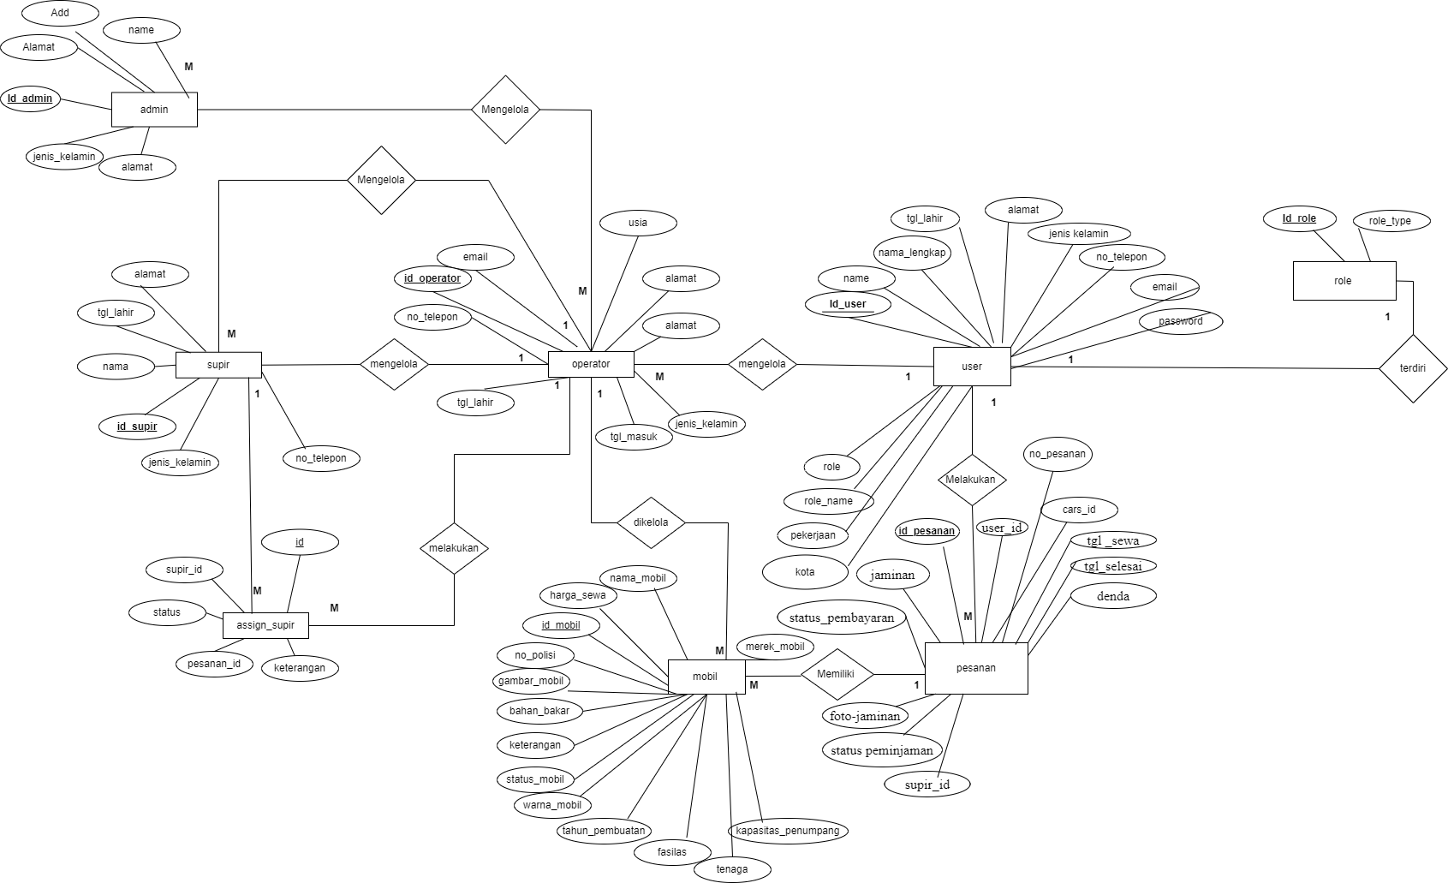

**Gambar 15 : ER Diagram**

## 4.4. Functional Requirement

Functional Requirement dari Sistem Informasi Rental Mobil Traveleo Tour & Travel Berbasis Web dapat dilihat pada tabel di bawah ini.

**Table 17 Functional Requirement**

| **Features ID** | **Description** |
| --- | --- |
| SyRS-FR-01 | Fitur SyRS-FR-01 merupakan fitur Pemesanan Mobil. Pada fitur ini , Penyewa dapat melakukan registrasi agar mendapatkan notifikasi verifikasi dari operator untuk dapat melakukan pemesanan mobil. |
| SyRS-FR-02 | Fitur SyRS-FR-02 merupakan fitur melakukan pembayaran. Pada fitur ini, penyewa dapat melakukan pembayaran untuk mobil yang berhasil penyewa pesan. |
| SyRS-FR-03 | Fitur SyRS-FR-03 merupakan fitur pengelola Data Penyewa. Pada fitur ini, Operator dapat menambah, menghapus, dan mengedit data penyewa. |
| SyRS-FR-04 | Fitur SyRS-FR-04 merupakan fitur pengelolaan data mobil. Pada fitur ini, Operator dapat menambah, menghapus, dan mengedit data mobil. |
| SyRS-FR-05 | Fitur SyRS-FR-05 merupakan fitur melihat data mobil. Pada fitur ini, Penyewa dapat melihat data mobil, jumlah mobil yang tersedia dan tarif mobil. |
| SyRS-FR-06 | Fitur SyRS-FR-06 merupakan fitur mengelola data Operator. Pada fitur ini, Pemilik rental mobil dapat menambah, menghapus, dan mengubah data Operator yang di punya. |
| SyRS-FR-07 | Fitur SyRS-FR-07 merupakan fitur pengelola data supir. Pada fitur ini, Operator dapat menghapus, menambah serta memperbaharui data supir. |
| SyRS-FR-08 | Fitur SyRS-FR-08 merupakan fitur pembuatan report transaksi. Pada fitur ini, Operator akan membuat report pembayaran serta mencetak data transaksi. |
| SyRS-FR-09 | Fitur SyRS-FR-09 merupakan fitur persetujuan supir. Pada fitur ini, Supir dapat menolak dan menyetujui permintaan dari Operator untuk tugas yang akan dilakukan. |

## 4.5. Non Functional Requirement

Non Functional Requirement dari Sistem Informasi Rental Mobil Traveleo Tour & Travel Berbasis Web dapat dilihat pada tabel di bawah ini.

**Table 18 Non-Functional Requirement**

| **ID Features** | **Parameter** | **Requirement** |
| --- | --- | --- |
| SyRS-NF01 | Availability | Sistem ini dapat beroperasi 7 hari dalam seminggu dan 24 jam dalam satu hari |
| SyRS-NF02 | Reliability | Sistem Informasi rental Mobil menjamin minimalisasi tingkat kegagalan dalam pengoperasian |
| SyRS-NF03 | Ergonomy | N/A |
| SyRS-NF04 | Portability | Sistem dapat dioperasikan pada komputer yang memiliki sistem operasi Windows dan web browser |
| SyRS-NF05 | Memory | N/A |
| SyRS-NF06 | Response time | Memberikan waktu respon maksimal kira-kira 10 detik |
| SyRS-NF07 | Safety | Penyewa tidak dapat melakukan pemesan mobil apabila belum melakukan proses registrasi pemesanan. Hal ini dilakukan untuk mengurangi tingkat penipuan. |
| SyRS-NF08 | Security | Sistem Informasi Rental Mobil ini akan menjamin keamanan informasi terhadap fungsi yang ada pada sistem itu sendiri dan database yang digunakan seperti proses registrasi menggunakan data pribadi yang akan menjamin proses pemesanan mobil |

## 4.6. Design Constraint

Pada bagian ini dijelaskan batasan dalam pengembangan Sistem Informasi Rental Mobil Traveleo Tour & Travel Berbasis Web.

## 4.6.1. Design Constraint

Bahasa pemrograman yang digunakan dalam Sistem Informasi Rental Mobil Traveleo Tour & Travel Berbasis Web adalah sebagai berikut:

1. PHP sebagai Bahasa pemrograman untuk pengembangan aplikasi

2. HTML sebagai pendefinisian struktur sistem

3. CSS untuk menangani tampilan sistem

4. MySQL untuk menangani interaksi dengan basis data

**4.6.2. Development Tools**

Tools yang digunakan dalam pengembangan sistem ini adalah sebagai berikut:

1. HeidiSQL untuk menghubungkan tim pengembang dengan basis data

2. Framework Laravel sebagai kerangka PHP yang berbasis komponen

# Design Description

Pada bab ini menjelaskan rancangan lingkungan implementasi, deskripsi data, dan dekomposisi fungsional modul yang digunakan dalam pengelolaan sistem. Deskripsi desain akan sangat membantu dalam melakukan penyelidikan terhadap Sistem Informasi Rental Mobil Traveleo Tour & Travel Berbasis Web.

## 5.1. Data Description

Pada sub bab deskripsi data ini akan membahas mengenai nama domain, *ER-Diagram* (ERD), *Conceptual Data Model* (CDM), *Physical Data Model* (PDM), dan deskripsi tabel-tabel basis data dari pengembangan Sistem Informasi Rental Mobil Traveleo Tour & Travel Berbasis Web.

### 5.1.1. Domain/Type Definition

Domain dari tabel yang terdapat pada Sistem Informasi Rental Mobil Traveleo Tour & Travel Berbasis Web.

**Table 19 Domain/Definisi Tipe**

| **Domain name** | **Power Designer Type** |
| --- | --- |
| id_admin | bigint |
| nama_admin | varchar(50) |
| jenis_kelamin | varchar(10) |
| alamat | varchar(50) |
| Id_penyewa | bigint |
| nama penyewa | varchar (50) |
| email | varchar (50) |
| nik | varchar (50) |
| tanggal_lahir_ | datetime |
| alamat | varchar (50) |
| no_telepon | varchar (15) |
| jenis_kelamin | varchar ( |
| id_operator | bigint |
| nama_operator | varchar (50) |
| usia | varchar (50) |
| no_telepon | varchar(15) |
| alamat | varchar (50) |
| email | varchar (50) |
| tanggal_lahir | date |
| jenis_kelamin | varchar (10) |
| id_supir | begint |
| nama_supir | varchar (50) |
| usia | varchar (10) |
| email | varchar (50) |
| jenis_kelamin | varchar (10) |
| no_telepon | varchar (15) |
| alamat | varchar (50) |
| tanggal_lahir | date |
| id_mobil | bigint |
| jenis_mobil | varchar (20) |
| image | mediumtext |
| harga_mobil | varchar (50) |
| jumlah_mobil | bigint |
| id_pemesanan | bigint |
| nama_penyewa | varchar (50) |
| total_pemesanan | bigint |
| id_mobil | bigint |
| tujuan | varchar (50) |
| tanggal_pemesanan | date |
| id_pembayaran | bigint |
| total_pembayaran | varchar (50) |
| nama_penyewa | varchar (50) |
| id_mobil | bigint |
| tanggal_pembayaran | date |

### 5.1.2. Conceptual Data Model

Pada conceptual data model dijelaskan hubungan antara data dalam Sistem Informasi Rental Mobil Traveleo Tour & Travel Berbasis Web. Konsep yang dikembangkan dan hubungan yang terjadi antara tabel pada basis data. Hubungan tersebut dapat dilihat pada gambar conceptual data model di bawah ini.

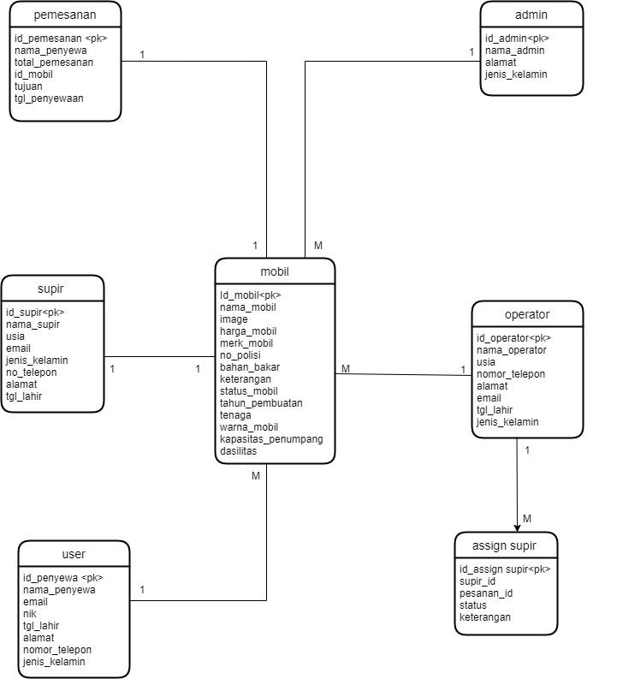

**Gambar 16 CDM Sistem Informasi Rental Mobil Traveleo Tour & Travel**

### 5.1.3. Physical Data Model

Pada physical data model dijelaskan hubungan antara data dalam Sistem Informasi Rental Mobil Traveleo Tour & Travel Berbasis Web. yang dikembangkan dan hubungan yang terjadi antara tabel pada basis data. Hubungan tersebut dapat dilihat pada gambar physical data model di bawah ini.

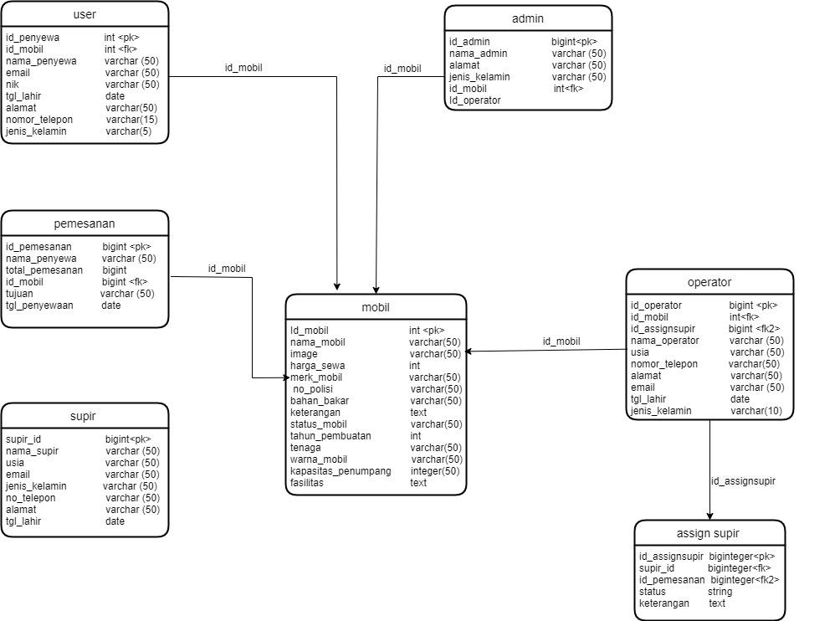

**Gambar 17 PDM Sistem Informasi Rental Mobil Traveleo Tour & Travel**

### 5.1.4. Tables

Sub bab tabel menjelaskan mengenai deskripsi tabel berupa nama tabel, primary key, dan deskripsi isi tabel yang ada dalam database sistem yang dikembangkan.

**Table 20 Deskripsi tabel**

| **Nama Tabel** | **Primary key** | **Deskripsi isi** |
| --- | --- | --- |
| t_penyewa | id_penyewa | Tabel Penyewa berfungsi untuk menyimpan data penyewa pada Sistem Informasi Rental Mobil Traveleo Tour & Travel. |
| t_admin | id_admin | Tabel admin berfungsi untuk menyimpan data admin(pemilik). |
| t_operator | id_operator | Tabel operator berfungsi untuk menyimpan data operator, misalnya nama, alamat, dll. |
| t_supir | id_supir | Tabel supir berfungsi untuk menyimpan data penyewa, misalnya nama, alamat, dll. |
| t_mobil | id_mobil | Tabel mobil berfungsi untuk menyimpan data penyewa, misalnya jenis mobil, harga mobil, dll. |
| t_pemesanan | id_pemesanan | Tabel pemesanan berfungsi untuk menyimpan data pemesanan pada Sistem Informasi Rental Mobil Traveleo Tour & Travel. |
| t_pembayaran | id_pembayaran | Tabel pembayaran berfungsi untuk menyimpan data pembayaran pada Sistem Informasi Rental Mobil Traveleo Tour & Travel. Misalnya total pembayaran. |

# Detail Design Description

Pada bab ini membahas struktur tabel, deskripsi fungsi secara rinci, *physical file*, dan *traceability*.

## 6.1. Table Structure

Pada struktur tabel diterangkan spesifikasi dari seluruh tabel yang saling berelasi yang digunakan oleh Sistem Informasi Rental Mobil Traveleo Tour & Travel Berbasis Web.

### 6.1.1. Tabel Admin

Identifikasi/Nama : t_admin

Deskripsi Isi : Id_admin, nama_admin, jenis_kelamin, alamat, no_telepon

Jenis : Tabel data induk

Primary Key : Id_admin

Detail Description : Berelasi dengan t_operator

**Table 21 Table Admin**

| **Id Field** | **Deskripsi** | **Tipe & length** | **Boleh**  **NULL** | **Default** | **Keterangan** |
| --- | --- | --- | --- | --- | --- |
| Id_admin | id_admin merupakan primary key pada entitas admin | bigint | NO |  | Primary Key |
| nama_admin | nama admin adalah identitas dari pada admin | varchar(50) | No |  |  |
| jenis_kelamin | jenis_kelamin merupakan identitas admin apakah dia wanita atau laki-laki | varchar(10) | No |  |  |
| alamat | merupakan identitas alamat dari admin | varchar(50) | No |  |  |

### 6.1.2. Tabel Penyewa

Identifikasi/Nama : t_penyewa

Deskripsi Isi : Id_penyewa, nama_penyewa, jenis_kelamin, tanggal_lahir, email, alamat, no_telepon

Jenis : Tabel data induk

Primary Key : Id_penyewa

Detail Description : Berelasi dengan t_mobil

**Table 22 Tabel Penyewa**

| **Id Field** | **Deskripsi** | **Tipe & length** | **Boleh**  **NULL** | **Default** | **Keterangan** |
| --- | --- | --- | --- | --- | --- |
| Id_penyewa | id_penyewa merupakan primary key pada entitas penyewa | bigint | N |  | Primary Key |
| nama_penyewa | nama penyewa adalah identitas dari pada penyewa | varchar(50) | No |  |  |
| jenis_kelamin | jenis_kelamin bmerupakan identitas penyewa apakah dia wanita atau laki-laki | varchar(50) | No |  |  |
| tanggal_lahir | merupakan identitas dari penyewa | datetime | No |  |  |
| email | email merupakan salah satu opsi dimana si penyewa bisa di hubungi | varchar(50) | No |  |  |
| alamat | alamat merupakan tempat tinggal dari pada penyewa | varchar(50) | No |  |  |
| no_telepon | merupakan salah satu opsi yang bisa menghubungi penyewa. | varchar(15) | No |  |  |

### 6.1.3. Tabel Mobil

Identifikasi/Nama : t_mobil

Deskripsi Isi : Id_mobil, Jenis mobil, harga_mobil, jumlah_mobil_tersedia

Jenis : Tabel data induk

Primary Key : Id_mobil

Detail Description : Berelasi dengan supir

**Table 23 Tabel Mobil**

| **Id Field** | **Deskripsi** | **Tipe & length** | **Boleh**  **NULL** | **Default** | **Keterangan** |
| --- | --- | --- | --- | --- | --- |
| Id_mobil | id_,mobil merupakan primary key pada entitas mobil | bigint | NO |  | Primary Key |
| jenis_mobil | merupakan merek mobil yang akan digunakan oleh penyewa | varchar(20) | No |  |  |
| Harga mobil | harga mobil merupakan biaya yang akan dibayar oleh penyewa | varchar(50) | No |  |  |
| Jumlah_mobil_  tersedia | banyak nya mobil yang bisa di sewakan | bigint | No |  |  |

### 6.1.4. Tabel Operator

Identifikasi/Nama : t_perator

Deskripsi Isi : Id_operator, nama_operator, usia, no_telepon, Alamat, email, tanggal_lahir, jenis_kelamin

Jenis : Tabel data induk

Primary Key : Id_Operator

Detail Description : Berelasi dengan bayar

**Table 24 Table Operator**

| **Id Field** | **Deskripsi** | **Tipe & length** | **Boleh**  **NULL** | **Default** | **Keterangan** |
| --- | --- | --- | --- | --- | --- |
| Id_operator | id_Operator merupakan primary ke pada entitas operator | bigint | NO |  | Primary Key |
| nama_operator | nama dari pada orang yang menjadi operator | varchar(20) | No |  |  |
| Usia | usia merupakan umur dari pada operator | varchar(50) | No |  |  |
| no_telepon | no_telepon dari pada operator yang bisa dihubungi | bigint | No |  |  |
| alamat | alamat merupakan tempat tinggal dari pada operator | varchar(50) |  |  |  |
| email | email dari pada operator yang masih aktif dan bisa di hubungi | varchar(50) |  |  |  |
| tanggal_lahir | tanggal_lahir merupakan identitas dari operator |  |  |  |  |
| usia | usia dari pada operator |  |  |  |  |

### 6.1.5. Tabel Pembayaran

Identifikasi/Nama : t_pembayaran

Deskripsi Isi : id_pembayaran, total_pembayaran, nama_penyewa, id_mobil, tanggal_pembayaran

Jenis : Tabel data induk

Primary Key : Id_Pembayaran

Detail Description : Berelasi dengan Penyewa

Detail Description : Berelasi dengan Penyewa

**Table 25 Tabel Pembayaran**

| **Id Field** | **Deskripsi** | **Tipe & length** | **Boleh**  **NULL** | **Default** | **Keterangan** |
| --- | --- | --- | --- | --- | --- |
| id_Pembayaran | id_pembayaran merupakan primary key pada entitas bayar | bigint | NO |  | Primary Key |
| total_pembayaran | merupakan uang yang akan dibayarkan penyewa untuk menyewa mobil | varchar(20) | No |  |  |
| nama_penyewa | Nama dari penyewa yang menyewa mobil | varchar(50) | No |  |  |
| id_mobil | id_mobil yang dipakai oleh si penyewa | bigint | No |  |  |
| tanggal-pembayaran | merupakan hari dimana penyewa harus membayar tagihan dari penyewaan yang dilakukan. | varchar(50) |  |  |  |

### 6.1.6. Tabel Supir

Identifikasi/Nama : t_supir

Deskripsi Isi : Id_supir, nama_supir, usia, email, jenis kelamin, no_telepon, alamat, tanggal lahir

Jenis : Tabel data induk

Primary Key : Id_penyewa

Detail Description : Berelasi dengan mobil

**Table 26 Tabel Supir**

| **Id Field** | **Deskripsi** | **Tipe & length** | **Boleh**  **NULL** | **Default** | **Keterangan** |
| --- | --- | --- | --- | --- | --- |
| Id_supir | id_supir merupakan primary key pada entitas supir | bigint | NO |  | Primary Key |
| nama_supir | nama sopir adalah identitas dari pada supir | varchar(50) | No |  |  |
| jenis_kelamin | jenis_kelamin bmerupakan identitas supir apakah dia wanita atau laki-laki | varchar(50) | No |  |  |
| tanggal_lahir | merupakan identitas dari penyewa | datetime | No |  |  |
| email | email merupakan salah satu opsi dimana si supir bisa di hubungi | varchar(50) | No |  |  |
| alamat | alamat merupakan tempat tinggal dari pada supir | varchar(50) | No |  |  |
| no_telepon | merupakan salah satu opsi yang bisa menghubungi supir. | varchar(15) | No |  |  |
| usia | umur dari pada supir | varchar(10) |  |  |  |

### 

### 6.1.7. Tabel Pemesanna

Identifikasi/Nama : t_pemesanan

Deskripsi Isi :

Jenis : Tabel data induk

Primary Key : Id_penyewa

Detail Description : Berelasi dengan mobil

**Table 27 Tabel Pemesanan**

| **Id Field** | **Deskripsi** | **Tipe & length** | **Boleh**  **NULL** | **Default** | **Keterangan** |
| --- | --- | --- | --- | --- | --- |
| Id_pemesanan | id pemesanan merupakan primary key pada entitas pesan | bigint | NO |  | Primary Key |
| nama_penyewa | nama dari pada penyewa yang menyewa mobil. | varchar(50) | No |  |  |
| total_pemesanan | Jumlah pemesanan yang dilakukan oleh penyewa. | bigint | No |  |  |
| id_mobil | id mobil yang di sewa oleh penyewa | bigint | No |  |  |
| tujuan |  | varchar(50) | No |  |  |
| anggal_pemesanan | tanggal dimana penyewa memesan mobil | date | No |  |  |

## 6.2. Class Diagram

Berikut tampilan class diagram dari Sistem Informasi Web Traveleo Tour & Travel.

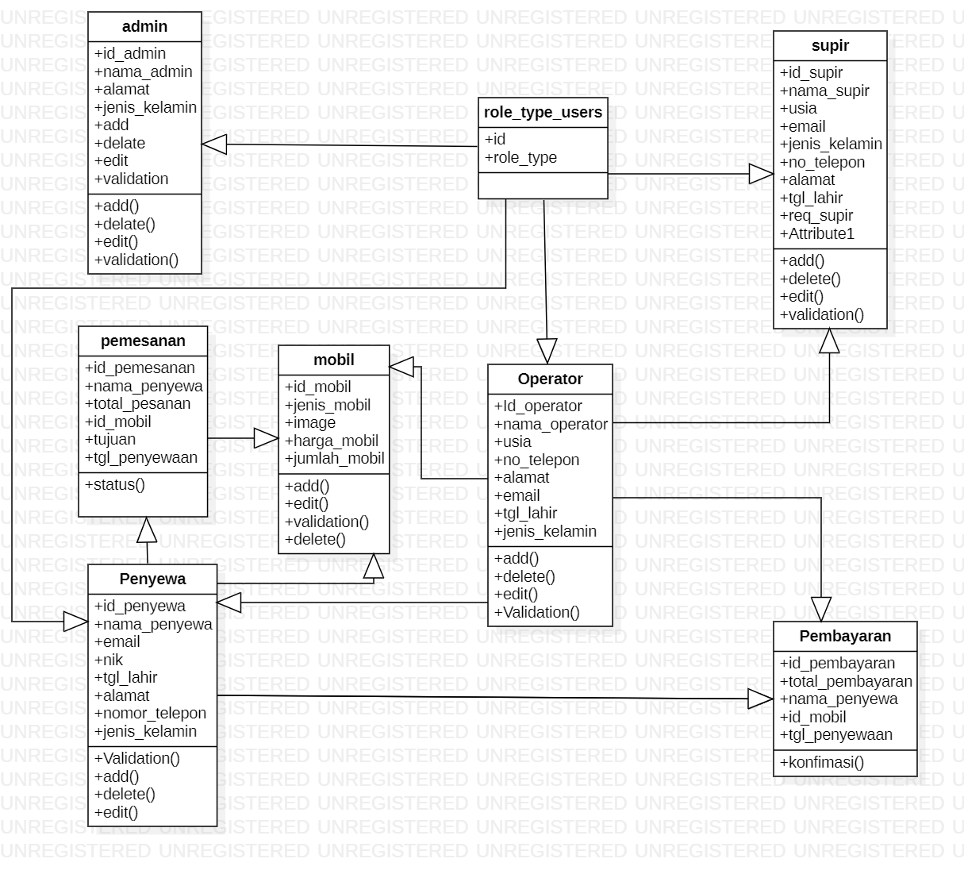

**Gambar 18 Class Diagram Sistem Informasi Rental Mobil Traveleo Tour & Travel**

## 6.3. Sequence Diagram

Pada subbab ini digambarkan sequence diagram dari keseluruhan web Traveleo Tour & Travel sebagai sarana penyewaan mobil yang akan dibangun.

### 6.3.1. Sequence Diagram Registrasi

Pada subbab ini akan digambarkan sequence diagram dari Fitur Registrasi pada web Traveleo Tour & Travel sebagai Sarana penyewaan mobil. Berikut adalah sequence diagram registrasi yang dilakukan oleh penyewa.

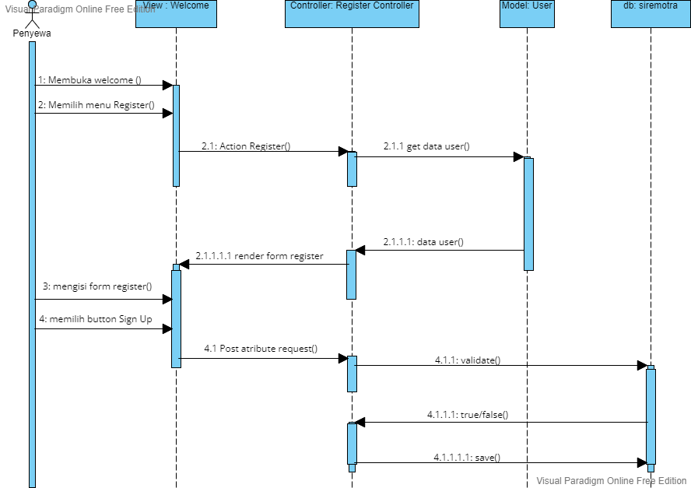

**Gambar 19 Sequence Diagram Registrasi**

#### 6.3.1.1. Query Specification (jika ada)

Tidak ada

#### 6.3.1.2. Error Message

Error Message pada Fungsi Registrasi yang akan muncul dapat dilihat pada tabel di

bawah ini.

**Table 28 Error message**

| No. | keterangan | Pesan Error yang disampaikan |
| --- | --- | --- |
|  | Semua field tidak diisi oleh  user, sementara user memilih  tombol Register | Akan muncul error message yang mengatakan “Please fill out this field” |
|  | Field Email tidak diisi,  sementara user memilih  tombol Register | Akan muncul error message yang mengatakan “Please fill out this field” |
|  | Field Email Address tidak  mengandung karakter “@” | Akan muncul error message yang mengatakan “Please include an ‘@’ in the email address” |
|  | Pada Field Email Address  tidak terdapat karakter  setelah karakter ‘@’ | Akan muncul error message yang mengatakan “Please enter a part of following ‘@’ |
|  | Field Username tidak diisi,  sementara user memilih  tombol Register | Akan muncul error message yang mengatakan “Please fill out this field” |
|  | Field Nama Lengkap tidak diisi, sementara user memilih  tombol Register | Akan muncul error message yang mengatakan “Please fill out this field” |
|  | Field No Telepon tidak diisi, sementara user memilih  tombol Register | Akan muncul error message yang mengatakan “Please fill out this field” |
|  | Field Alamat tidak diisi, sementara user memilih  tombol Register | Akan muncul error message yang mengatakan “Please fill out this field” |
|  | Field Password tidak diisi,  sementara user memilih  tombol Register | Akan muncul error message yang mengatakan “Please fill out this field” |
|  | Field Confirmation Password tidak diisi, sementara user memilih tombol Register | Akan muncul error message yang mengatakan “Please fill out this field” |
|  | Field Password tidak sama  dengan field pada Confirmation Password | Akan muncul error message yang mengatakan “The password confirmation does not match” |

#### 6.3.1.3. Algorithm

Adapun algoritma yang terdapat dalam Fungsi Registrasi dapat dilihat sebagai berikut.

**Id. Proses : FS-01**

**Objek terkait : Register**

**Event : *click***

**Table 29 Algorithma Registrasi**

**Initial State (IS):**

**1. Tabel t_user sudah dibuat strukturnya**

**2. Tabel t_role sudah dibuat strukturnya**

**3. Tabel t_role_user sudah dibuat strukturnya**

**Final State (FS):**

**Menghasilkan table t_user yang telah ditambahkan satu record dan tabel t_role_user yang**

**telah ditambahkan satu record**

**Spesifikasi Proses/algoritma:**

**1. Cek apakah data yang dimasukkan sudah ada sebelumnya atau tidak**

**2. IF belum ada, tambahkan 1 record pada tabel t_user**

**ELSE**

**Jika sudah ada, tampilkan pesan kesalahan sesuai layar 001**

#### 6.3.1.4. Spesifikasi Report

Tidak ada

#### 6.3.1.5. Detail Screen Layout

Pada sub bab ini akan ditampilkan halaman registrasi pada web Traveleo Tour & Travel sebagai Sarana Penyewaan mobil dapat dilihat pada Gambar .

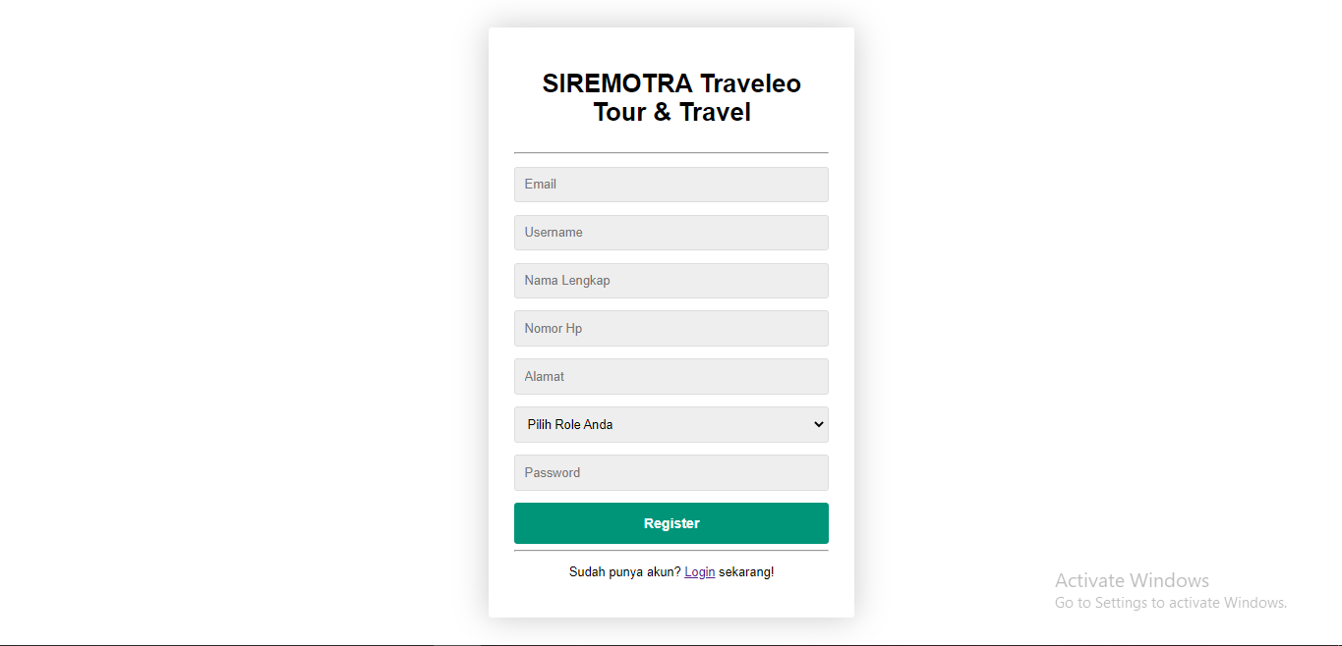

**Gambar 20 halaman registrasi**

#### 6.3.1.6. Objects Specification

Spesifikasi objek dari fungsi Registrasi dapat dilihat pada tabel di bawah ini.

**Table 30 Registrasi**

| **ID_Objek** | **Jenis** | **Keterangan** |
| --- | --- | --- |
| Email | Text Field | Text field menerima masukan user berupa alamat email. |
| Username | Text Field | Text field menerima masukan user berupa username. |
| Nama Lengkap | Text Field | Text field menerima masukan user berupa nama lengkap. |
| No Handphone | Text Field | Text field menerima masukan user berupa no handphone. |
| Alamat | Text Field | Text field menerima masukan user berupa alamat dari user. |
| Password | Text Field | Text field menerima masukan user berupa password yang akan digunakan user ketika masuk ke sistem. |
| Confirm Password | Text Field | Text field menerima masukan user berupa konfirmasi password yang telah dimasukkan sebelumnya. |
| Sign Up | Button | Jika di klik, maka sistem akan melakukan validasi kesesuaian antara nilai yang dimasukkan oleh user dengan data yang tersimpan serta data registrasi tersebut akan dimasukkan ke database. |

### 6.3.2. Sequence Diagram Login

Pada subbab ini akan digambarkan sequence diagram dari Fitur Login pada web Traveleo Tour & Travel sebagai Sarana Penyewaan mobil secara Online. Berikut adalah sequence diagram login yang dilakukan oleh admin, operator, supir, dan penyewa.

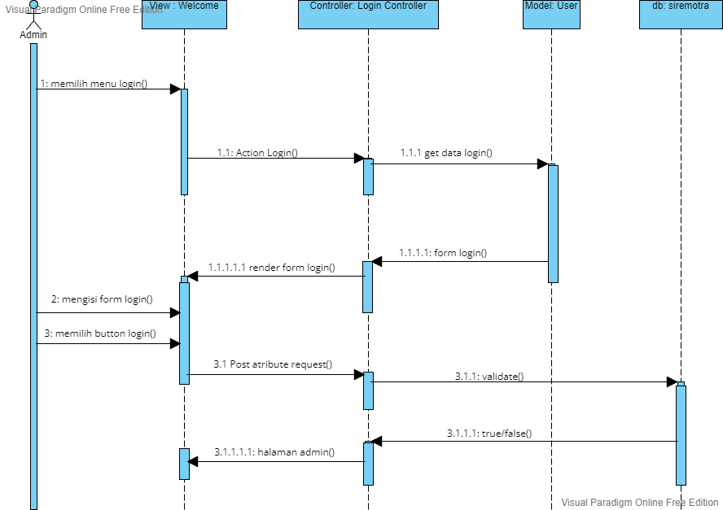

**Gambar 21 Sequence Diagram Login Admin**

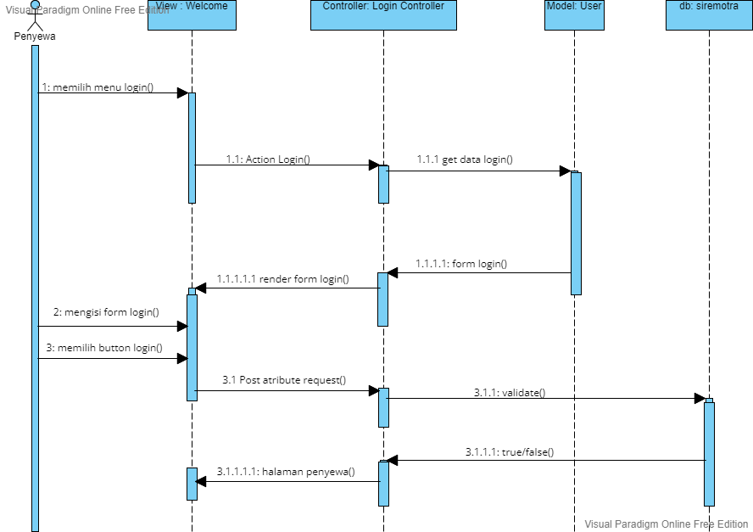

**Gambar 22 Sequence Diagram Login Penyewa**

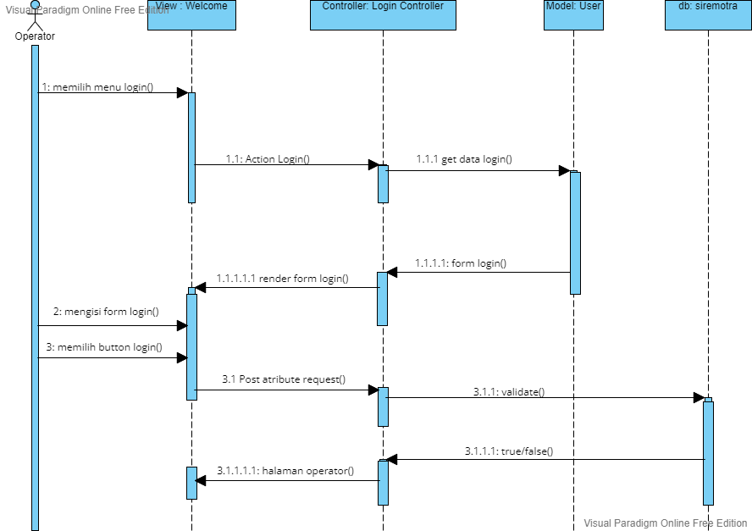

**Gambar 23 Sequence Diagram Login Operator**

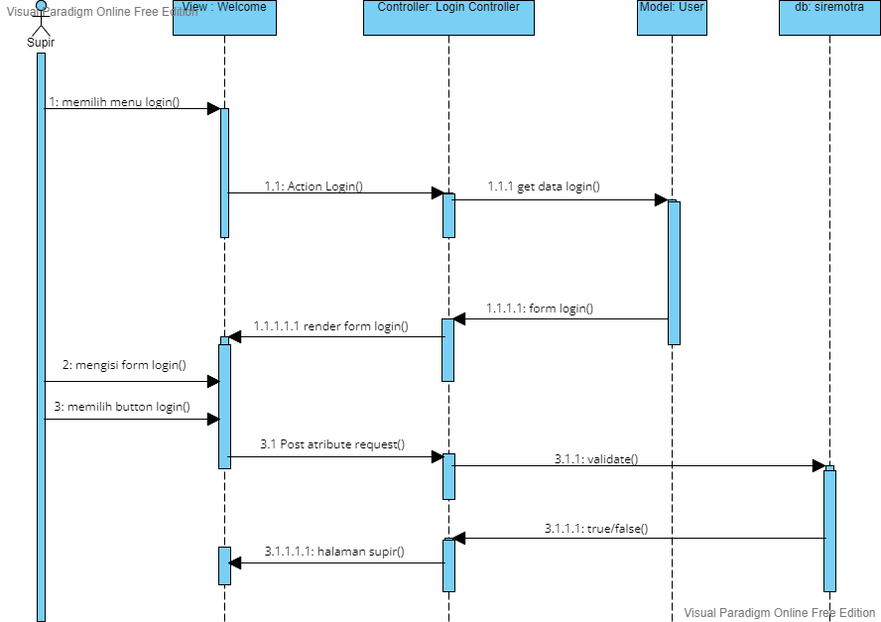

**Gambar 24 Sequence Diagram Login Supir**

#### 6.3.2.1. Query Specification

Tidak ada

#### 6.3.2..2. Error Message

Error Message pada Fungsi Login yang akan muncul dapat dilihat pada tabel di bawah ini.

**Table 31 Error Message**

| **No.** | **Keterangan** | **Pesan Error yang Disampaikan** |
| --- | --- | --- |
|  | Semua atau salah satu field (E-Mail Address dan Password) tidak diisi oleh user, sementara user memilih button login | Muncul pesan error yang mengatakan “please fill out this field” |
|  | User salah mengisi field username atau password (tidak sesuai dengan data yang tersimpan di database), lalu user memilih button login | Muncul pesan error yang mengatakan  “These credentials do not match our  records” |
|  | Field Email Address tidak  mengandung karakter “@” | Akan muncul error message yang mengatakan “Please include an ‘@’ in  the email address” |
|  | Pada Field Email Address tidak  terdapat karakter setelah karakter ‘@’ | Akan muncul error message yang mengatakan “Please enter a part of following ‘@’ |

#### 6.3.2.3. Algorithm

Adapun algoritma yang terdapat dalam Fungsi Login dapat dilihat sebagai berikut.

**Id. Proses : FS-02**

**Objek terkait : Login**

**Event : click**

| **Initial State (IS)**:  Tabel t_user dan t_role_user sudah dibuat strukturnya dan telah memiliki beberapa row |
| --- |
| **Final State (FS)**:  User berhasil login dan masuk ke tampilan awal sistem |
| **Spesifikasi Proses/algoritma**:  1. IF user lupa password, maka user mengklik “Forgot Your Password?” dan mengisi form edit password  ELSE  User memasukkan e-mail address dan password kemudian menekan tombol “Login” 2. Cek apakah data yang dimasukkan sudah sesuai  IF sudah sesuai maka halaman awal sistem akan ditampilkan  ELSE  Jika belum sesuai, maka pesan kesalahan akan muncul sesuai layar 002 |

#### 6.3.2.4. Spesifikasi Report

Tidak ada.

#### 6.3.2.5. Detail Screen Layout

Pada sub bab ini akan ditampilkan halaman login pada web Traveleo Tour & Travel sebagai Sarana Penyewaan Mobil Secara Online dapat dilihat pada Gambar .

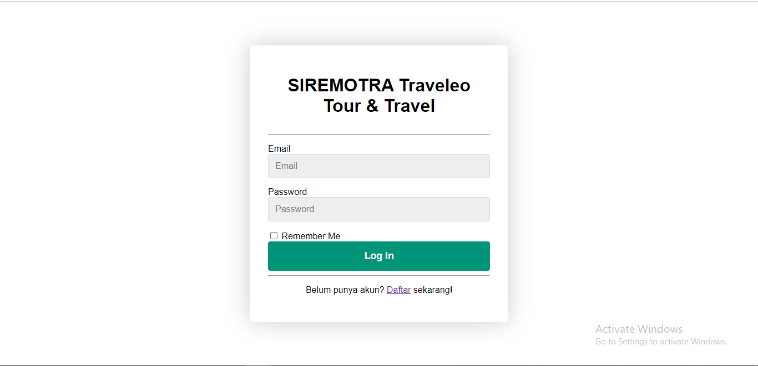

**Gambar 25 Screen Layout Login**

#### 6.3.2.6. Object Specification

Spesifikasi objek dari fungsi Login dapat dilihat pada tabel di bawah ini.

**Table 32 Object Specification**

| **ID_Objek** | **Jenis** | **Keterangan** |
| --- | --- | --- |
| Email | *Text Field* | Text Field menerima masukan user berupa E-Mail |
| Password | *Text Field* | Text Field menerima masukan user berupa Password. |
| Remember Me | *Checkbox* | Checkbox digunakan untuk mengingatkan user kembali  ketika ingin mengakses halaman login sehingga tidak lagi harus memasukkan e-mail address dan password. |
| Login | *Button* | Jika di klik, maka akan melakukan validasi kesesuaian  antara nilai yang dimasukkan oleh user dengan data yang tersimpan. |
| Daftar ? | *Link* | Link tersebut digunakan user apabila sebelumnya belum melakukan Registrasi. |

### 6.3.3.Sequence Diagram Pemesanan Mobil

Pada subbab ini akan digambarkan sequence diagram dari Fitur Pemesanan Mobil pada web Traveleo Tour & Travel. Berikut adalah sequence diagram melakukan Pemesan Mobil yang dilakukan oleh penyewa.

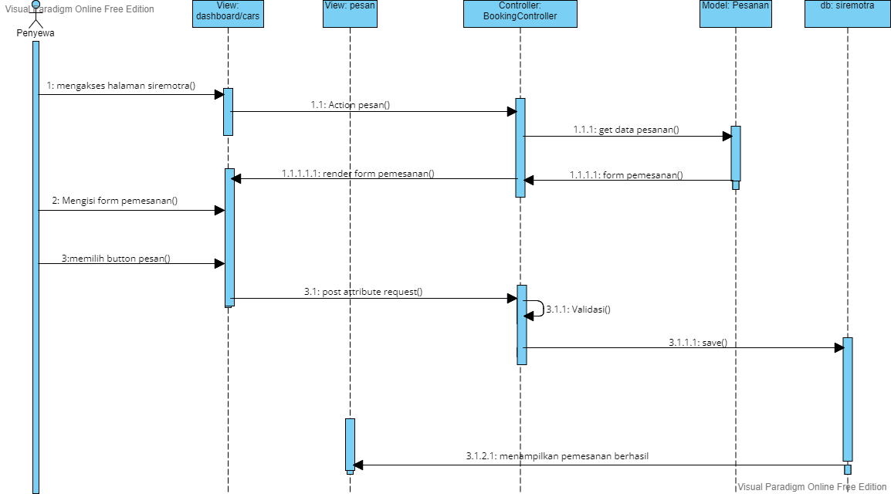

**Gambar 26 Sequence Diagram Pemesanan Mobil**

#### 6.3.3.1. Query Specification

Tidak ada.

#### 6.3.3.2. Error Message

**Table 33 Error Message**

| No. | Keterangan | Pesan Error yang Disampaikan |
| --- | --- | --- |
|  | Semua field tidak diisi oleh  user, sementara user memilih  tombol Pesan | Akan muncul error message yang mengatakan “Please fill out this field” |
|  | Field Tanggal tidak diisi, sementara user memilih  tombol Pesan | Akan muncul error message yang mengatakan “Please fill out this field” |
|  | Field Jaminan tidak diisi, sementara user memilih  tombol Pesan | Akan muncul error message yang mengatakan “Please fill out this field” |
|  | Field File jaminan tidak diisi, sementara user memilih  tombol Pesan | Akan muncul error message yang mengatakan “Please fill out this field” |

#### 6.3.3.3. Algorithm

Adapun algoritma yang terdapat dalam Fungsi Pemesanan Mobil dapat dilihat sebagai

berikut.

**Id. Proses : FS-03**

**Objek terkait : Pemesanan**

**Event : click**

| **Initial State (IS)**:  Tabel t_pesanan sudah dibuat strukturnya dan telah memiliki beberapa row |
| --- |
| **Final State (FS)**:  User berhasil login dan masuk ke tampilan pemesan mobil pada sistem |
| **Spesifikasi Proses/algoritma**:  1. cek apakah data yang dimasukkan untuk melakukan pemesanan sudah sesuai  2. IF sudah sesuai, Proses pemesanan user pada tabel t_pesanan  ELSE  jika belum sesuai, tampilkan pesan kesalahan sesuai layar 003. |

#### 6.3.3.4. Specification Report

Tidak ada.

#### 6.3.3.5. Detail Screen Layout

Pada sub bab ini akan ditampilkan halaman Pemesanan Mobil pada web Traveleo Tour & Travel dapat dilihat pada Gambar .

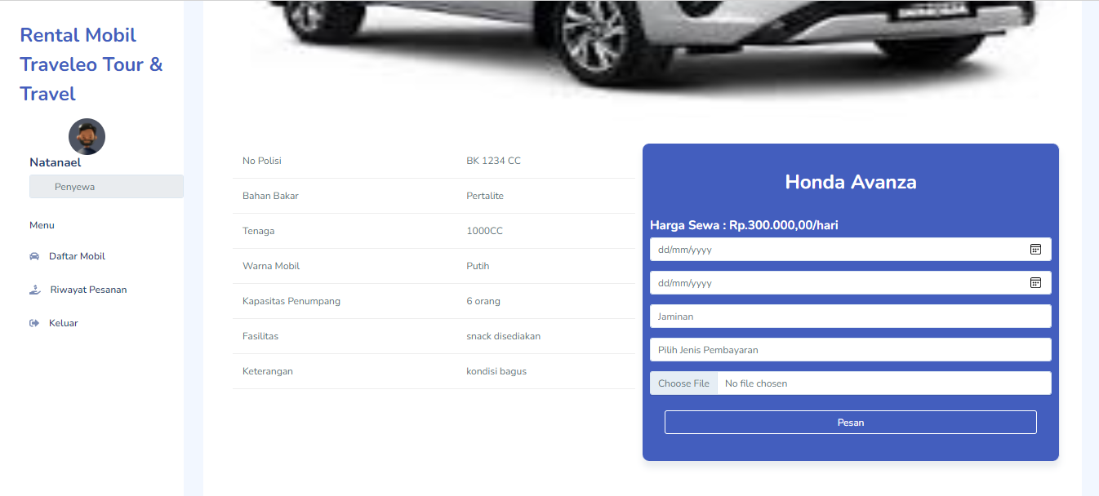

**Gambar 27 Screen Layout Melakukan Pemesanan Mobil**

#### 6.3.3.6. Object Specification

Spesifikasi objek dari fungsi Pemesan Mobil dapat dilihat pada tabel di bawah ini

**Table 34 Object Specitication**

| **No.** | **Jenis** | **Keterangan** |
| --- | --- | --- |
|  | *Date* | Field ini akan menerima tanggal mulai dan sampai kapan dilakukannya pemesanan mobil. |
|  | *Text Filed* | Field ini akan menerima masukan user yang berisi jaminan apa yang akan diberikan. |
|  | *Choose File* | Jika diklik maka user akan memasukkan file jaminan. |

### 6.3.4. Sequence Diagram Pengolahan Data Mobil

Pada subbab ini akan digambarkan sequence diagram dari Fitur Pengelolaan Data Mobil pada web Traveleo Tour & Travel secara Online. Dalam Pengelolaan Data Mobil ini ada beberapa kegiatan yang dilakukan oleh operator seperti menambahkan data mobil, mengedit data mobil dan menghapus data mobil. Berikut adalah sequence diagram pengelolaan data mobil yang dilakukan oleh operator.

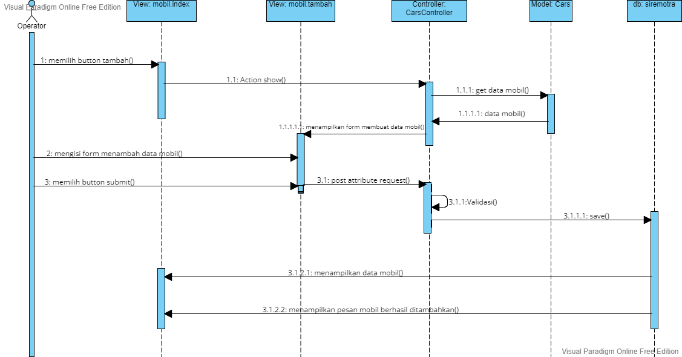

**Gambar 28 Sequence Diagram Menambah Mobil**

#### 6.3.4.1. Query Specification

Tidak ada.

#### 6.3.4.2. Error Message

Error Message pada Fungsi Menambah Data mobil yang akan muncul dapat dilihat pada

tabel di bawah ini.

**Table 35 Error Message**

| **No.** | **Keterangan** | **Pesan Error yang disampaikan** |
| --- | --- | --- |
| 1. 1 | Semua field tidak diisi oleh  user, sementara user memilih tombol Submit | Akan muncul error message yang mengatakan  “Please fill out this field” |
|  | Field Merk Mobil tidak diisi, sementara user  memilih tombol Submit | Akan muncul error message yang mengatakan  “Please fill out this field” |
|  | Field No.Polisi tidak diisi, sementara user memilih tombol Submit | Akan muncul error message yang mengatakan  “Please fill out this field” |
|  | Field Harga Sewa tidak diisi, sementara user memilih tombol Submit | Akan muncul error message yang mengatakan  “Please fill out this field” |
|  | Field Harga Sewa tidak diisi, sementara user memilih tombol Submit | Akan muncul error message yang mengatakan  “Please fill out this field” |
|  | Field Tenaga Mobil tidak diisi, sementara user memilih tombol Submit | Akan muncul error message yang mengatakan  “Please fill out this field” |
|  | Field Kapasitas Penumpang tidak diisi, sementara user memilih tombol Submit | Akan muncul error message yang mengatakan  “Please fill out this field” |
|  | Field Nama Mobil tidak diisi, sementara user memilih tombol Submit | Akan muncul error message yang mengatakan  “Please fill out this field” |
|  | Field Tahun Pembuatan tidak diisi, sementara user memilih tombol Submit | Akan muncul error message yang mengatakan  “Please fill out this field” |
|  | Field Bahan Bakar tidak diisi, sementara user memilih tombol Submit | Akan muncul error message yang mengatakan  “Please fill out this field” |
|  | Field Warna Mobil tidak diisi, sementara user memilih tombol Submit | Akan muncul error message yang mengatakan  “Please fill out this field” |
|  | Field Fasilitas tidak diisi, sementara user memilih tombol Submit | Akan muncul error message yang mengatakan  “Please fill out this field” |
|  | Field Keterangan Mobil tidak diisi, sementara user memilih tombol Submit | Akan muncul error message yang mengatakan  “Please fill out this field” |
|  | Field File tidak diisi, sementara user memilih tombol Submit | Akan muncul error message yang mengatakan  “Please fill out this field” |

#### 6.3.4.3. Algorithm

Adapun algoritma yang terdapat dalam Menambah Data Mobil dapat dilihat sebagai

berikut.

**Id. Proses : FS-04**

**Objek terkait : Kirim Aduan**

**Event : click**

| **Initial State (IS)**:  Tabel t_cars sudah dibuat strukturnya |
| --- |
| **Final State (FS)**:  Menghasilkan tabel t_cars yang telah ditambahkan dalam satu record |
| **Spesifikasi Proses/algoritma**:  1. cek apakah data yang dimasukkan sudah sesuai  2. IF sudah sesuai, Proses pemesanan user pada tabel t_cars  ELSE  jika belum sesuai, tampilkan pesan kesalahan sesuai layar 005. |

#### 6.3.4.4Specification Report

Tidak ada

#### 6.3.4.5. Detail Screen Layout

Pada sub bab ini akan ditampilkan halaman Menambah Data Mobil pada web Traveleo Tour & Travel sebagai Sarana Penyewaan Mobil Secara Online dapat dilihat pada Gambar

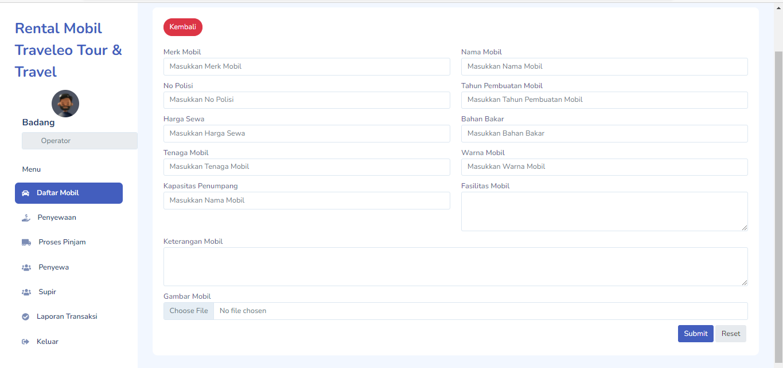

**Gambar 29 Screen Layout Menambah Data Mobil**

#### 6.3.4.6. Object Specification

Spesifikasi objek dari Fungsi Menambah Data Mobil dapat dilihat pada tabel di bawah ini.

**Table 36 Object Specification**

| **ID_Objek** | **Jenis** | **Keterangan** |
| --- | --- | --- |
| Merk Mobil | *Textfield* | Text field menerima masukan user berupa merek mobil. |
| No.Polisi | *Textfield* | Text field menerima masukan user berupa No.polisi |
| Harga Sewa | *Textfield* | Text field menerima masukan user berupa harga sewa. |
| Tenaga Mobil | *Textfield* | Text field menerima masukan user berupa tenaga mobil. |
| Kapasitas Penumpang | *Textfield* | Text field menerima masukan user berupa kapasitas penumpang |
| Nama Mobil | *Textfield* | Text field menerima masukan user berupa nama mobil. |
| Tahun Pembuatan Mobil | *Textfield* | Text field menerima masukan user berupa tahun pembuatan mobil |
| Bahan Bakar | *Textfield* | Text field menerima masukan user berupa bahan bakar |
| Warna Mobil | *Textfield* | Text field menerima masukan user berupa warna mobil |
| Fasilitas | *Text area* | Field menerima masukan user berupa fasilitas yang disediakan dalam mobil.. |
| Keterangan Mobil | *Text area* | Field menerima masukan user berupa keterangan mobil. |
| File | *Text File* | Field menerima masukan user berupa gambar yang berkaitan dengan mobil. |
| Submit | *Button* | jika di klik maka data mobil tersebut akan ditambahkan pada tabel t_cars |

### 6.3.5. Sequence Diagram Mengedit Data Mobil

Berikut adalah sequence diagram dari mengedit data mobil yang akan dilakukan oleh operator.

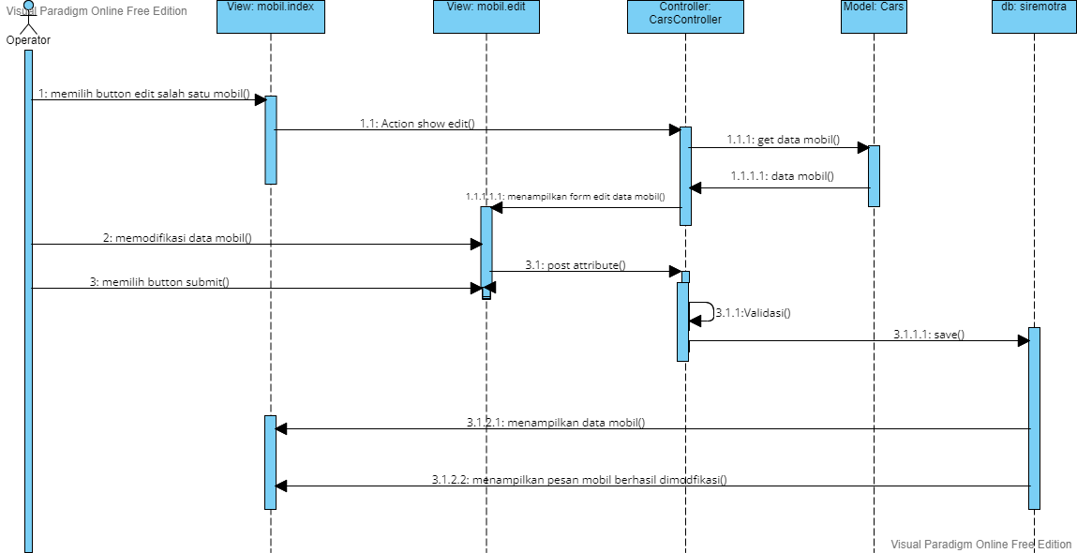

**Gambar 30 Sequence Diagram Mengedit Data Mobil**

#### 6.3.5.1. Query Specification

Tidak ada.

#### 6.3.5.2. Error Message

Error Message pada Fungsi Mengedit Data Mobil yang akan muncul dapat dilihat pada

tabel di bawah ini.

**Table 37 Error Message**

| **No.** | **Keterangan** | **Pesan Error yang disampaikan** |
| --- | --- | --- |
|  | Semua field tidak diisi oleh  user, sementara user memilih tombol Submit | Akan muncul error message yang mengatakan  “Please fill out this field” |
|  | Field Merk Mobil tidak diisi, sementara user  memilih tombol Submit | Akan muncul error message yang mengatakan  “Please fill out this field” |
|  | Field No.Polisi tidak diisi, sementara user memilih tombol Submit | Akan muncul error message yang mengatakan  “Please fill out this field” |
|  | Field Harga Sewa tidak diisi, sementara user memilih tombol Submit | Akan muncul error message yang mengatakan  “Please fill out this field” |
|  | Field Harga Sewa tidak diisi, sementara user memilih tombol Submit | Akan muncul error message yang mengatakan  “Please fill out this field” |
|  | Field Tenaga Mobil tidak diisi, sementara user memilih tombol Submit | Akan muncul error message yang mengatakan  “Please fill out this field” |
|  | Field Kapasitas Penumpang tidak diisi, sementara user memilih tombol Submit | Akan muncul error message yang mengatakan  “Please fill out this field” |
|  | Field Nama Mobil tidak diisi, sementara user memilih tombol Submit | Akan muncul error message yang mengatakan  “Please fill out this field” |
|  | Field Tahun Pembuatan tidak diisi, sementara user memilih tombol Submit | Akan muncul error message yang mengatakan  “Please fill out this field” |
|  | Field Bahan Bakar tidak diisi, sementara user memilih tombol Submit | Akan muncul error message yang mengatakan  “Please fill out this field” |
|  | Field Warna Mobil tidak diisi, sementara user memilih tombol Submit | Akan muncul error message yang mengatakan  “Please fill out this field” |
|  | Field Fasilitas tidak diisi, sementara user memilih tombol Submit | Akan muncul error message yang mengatakan  “Please fill out this field” |
|  | Field Keterangan Mobil tidak diisi, sementara user memilih tombol Submit | Akan muncul error message yang mengatakan  “Please fill out this field” |
|  | Field File tidak diisi, sementara user memilih tombol Submit | Akan muncul error message yang mengatakan  “Please fill out this field” |

#### 6.3.5.3. Algorithm

Adapun algoritma yang terdapat dalam Fungsi Mengedit Data Mobil dapat dilihat sebagai

berikut.

**Id. Proses : FS-04-01**

**Objek terkait : Edit**

**Event : click**

| **Initial State (IS)**:  Tabel t_cars sudah dibuat strukturnya dan telah terdapat beberapa row |
| --- |
| **Final State (FS)**:  Menghasilkan tabel t_cars yang telah diubah dalam satu record |
| **Spesifikasi Proses/algoritma**:  1. Cek apakah user yang terautentikasi sesuai dengan nama user yang terdapat pada  data mobil yang akan diedit.  1.1 Jika sesuai maka  Cek apakah data yang dimasukkan sudah sesuai  1.1.1 IF sudah sesuai, update data pengaduan tabel t_cars  1.1.2 ELSE  Jika belum sesuai, tampilkan pesan kesalahan sesuai layar 004  1.2 Jika tidak sesuai maka tampilkan kembali ke halaman daftar mobil. |

#### 6.3.5.4. Specification Report

Tidak ada

#### 6.3.5.5. Detail Screen Layout

Pada sub bab ini akan ditampilkan halaman Mengedit Data Mobil pada web Traveleo Tour & Travel sebagai Sarana Penyewaan Mobil Secara Online dapat dilihat pada Gambar .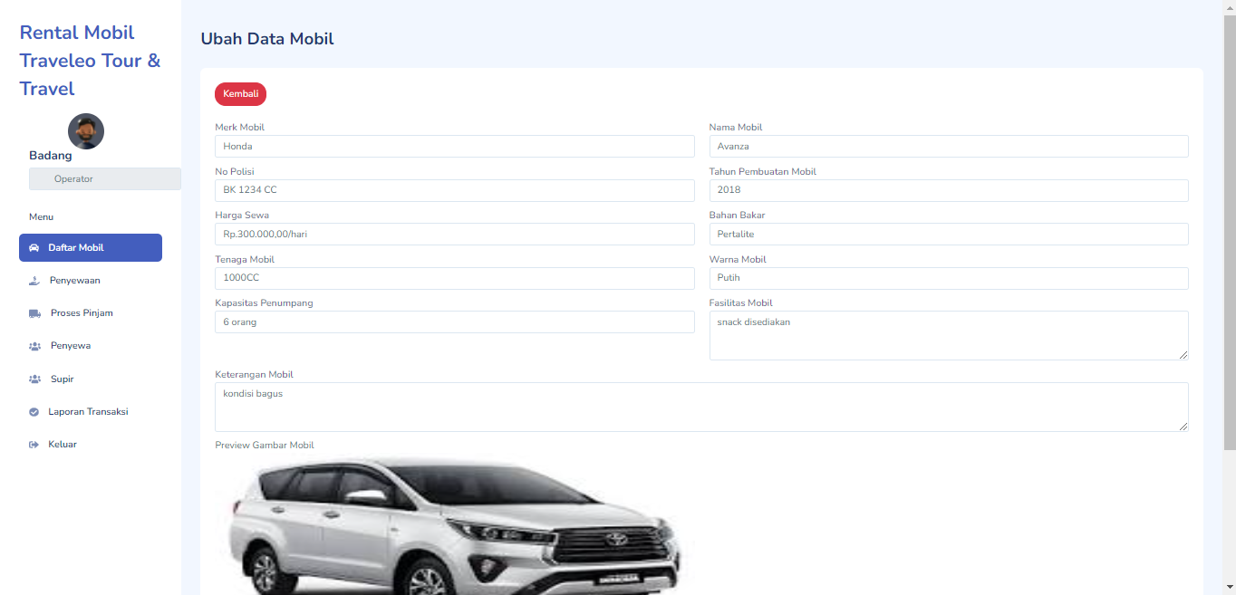

**Gambar 31 Screen Layout Mengedit Data Mobil**

#### 6.3.5.6. Object Specification

Spesifikasi objek dari Fungsi Mengedit Data Mobil dapat dilihat pada tabel di bawah ini.

**Table 38 Object Specification**

| **ID_Objek** | **Jenis** | **Keterangan** |
| --- | --- | --- |
| Merk Mobil | *Textfield* | Text field menerima masukan user berupa merek mobil. |
| No.Polisi | *Textfield* | Text field menerima masukan user berupa No.polisi |
| Harga Sewa | *Textfield* | Text field menerima masukan user berupa harga sewa. |
| Tenaga Mobil | *Textfield* | Text field menerima masukan user berupa tenaga mobil. |
| Kapasitas Penumpang | *Textfield* | Text field menerima masukan user berupa kapasitas penumpang |
| Nama Mobil | *Textfield* | Text field menerima masukan user berupa nama mobil. |
| Tahun Pembuatan Mobil | *Textfield* | Text field menerima masukan user berupa tahun pembuatan mobil |
| Bahan Bakar | *Textfield* | Text field menerima masukan user berupa bahan bakar |
| Warna Mobil | *Textfield* | Text field menerima masukan user berupa warna mobil |
| Fasilitas | *Text area* | Field menerima masukan user berupa fasilitas yang disediakan dalam mobil.. |
| Keterangan Mobil | *Text area* | Field menerima masukan user berupa keterangan mobil. |
| File | *Text File* | Field menerima masukan user berupa gambar yang berkaitan dengan mobil. |
| Submit | *Button* | jika di klik maka data mobil tersebut akan ditambahkan pada tabel t_cars |

### 6.3.6. Sequence Diagram Menghapus Data Mobil

Berikut adalah sequence diagram untuk melakukan penghapusan data mobil yang akan dilakukan oleh operator.

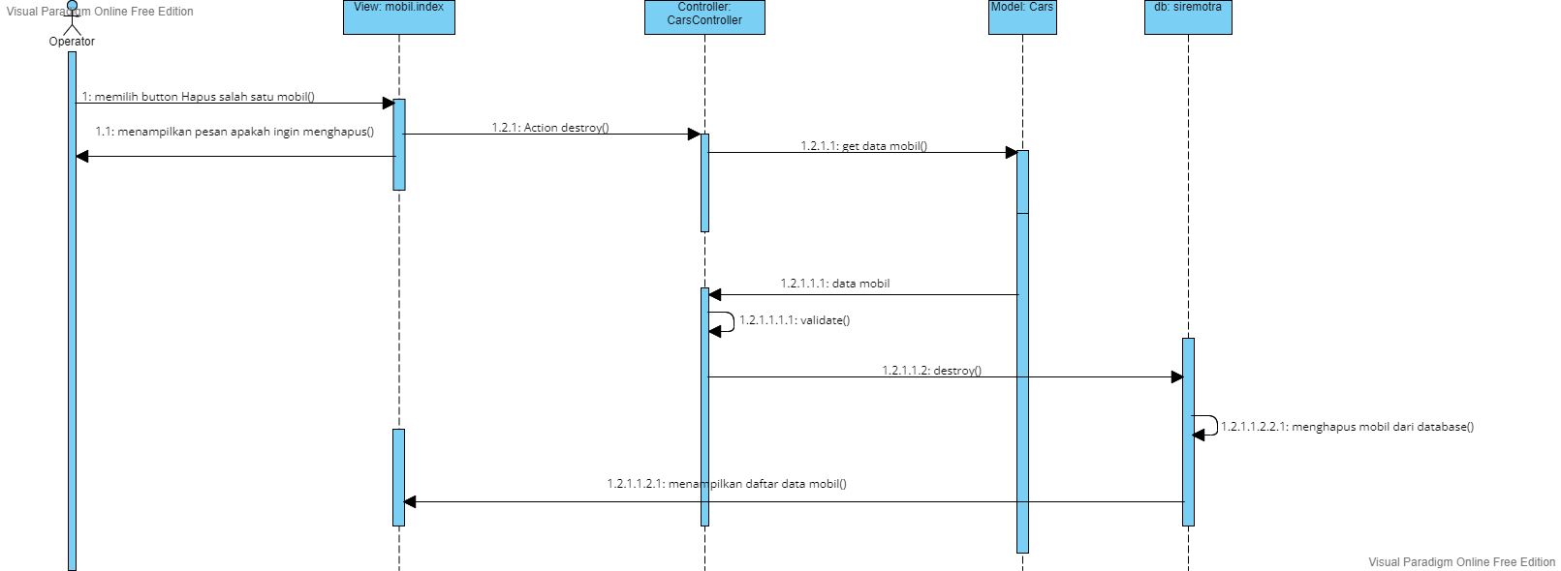

**Gambar 32 Sequence Diagram Menghapus Data Mobil**

#### 6.3.6.1. Query Specification

Tidak ada.

#### 6.3.6.2. Error Message

Error Message pada Fungsi Menghapus Mobil yang akan muncul dapat dilihat pada

tabel di bawah ini.

**Table 39 Error Message**

| **No.** | **Keterangan** | **Pesan Error yang disampaikan** |
| --- | --- | --- |
|  | Ketika user ingin menghapus data mobil dengan status mobil sedang dipinjam. | Sistem akan menampilkan kembali halaman  daftar pengaduan. |

#### 6.3.6.3. Algorithm

Adapun algoritma yang terdapat dalam Fungsi Menghapus Data Mobil dapat dilihat

sebagai berikut.

**Id. Proses : FS-04-02**

**Objek terkait : Hapus**

**Event : click**

| **Initial State (IS)**:  Tabel t_cars sudah dibuat strukturnya dan telah terdapat beberapa row |
| --- |
| **Final State (FS)**:  Mengahapus mobil dari tabel t_cars |
| **Spesifikasi Proses/algoritma**:  1. Cek apakah status mobil dari data mobil yang akan dihapus = belum diproses |

#### 6.3.6.4. Specification Report

Tidak ada

#### 6.3.6.5. Detail Screen Layout

Pada sub bab ini akan ditampilkan halaman Menghapus Data Mobil pada web Traveleo Tour & Travel sebagai Sarana Penyewaan Mobil Secara Online dapat dilihat pada Gambar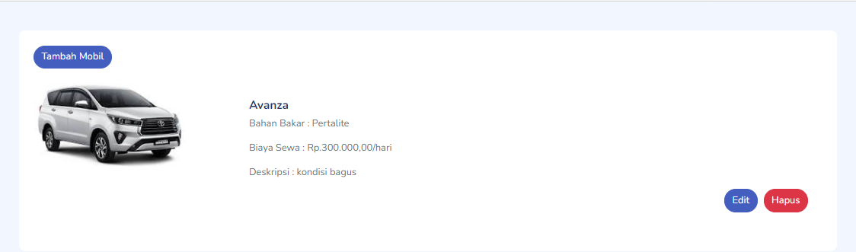

**Gambar 33 Screen Layout Menghapus Data Mobil**

.

#### 6.3.6.Object Specification

Spesifikasi objek dari Fungsi Menghapus Data Mobil dapat dilihat pada tabel di bawah ini.

**Table 40 Object Specification**

| **id_objeck** | **Jenis** | **Keterangan** |
| --- | --- | --- |
| Edit | *Button* | Jika di klik, maka sistem akan menampilkan form untuk  mengedit data mobil tersebut. |
| Hapus | *Button* | Jika di klik, maka sistem akan menghapus data mobil dari  database. |

### 6.3.7.Sequence Diagram Mengelola Data Operator

Pada subbab ini akan digambarkan sequence diagram dari Fitur Pengelolaan Data operator pada web Traveleo Tour & Travel secara Online. Dalam Pengelolaan Data operator ini ada beberapa kegiatan yang dilakukan oleh admin seperti menambah data operator, mengedit data operator, menghapus data operator. Berikut adalah sequence diagram pengelolaan data operator yang dilakukan oleh admin.

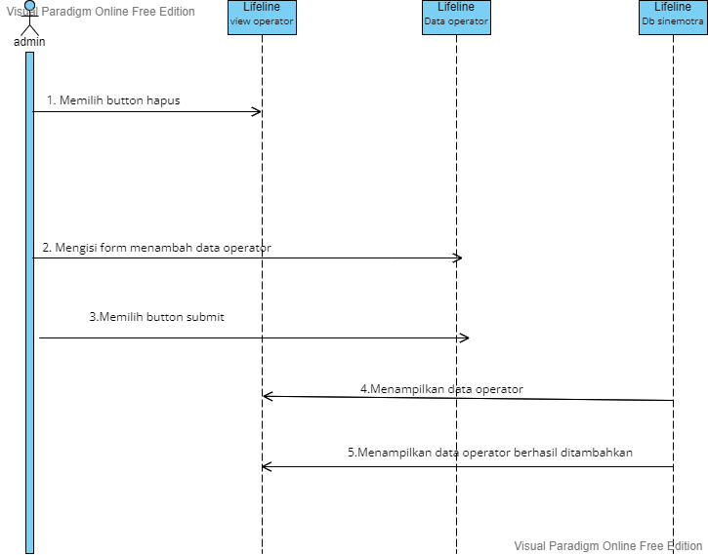

**Gambar 34 Sequence Diagram Mengelola Data Operator**

#### 6.3.7.1 Query Specification

Tidak ada

#### 6.3.7.2. Error Message

**Table 41 Error Message**

| **No.** | **Keterangan** | **Pesan Error yang Disampaikan** |
| --- | --- | --- |
| 1. | Semua field tidak diisi oleh  operator, sementara user memilih tombol Tambah | Akan muncul error message yang mengatakan “Please fill out this field” |
| 2. | Field Nama tidak diisi,  sementara user memilih  tombol Add New | Akan muncul error message yang mengatakan “Please fill out this field” |
| 3. | Field usia tidak diisi,  sementara user memilih  tombol Add New | Akan muncul error message yang mengatakan “Please fill out this field” |
| 4. | Field No Telepon tidak diisi,  sementara user memilih  tombol Add New | Akan muncul error message yang mengatakan “Please fill out this field” |
| 5. | Field Alamat tidak diisi,  sementara user memilih  Add New | Akan muncul error message yang mengatakan “Please fill out this field” |
| 6. | Field Email tidak diisi,  sementara user memilih  tombol Add New | Akan muncul error message yang mengatakan “Please fill out this field” |
| 7. | Field Tgl Lahir tidak diisi,  sementara user memilih  tombol Add New | Akan muncul error message yang mengatakan “Please fill out this field” |
| 8. | Field Jenis Kelamin tidak diisi,  sementara user memilih  tombol Add New | Akan muncul error message yang mengatakan “Please fill out this field” |
| 9. | Field Register Date tidak diisi,  sementara user memilih  tombol Add New | Akan muncul error message yang mengatakan “Please fill out this field” |
| 10. | Field Nama tidak diisi,  sementara user memilih  tombol Update | Akan muncul error message yang mengatakan “Please fill out this field” |
| 11. | Field usia tidak diisi,  sementara user memilih  tombol Update | Akan muncul error message yang mengatakan “Please fill out this field” |
| 12. | Field No Telepon tidak diisi,  sementara user memilih  tombol Update | Akan muncul error message yang mengatakan “Please fill out this field” |
| 13. | Field Alamat tidak diisi,  sementara user memilih  Update | Akan muncul error message yang mengatakan “Please fill out this field” |
| 14. | Field Email tidak diisi,  sementara user memilih  tombol Update | Akan muncul error message yang mengatakan “Please fill out this field” |
| 15. | Field Tgl Lahir tidak diisi,  sementara user memilih  tombol Update | Akan muncul error message yang mengatakan “Please fill out this field” |
| 16. | Field Jenis Kelamin tidak diisi,  sementara user memilih  tombol Update | Akan muncul error message yang mengatakan “Please fill out this field” |
| 17. | Field Register Date tidak diisi,  sementara user memilih  tombol Update | Akan muncul error message yang mengatakan “Please fill out this field” |

#### 6.3.7.3. Algorithm

Adapun algoritma yang terdapat dalam Menambah Data Mobil dapat dilihat sebagai

berikut.

**Id. Proses : FS-05**

**Objek terkait : Kirim Aduan**

**Event : click**

#### 6.3.7.4. Specification Report

Tidak ada

#### 6.3.7.5. Detail Screen Layout

Pada sub bab ini menjelaskan bagaimana proses mengolah data operator bagian dari menambah data berikut hasil layout :

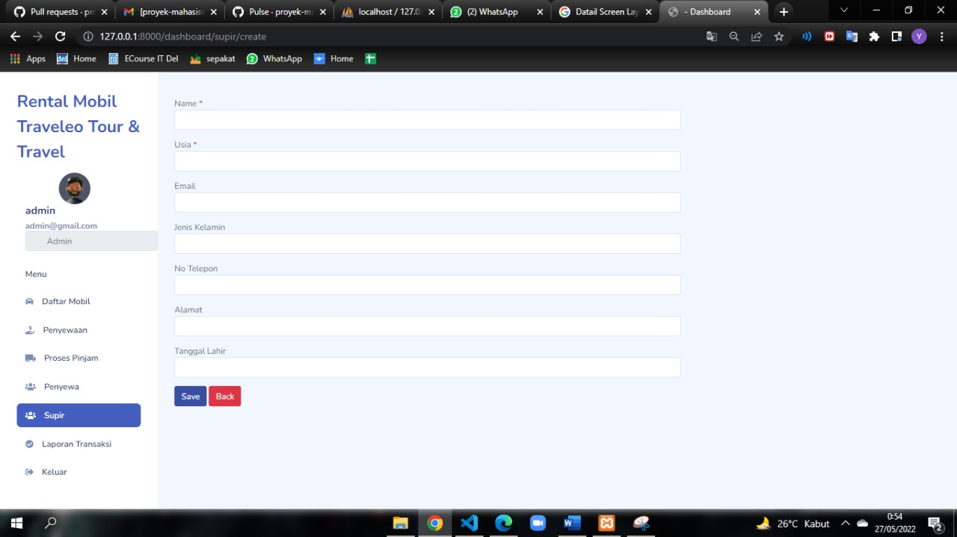

**Gambar 35 Screen Layout menambahkan data operator**

#### 6.3.7.6. Object Specification

Spesifikasi objek dari Fungsi Mengelola data operator pada menambahkan data operator dapat dilihat pada tabel di bawah ini.

**Table 42 Object Specification**

| **id_objeck** | **Jenis** | **Keterangan** |
| --- | --- | --- |
| Edit | *Button* | Jika di klik, maka sistem akan menampilkan form untuk  mengedit data mobil tersebut. |
| add | *Button* | Jika di klik, maka sistem menampilkan data form untuk menambah data operator |

### 

### 6.3.8. Sequence Diagram Menghapus Data Operator

Pada subbab ini akan digambarkan sequence diagram dari Fitur Menghapus data operator pada web Traveleo Tour & Travel secara Online bagian dari Fitur mengelola data operator.

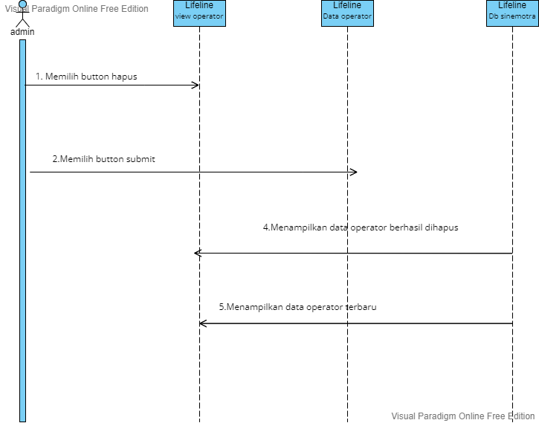

**Gambar 36 6.3.8 Sequence Diagram Menghapus Data Operator**

#### 6.3.8.1. Query Specification

Tidak ada.

#### 6.3.8.2. Error Message

Pesan-pesan error yang terdapat dalam Fungsi Mengelola Data Operator antara lain sebagai berikut.

**Table 43 Error Message**

| **No.** | **Keterangan** | **Pesan Error yang Disampaikan** |
| --- | --- | --- |
| 1. | Semua field tidak diisi oleh  operator, sementara user memilih tombol Tambah | Akan muncul error message yang mengatakan “Please fill out this field” |
| 2. | Field Nama tidak diisi,  sementara user memilih  tombol Add New | Akan muncul error message yang mengatakan “Please fill out this field” |
| 3. | Field usia tidak diisi,  sementara user memilih  tombol Add New | Akan muncul error message yang mengatakan “Please fill out this field” |
| 4. | Field No Telepon tidak diisi,  sementara user memilih  tombol Add New | Akan muncul error message yang mengatakan “Please fill out this field” |
| 5. | Field Alamat tidak diisi,  sementara user memilih  Add New | Akan muncul error message yang mengatakan “Please fill out this field” |
| 6. | Field Email tidak diisi,  sementara user memilih  tombol Add New | Akan muncul error message yang mengatakan “Please fill out this field” |
| 7. | Field Tgl Lahir tidak diisi,  sementara user memilih  tombol Add New | Akan muncul error message yang mengatakan “Please fill out this field” |
| 8. | Field Jenis Kelamin tidak diisi,  sementara user memilih  tombol Add New | Akan muncul error message yang mengatakan “Please fill out this field” |
| 9. | Field Register Date tidak diisi,  sementara user memilih  tombol Add New | Akan muncul error message yang mengatakan “Please fill out this field” |
| 10. | Field Nama tidak diisi,  sementara user memilih  tombol Update | Akan muncul error message yang mengatakan “Please fill out this field” |
| 11. | Field usia tidak diisi,  sementara user memilih  tombol Update | Akan muncul error message yang mengatakan “Please fill out this field” |
| 12. | Field No Telepon tidak diisi,  sementara user memilih  tombol Update | Akan muncul error message yang mengatakan “Please fill out this field” |
| 13. | Field Alamat tidak diisi,  sementara user memilih  Update | Akan muncul error message yang mengatakan “Please fill out this field” |
| 14. | Field Email tidak diisi,  sementara user memilih  tombol Update | Akan muncul error message yang mengatakan “Please fill out this field” |
| 15. | Field Tgl Lahir tidak diisi,  sementara user memilih  tombol Update | Akan muncul error message yang mengatakan “Please fill out this field” |
| 16. | Field Jenis Kelamin tidak diisi,  sementara user memilih  tombol Update | Akan muncul error message yang mengatakan “Please fill out this field” |
| 17. | Field Register Date tidak diisi,  sementara user memilih  tombol Update | Akan muncul error message yang mengatakan “Please fill out this field” |

#### 6.3.8.3. Algorithm

Adapun algoritma yang terdapat dalam Menambah Data Mobil dapat dilihat sebagai

berikut.

**Id. Proses : FS-06**

**Objek terkait : Kirim Aduan**

**Event : click**

| **Initial State (IS)**:  Tabel t_operator sudah dibuat strukturnya |
| --- |
| **Final State (FS)**:  Menghasilkan tabel t_operator yang telah ditambahkan dalam satu record |
| **Spesifikasi Proses/algoritma**:  1. cek apakah data yang dimasukkan sudah sesuai  2. IF sudah sesuai, Proses pemesanan user pada tabel t_operator  ELSE  jika belum sesuai, tampilkan pesan kesalahan sesuai layar 005. |

#### 6.3.8.4. Specification Report

Tidak ada

#### 6.3.8.5. Detail Screen Layout

Pada sub bab ini merupakan tampilan dari Menghapus data operator.

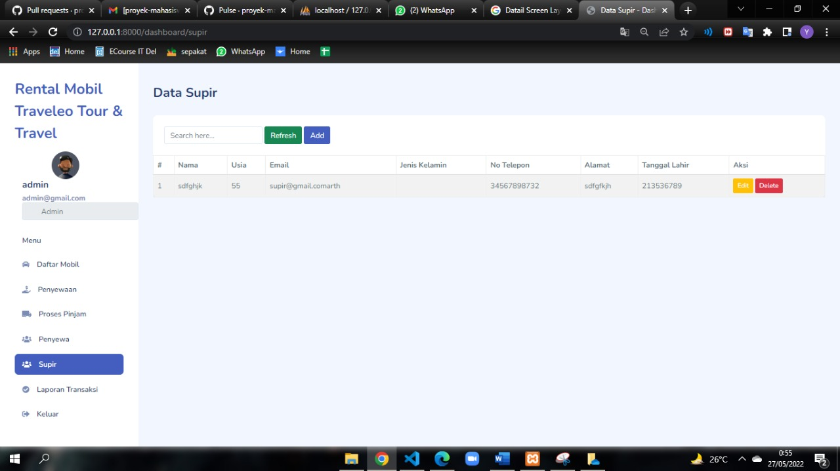

**Gambar 37 Screen layout Menghapus Data Operator**

#### 6.3.8.6. Object Specification

Spesifikasi objek dari Fungsi Menghapus Data Operator dapat dilihat pada tabel di bawah ini.

**Table 44 Object Specification**

| **id_objeck** | **Jenis** | **Keterangan** |
| --- | --- | --- |
| Edit | *Button* | Jika di klik, maka sistem akan menampilkan form untuk  mengedit data operator tersebut. |
| Hapus | *Button* | Jika di klik, maka sistem akan menghapus data operator dari database. |

### 6.3.9. Sequence Diagram Mengelola Data Penyewa

Pada subbab ini akan digambarkan sequence diagram dari Fitur Pengelolaan Data Penyewa pada web Traveleo Tour & Travel secara Online. Dalam Pengelolaan Data Penyewa ini ada beberapa kegiatan yang dilakukan oleh admin seperti menambah data Penyewa dan menghapus data penyewa. Berikut ini pengelolaan data Penyewa oleh operator.

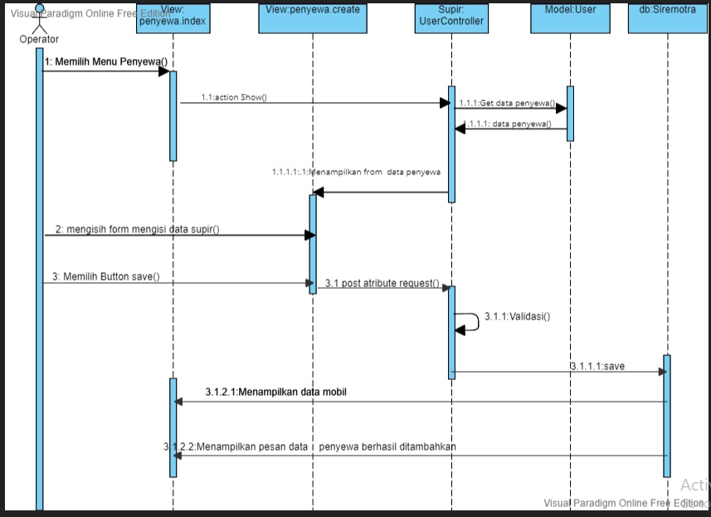

**Gambar 38 Sequence Diagram Mengelola Data Penyewa**

#### 6.3.9.1. Query Specification

Tidak ada.

#### 6.3.9.2. Error Message

Pesan-pesan error yang terdapat dalam Fungsi Mengelola Data penyewa antara lain sebagai berikut.

**Table 45 Error Message**

| **No.** | **Keterangan** | **Pesan Error yang Disampaikan** |
| --- | --- | --- |
| 1. | Semua field tidak diisi oleh  penyewa, sementara penyewa sudah memilih tombol save | Akan muncul error message yang mengatakan “Please fill out this field” |

#### 6.3.9.3. Algorithm

Adapun algoritma yang terdapat dalam Fungsi Mengelola Data penyewa dapat dilihat sebagai berikut.

**Id. Proses : FS-07**

**Objek terkait : Menu**

**Event : Click**

| **Initial State (IS)**:  Tabel t_pesanan sudah dibuat strukturnya dan telah memiliki beberapa row |
| --- |
| **Final State (FS)**:  User berhasil memesan mobil dan data penyewa berhasil tersimpan sistem |
| **Spesifikasi Proses/algoritma**:  1. user atau penyewa mengisi data saat melakukan pemesanan Mobil,  2. user memastikan bahwa data yang dimasukan benar, lalu di simpan.  3. IF sudah sesuai, Proses pemesanan user pada tabel t_pesanan  ELSE  jika belum sesuai, tampilkan pesan kesalahan sesuai layar 006.  4. IF data sudah berhasil, data penyewa pada tabel t_penyewa, tampil pada dashboad operator  ELSE  jika tidak, tampilkan pesan kesalahan pada layar. |

#### 6.3.9.4. Specification Report

Tidak ada.

#### 6.3.9.5. Detail Screen Layout

Berikut tampilan layout penyewa pada sistem informasi Rental Mobil Traveleo Tour & Travel

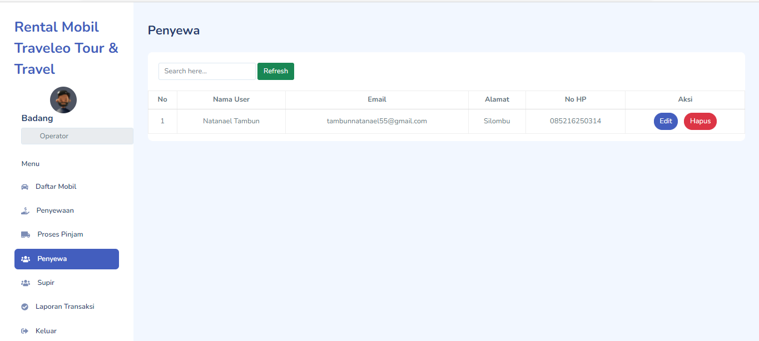

**Gambar 39 Screen Layout Sequence Diagram Mengelola Data Penyewa**

#### 6.3.9.6. Object Specification

**Table 46 Object Specification**

| **ID_Objek** | **Jenis** | **Keterangan** |
| --- | --- | --- |
| No | *Textfield* | Text field menerima masukan user berupa nomor urut user. |
| Nama User | *Textfield* | Text field menerima masukan user berupa nama |
| Email | *Textfield* | Text field menerima masukan user berupa email. |
| Alamat | *Textfield* | Text field menerima masukan user berupa Alamat. |
| No_telepon | *Textfield* | Text field menerima masukan user berupa No_telepon |

### 6.3.10. Sequence Diagram Membuat Laporan Transaksi

Pada subbab ini akan digambarkan sequence diagram dari Fitur Laporan Transaksi pada web Traveleo Tour & Travel sebagai sarana penyewaan mobil secara online. Berikut adalah sequence diagram mengelola laporan transaksi yang akan dilakukan oleh operator.

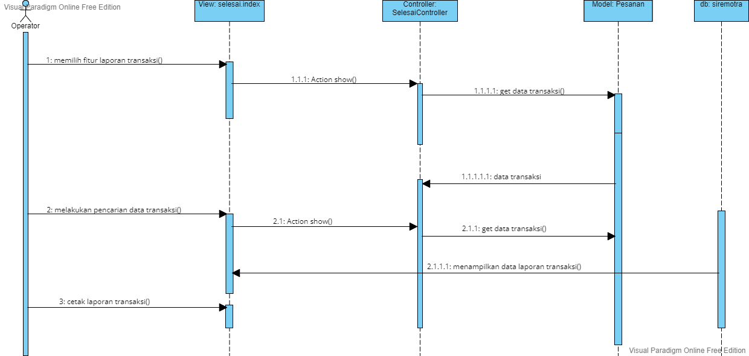

**Gambar 40 Sequence Diagram Mengelola Laporan Transaksi**

#### 6.3.10.1 Query Specification

Tidak ada.

#### 6.3.10.2. Error Message

Error Message pada Fungsi Mengelola Laporan Transaksi yang akan muncul dapat dilihat pada tabel di bawah ini.

**Table 47 Error Message**

| **No.** | **Keterangan** | **Pesan Error yang disampaikan** |
| --- | --- | --- |
|  | Field date tidak diisi ketika melakukan pencarian transaksi yang dilakukan oleh operator. | Akan muncul error message yang mengatakan “Please fill out this field”. |

#### 6.3.10.3.Algorithm

Adapun algoritma yang terdapat dalam Fungsi Mengelola Laporan Transaksi dapat dilihat sebagai berikut.

**Id. Proses : FS-08**

**Objek terkait : Search**

**Event : Click**

| **Initial State (IS)**:  Tabel t_pesanan sudah dibuat strukturnya dan telah memiliki beberapa row |
| --- |
| **Final State (FS)**:  User berhasil mencari dan melakukan cetak laporan transaksi pada sistem |
| **Spesifikasi Proses/algoritma**:  1. cek apakah data tanggal yang dimasukkan untuk melakukan riwayat pencarian sudah sesuai  2. IF sudah sesuai, Proses pemesanan user pada tabel t_pesanan  ELSE  jika belum sesuai, tampilkan pesan kesalahan sesuai layar 006. |

#### 6.3.10.4. Specification Report

Tidak ada.

#### 6.3.10.5. Detail Screen Layout

Pada sub bab ini akan ditampilkan halaman Mengelola Laporan Transkasi pada web Traveleo Tour & Travel sebagai sarana penyewaan mobil secara Online dapat dilihat pada gambar berikut .

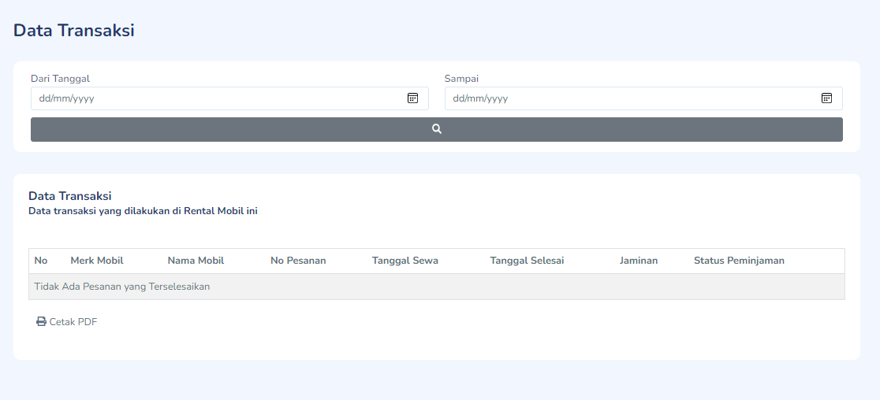

**Gambar 41 Screen Layout Membuat Laporan Transaksi**

#### 6.3.10.6. Object Specification

Spesifikasi objek dari Fungsi Membuat Laporan Transaksi dapat dilihat pada tabel dibawah ini.

**Table 48 Object Specification**

| **Id_Objek** | **Jenis** | **Keterangan** |
| --- | --- | --- |
| Tanggal | *Field Date* | Field ini akan menerima masukan dari user yang berupa tanggal pencarian transaksi. |
| Search | *Search Bar* | Jika diklik maka akan menampilkan hasil pencarian dari user. |

### 6.3.11. Sequence Diagram Melihat Data Mobil

Pada subbab ini akan digambarkan sequence diagram dari fitur Melihat Data Mobil pada web Traveleo Tour & Travel sebagai sarana penyewaan mobil secara online. Berikut adalah sequence diagram melihat data mobil yang dilakukan oleh penyewa.

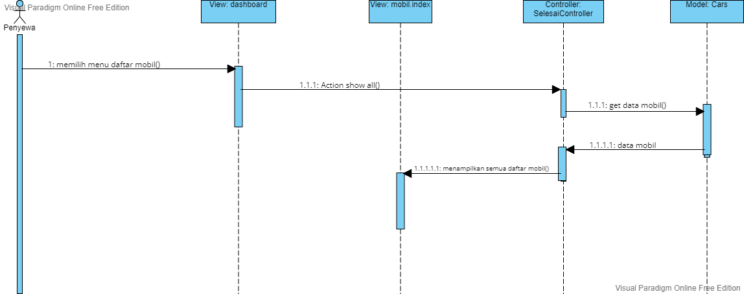

**Gambar 42 Sequence Diagram Melihat Data Mobil**

#### 6.3.11.1. Query Specification

Tidak ada.

#### 6.3.11.2. Error Message

Tidak ada.

#### 6.3.11.3. Algorithm

Adapun algoritma yang terdapat dalam Fungsi Melihat Data Mobil dapat dilihat sebagai

berikut.

**Id. Proses : FS-09**

**Objek terkait : Daftar Mobil**

**Event : click**

| **Initial State (IS)**:  Tabel t_cars sudah dibuat strukturnya dan telah terdapat beberapa row |
| --- |
| **Final State (FS)**:  Menampilkan daftar mobil sesuai pengaduan yang terdapat di tabel t_cars  Menampilkan salah satu pengaduan secara detail |
| **Spesifikasi Proses/algoritma**:  1. User memilih Daftar Mobil, sistem menampilkan semua daftar mobil yang terdapat  di sistem  2. User memilih button pesan, sistem menampilkan detail dari mobil tersebut. |

#### 6.3.11.4 Specification Report

Tidak ada.

#### 6.3.11.5. Detail Screen Layout

Pada sub bab ini akan ditampilkan halaman Melihat Daftar Mobil pada web Traveleo Tour & Travel sebagai sarana penyewaan mobil secara online dapat dilihat pada Gambar berikut

.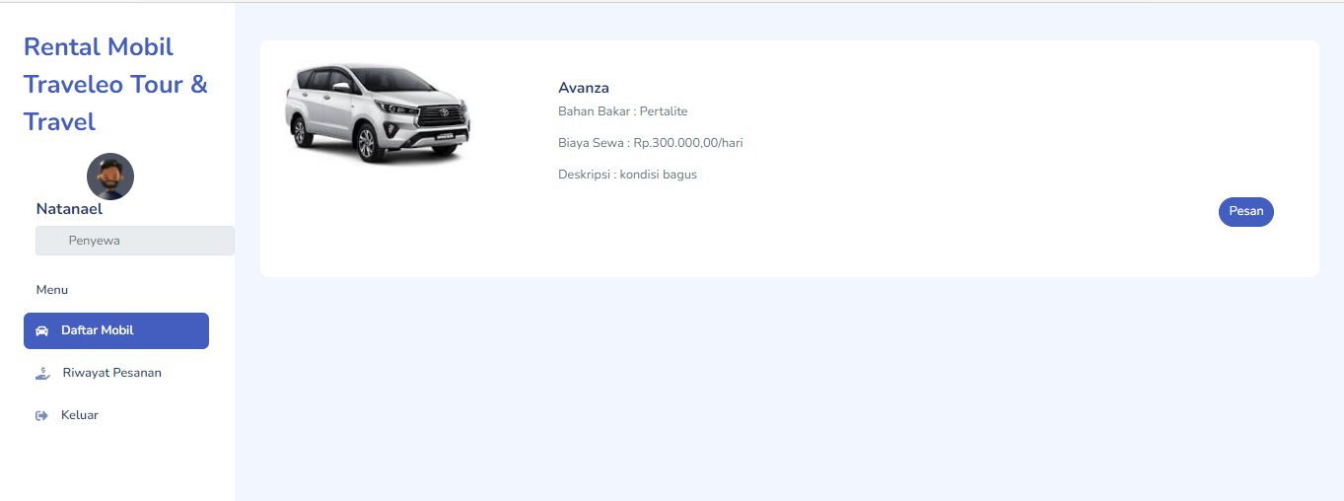

**Gambar 43 Screen Layout Melihat Daftar Mobil**

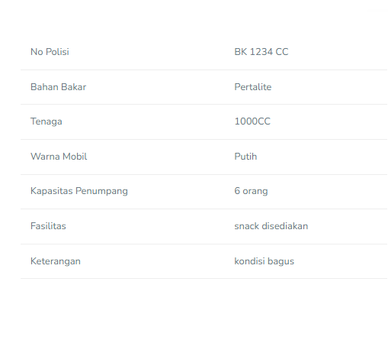

**Gambar 44 Screen Layout Melihat Daftar Mobil Detail**

#### 6.3.11.6. Object Specification

Spesifikasi objek dari Fungsi Melihat Daftar Mobil dapat dilihat pada tabel di bawah ini.

**Table 49 Object Specification**

| **Id_Objek** | **Jenis** | **Keterangan** |
| --- | --- | --- |
| Pesan | Button | Jika di klik, maka sistem akan menampilkan detail dari mobil dan detail pemesanan. |
| Kembali | Button | Jika di klik, maka sistem akan menampilkan kembali daftar mobil. |

### 6.3.12. Sequence Diagram Pembayaran

Pada subbab ini akan digambarkan sequence diagram dari fitur Pembayaran pada web Traveleo Tour & Travel sebagai sarana penyewaan mobil secara online. Berikut adalah sequence diagram Melakukan Pembayaran, dimana pembayaran dapat dilakukan oleh penyewa dengan pilihan dua metode sesuai dengan keadaan penyewa.

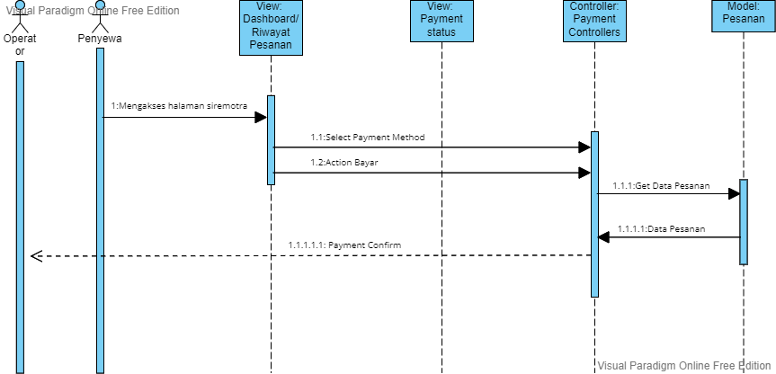

**Gambar 45 Sequence Diagram Melakukan Pembayaran**

#### 6.3.12.1. Query Specification

Tidak ada.

#### 6.3.12.2.Error Message

Error Message pada Fungsi Melakukan Pembayaran yang akan muncul dapat dilihat pada tabel di bawah ini.

**Table 50 Error Message**

| **Id_object** | **Jenis** | **Keterangan** |
| --- | --- | --- |
| Bayar | Button | Jika di klik, maka akan ditampilkan metode pembayaran Transfer dan Bayar cash |
| Transfer | Button | Jika di klik, maka akan ditampilkan halaman pembayaran untuk upload bukti pembayaran |
| Bayar Cash | Button | Jika di klik, maka status pembayaran pada halaman riwayat pesanan akan berubah |

#### 6.3.12.3. Algorithm

Adapun algoritma yang terdapat dalam Fungsi pembayaran dapat dilihat sebagai

berikut.

**Id. Proses : FS-10**

**Objek terkait : Pembayaran**

**Event : click**

| **Initial State (IS)**:  Tabel t_pesanan sudah dibuat strukturnya dan telah memiliki beberapa row |
| --- |
| **Final State (FS)**:  User berhasil melakukan pembayaran dengan metode cash atau transfer pada sistem |
| **Spesifikasi Proses/algoritma**:  1. User memilih Riwayat Pemesanan, mengarahkan kursor ke button Bayar, sistem akan menampilkan metode pembayaran.  2. User memilih metode pembayaran cash, sistem menampilkan status pembayaran dengan status menunggu dibayar |

#### 6.3.12.4. Specification Report

Tidak ada.

#### 6.3.12.5. Detail Screen Layout

Pada sub bab ini akan ditampilkan halaman Melakukan Pembayaran pada web Traveleo Tour & Travel sebagai sarana penyewaan mobil secara online dapat dilihat pada Gambar berikut.

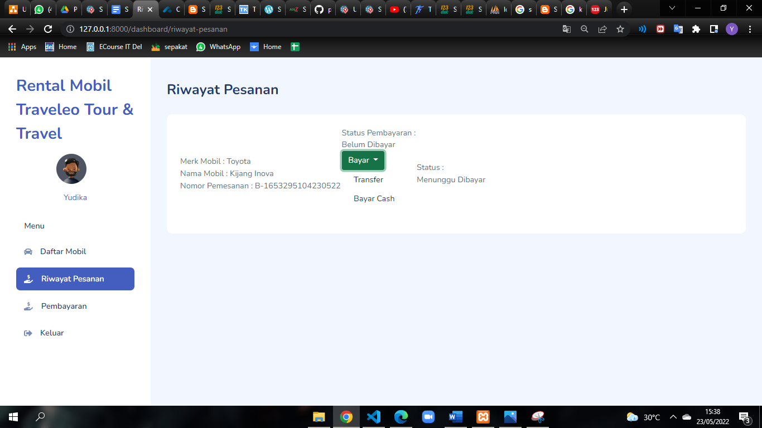

**Gambar 46 Screen Layout Riwayat pesanan**

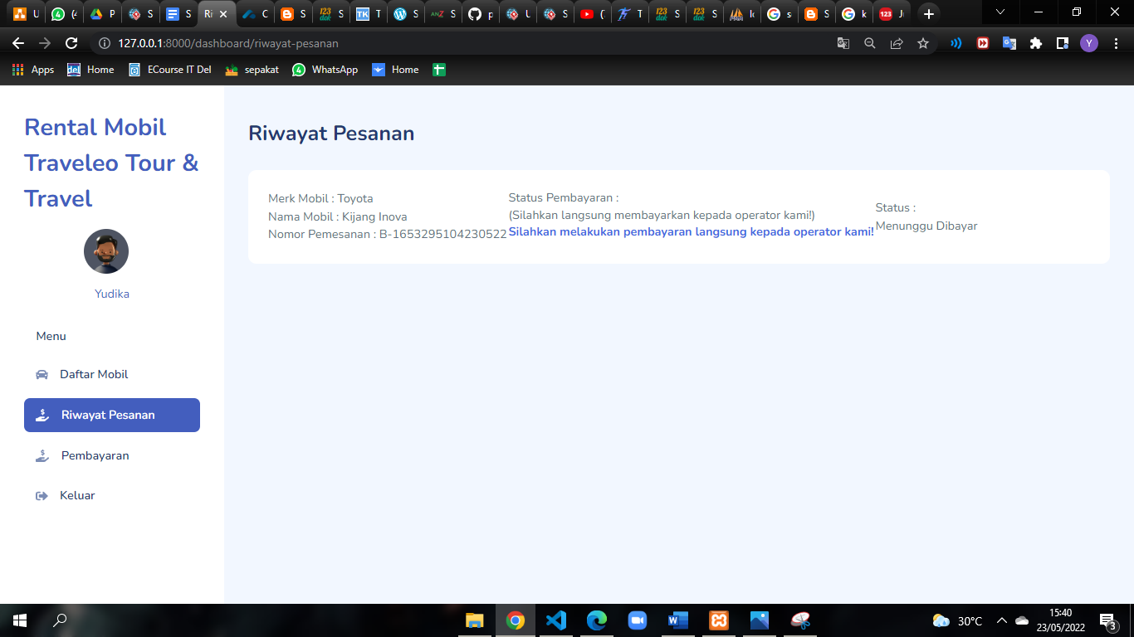

#### 6.3.12.6 Object Specification

Spesifikasi objek dari Pembayaran dapat dilihat pada tabel di bawah ini.

**Table 51 Object Specification**

| **id_objeck** | **Jenis** | **Keterangan** |
| --- | --- | --- |
| Bayar | *Button* | Jika kursor diarahkan ke button bayar, maka sistem akan menampilkan Transfer dan Bayar Cash. |

### 6.3.13. Sequence Diagram Mengelola Data Supir

Pada subbab ini akan digambarkan sequence diagram dari Fitur Pengelolaan Data supir pada web Traveleo Tour & Travel secara Online. Dalam Pengelolaan Data Supir ini ada beberapa kegiatan yang dilakukan oleh operator seperti menambahkan data supir, mengedit data supir dan menghapus data supir. Berikut adalah sequence diagram pengelolaan data supir yang dilakukan oleh operator.

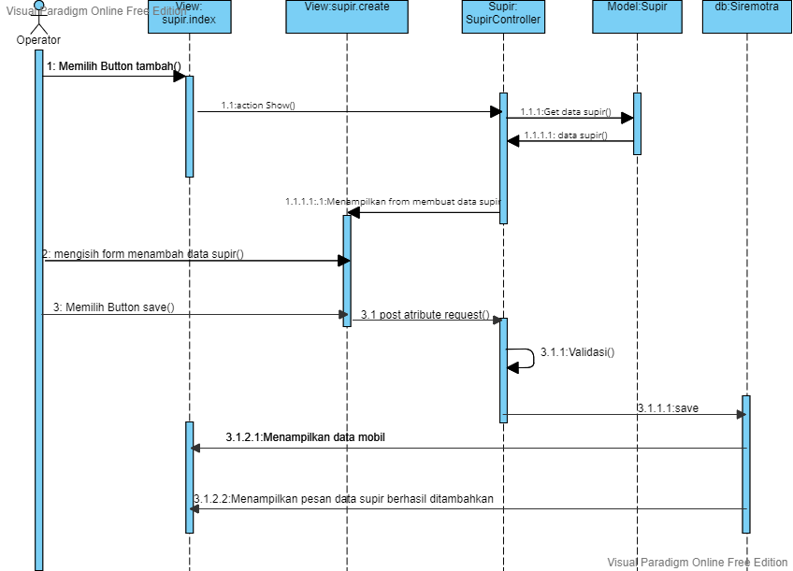

**Gambar 47 Sequence Diagram Menambah Data Supir**

#### 6.3.13.1. Query Specification

Tidak ada.

#### 6.3.13.2. Error Message

Pesan-pesan error yang terdapat dalam Fungsi Mengelola Data Supir antara lain sebagai

berikut.

**Table 52 Error Message**

| **No.** | **Keterangan** | **Pesan Error yang Disampaikan** |
| --- | --- | --- |
| 1. | Semua field tidak diisi oleh  operator, sementara user memilih tombol save | Akan muncul error message yang mengatakan “Please fill out this field” |
| 2. | Field Nama tidak diisi,  sementara user memilih  tombol save | Akan muncul error message yang mengatakan “Please fill out this field” |
| 3. | Field email tidak diisi,  sementara user memilih  tombol save | Akan muncul error message yang mengatakan “Please fill out this field” |
| 5. | Field Tanggal Lahir tidak diisi,  sementara operator memilih  tombol save | Akan muncul error message yang mengatakan “Please fill out this field” |
| 6. | Field Alamat tidak diisi,  sementara operator memilih  tombol save | Akan muncul error message yang mengatakan “Please fill out this field” |
| 7. | Field Jenis Kelamin tidak diisi,  sementara operator memilih  tombol save | Akan muncul error message yang mengatakan “Please fill out this field” |
| 8. | Usia | Akan muncul error message yang mengatakan “Please fill out this field” |

#### 6.3.13.3 Algorithm

Adapun algoritma yang terdapat dalam Menambah Data Mobil dapat dilihat sebagai

berikut.

**Id. Proses : FS-11**

**Objek terkait : Kirim Aduan**

**Event : click**

#### 6.3.13.4. Specification Report

Tidak ada

#### 6.3.13.5. Detail Screen Layout

Pada sub bab ini akan ditampilkan halaman Menambah Data Supir pada web Traveleo Tour & Travel sebagai Sarana Penyewaan Mobil Secara Online dapat dilihat pada Gambar

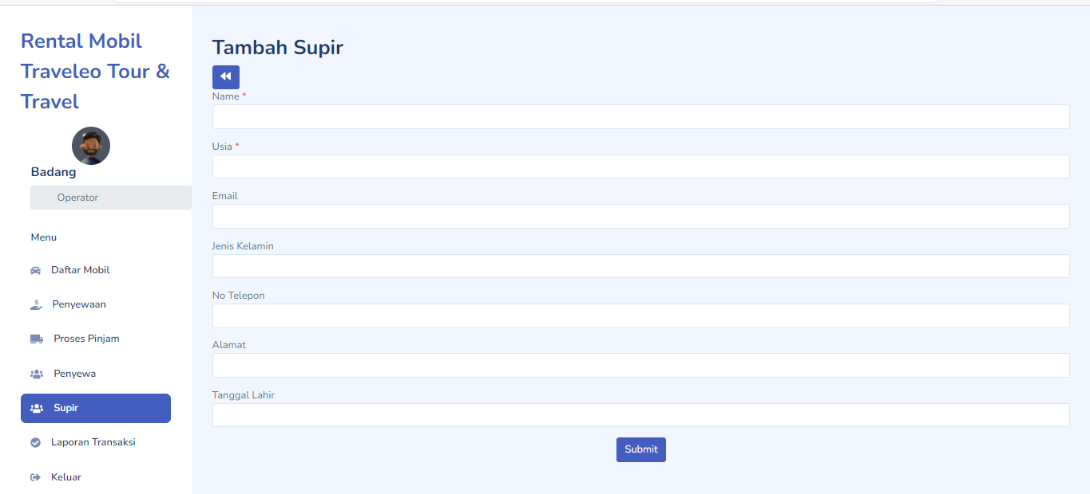

**Gambar 48 Screen Layout Menambah Data Supir**

#### 6.3.13.6. Object Specification

**Table 53 Object Specification**

| **ID_Objek** | **Jenis** | **Keterangan** |
| --- | --- | --- |
| Nama | *Textfield* | Text field menerima masukan user berupa nama supir |
| Usia | *Textfield* | Text field menerima masukan user berupa Usia |
| Email | *Textfield* | Text field menerima masukan user berupa email. |
| Jenis Kelamin | *Textfield* | Text field menerima masukan user berupa jenis kelamin |
| No_telepon | *Textfield* | Text field menerima masukan user berupa No_telepon |
| Alamat | *Textfield* | Text field menerima masukan user berupa Alamat. |
| Tanggal lahir | *Textfield* | Text field menerima masukan user berupa Tanggal lahir |
| Save | *Textfield* | Menyimpan data yang dimasukkan |
| Back | *Textfield* | Kembali ke halaman sebelumnya |

### 6.3.14.Sequence Diagram Mengedit Data Supir

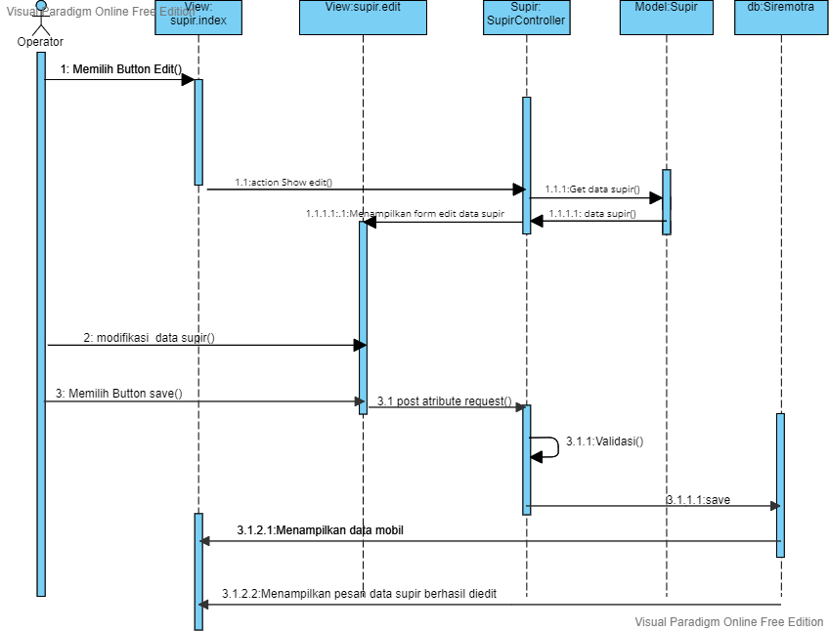

**Gambar 49 6.3.14 Sequence Diagram Mengedit Data Supir**

#### 6.3.14.1. Query Specification

Tidak ada.

#### 6.3.14.2. Error Message

Error Message pada Fungsi Mengedit Data supir yang akan muncul dapat dilihat pada

tabel di bawah ini.

**Table 54 Error Message**

| **No.** | **Keterangan** | **Pesan Error yang Disampaikan** |
| --- | --- | --- |
| 1. | Semua field tidak diisi oleh  operator, sementara user memilih tombol save | Akan muncul error message yang mengatakan “Please fill out this field” |
| 2. | Field Nama tidak diisi,  sementara user memilih  tombol save | Akan muncul error message yang mengatakan “Please fill out this field” |
| 3. | Field email tidak diisi,  sementara user memilih  tombol save | Akan muncul error message yang mengatakan “Please fill out this field” |
| 5. | Field Tanggal Lahir tidak diisi,  sementara operator memilih  tombol save | Akan muncul error message yang mengatakan “Please fill out this field” |
| 6. | Field Alamat tidak diisi,  sementara operator memilih  tombol save | Akan muncul error message yang mengatakan “Please fill out this field” |
| 7. | Field Jenis Kelamin tidak diisi,  sementara operator memilih  tombol save | Akan muncul error message yang mengatakan “Please fill out this field” |
| 8. | Field usia tidak diisi,  sementara operator memilih  tombol save | Akan muncul error message yang mengatakan “Please fill out this field” |

#### 6.3.14.3. Algorithm

Adapun algoritma yang terdapat dalam Fungsi Mengedit Data Supir dapat dilihat sebagai

berikut.

**Id. Proses : FS-11-01**

**Objek terkait : Edit**

**Event : click**

#### 6.3.14.4. Specification Report

Tidak ada

#### 6.3.14.5. Detail Screen Layout

Pada sub bab ini akan ditampilkan halaman Mengedit Data Supir pada web Traveleo Tour & Travel sebagai Sarana Penyewaan Mobil Secara Online dapat dilihat pada Gambar

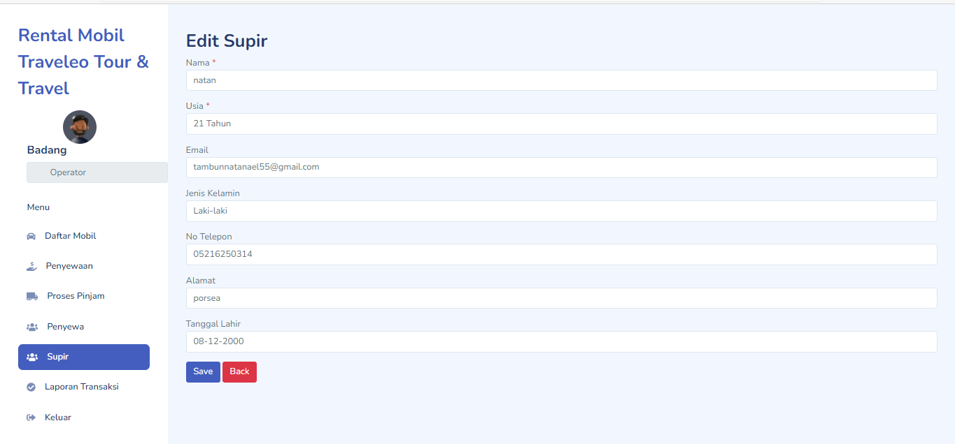

**Gambar 50 Screen Layout Mengedit Data Supir**

#### 6.3.14.6. Object Specification

**Table 55 Object Specification**

| **ID_Objek** | **Jenis** | **Keterangan** |
| --- | --- | --- |
| Nama | *Textfield* | Text field menerima masukan user berupa nama supir |
| Usia | *Textfield* | Text field menerima masukan user berupa Usia |
| Email | *Textfield* | Text field menerima masukan user berupa email. |
| Jenis Kelamin | *Textfield* | Text field menerima masukan user berupa jenis kelamin |
| No_telepon | *Textfield* | Text field menerima masukan user berupa No_telepon |
| Alamat | *Textfield* | Text field menerima masukan user berupa Alamat. |
| Tanggal lahir | *Textfield* | Text field menerima masukan user berupa Tanggal lahir |
| Save | *Textfield* | Menyimpan data yang dimasukkan |
| Back | *Textfield* | Kembali ke halaman sebelumnya |

### 6.3.15. Sequence Diagram Menghapus Data Supir

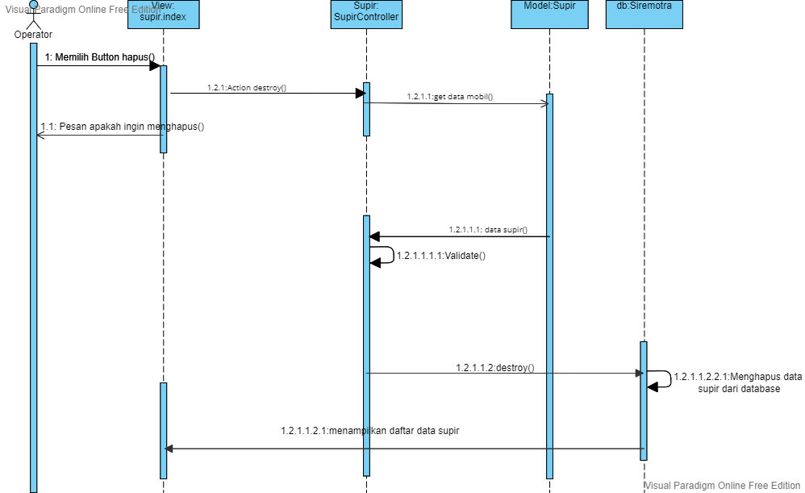

**Gambar 51 Sequence Diagram Menghapus Data Supir**

#### 6.3.15.1. Query Specification

Tidak ada.

#### 6.3.15.2. Error Message

Error Message pada Fungsi Menghapus data supir yang akan muncul dapat dilihat pada

tabel di bawah ini.

**Table 56 Error Message**

|  | Ketika operator ingin menghapus data supir dengan status *sedang tugas* | Sistem akan menampilkan kembali halaman  daftar pengaduan. |
| --- | --- | --- |

#### 6.3.15.3. Algorithm

Adapun algoritma yang terdapat dalam Fungsi Menghapus Data Mobil dapat dilihat

sebagai berikut.

**Id. Proses : FS-11-02**

**Objek terkait : Hapus**

**Event : click**

#### 6.3.15.4. Specification Report

Tidak ada

#### 6.3.15.4. Detail Screen Layout

Pada sub bab ini akan ditampilkan halaman Menghapus Data supir pada web Traveleo Tour & Travel sebagai Sarana Penyewaan Mobil Secara Online dapat dilihat pada Gambar

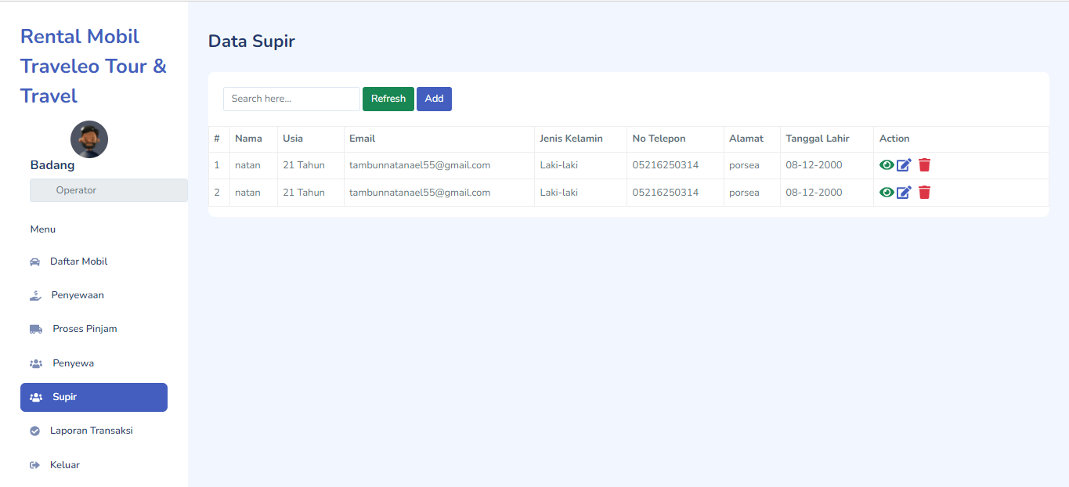

**Gambar 52 Screen Layout Menghapus Data Supir**

#### 6.3.15.6. Object Specification

Spesifikasi objek dari Fungsi Menghapus Data supir dapat dilihat pada tabel di bawah ini.

**Table 57 Object Specification**

| **id_objeck** | **Jenis** | **Keterangan** |
| --- | --- | --- |
| Edit | *Button* | Jika di klik, maka sistem akan menampilkan form untuk  mengedit data tersebut. |
| Hapus | *Button* | Jika di klik, maka sistem akan menghapus data supir dari  database. |

### 

### 6.3.16. Sequence Diagram Persetujuan Supir

Pada subbab ini akan digambarkan sequence diagram dari persetujuan supir pada web Traveleo Tour & Travel secara Online. Dalam persetujuan Supir ini kegiatan yang dilakukan oleh operator dan juga supir. Berikut adalah sequence diagram persetujuan supir .

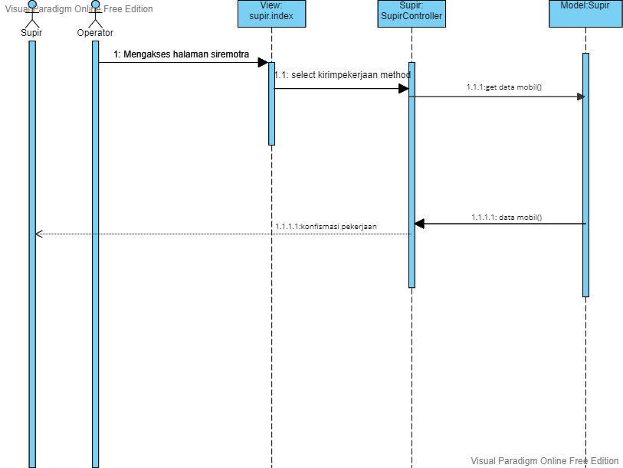

**Gambar 53 Sequence Diagram Persetujuan Supir**

#### 6.3.16.1. Query Specification

Tidak ada.

#### 6.3.16.2. Error Message

Tidak ada

#### 6.3.16.3. Algorithm

Adapun algoritma yang terdapat dalam Fungsi Pemesanan Mobil dapat dilihat sebagai

berikut.

**Id. Proses : FS-12**

**Objek terkait : Persetujuan**

**Event : click**

| **Initial State (IS)**:  Tabel t_persetujuan sudah dibuat strukturnya dan telah memiliki beberapa row |
| --- |
| **Final State (FS)**:  User berhasil login dan masuk ke tampilan pekerjaan pada sistem |
| **Spesifikasi Proses/algoritma**: |

#### 6.3.16.4. Specification Report

Tidak ada

#### 6.3.16.5.Detail Screen Layout

Pada sub bab ini akan ditampilkan halaman pekerjaan pada web Traveleo Tour & Travel sebagai Sarana Penyewaan Mobil Secara Online dapat dilihat pada Gambar.

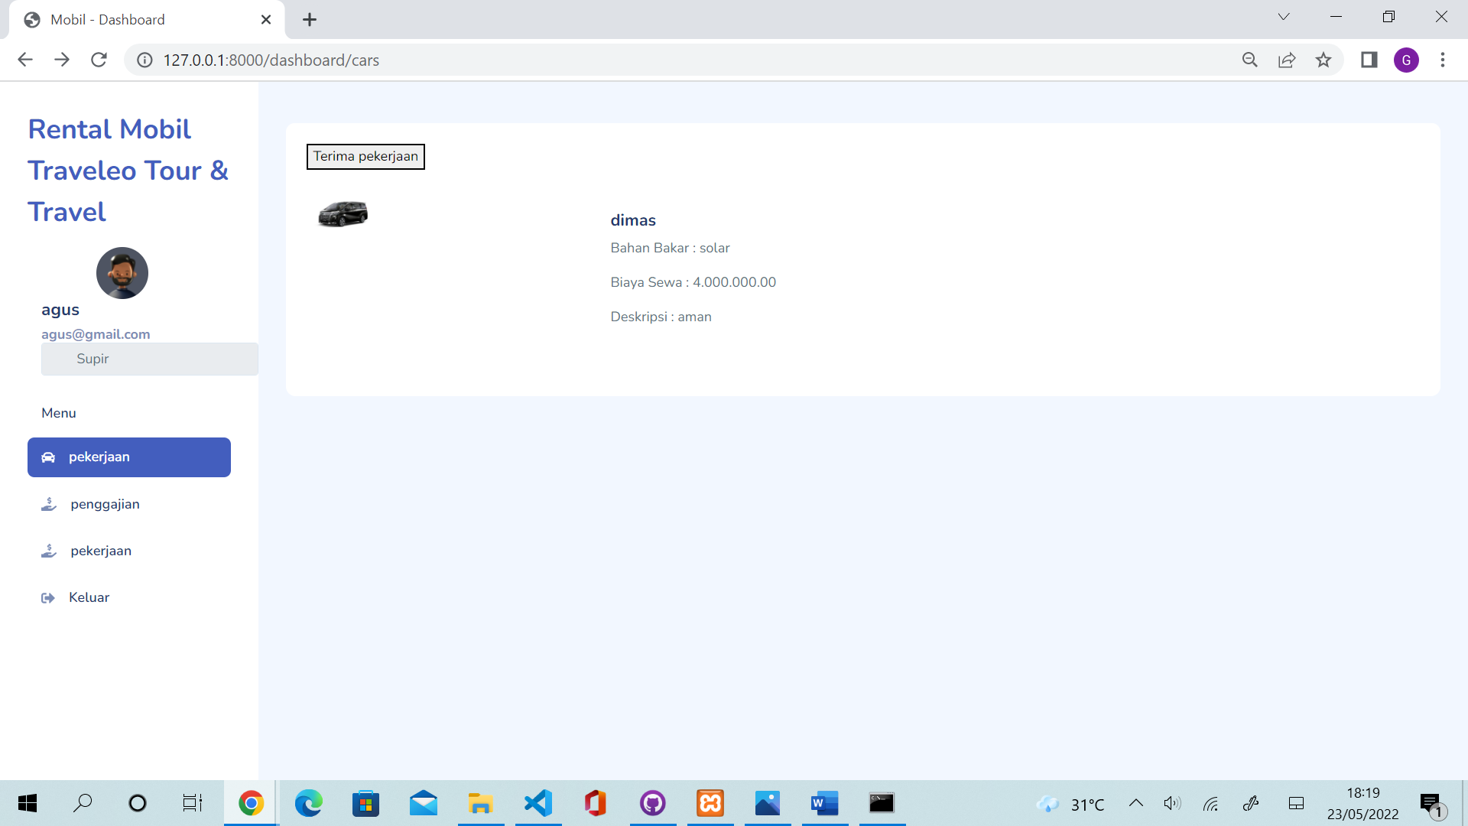

**Gambar 54 Screen Layout Persetujuan Supir**

#### 6.3.16.6. Object Specification

**Table 58 Object Specification**

| **ID_Objek** | **Jenis** | **Keterangan** |
| --- | --- | --- |
| Terima_pekerjaan | *Textfield* | Text field menerima masukan operator berupa pekerjaan |

## 6.4. Physical File

Pada subbab physical file dijelaskan dekomposisi fisik dari modul yang berisi struktur direktori dan pengumpulan fungsi menjadi file. Berikut akan diuraikan nama direktori serta nama file dari fungsi yang ada di kebutuhan fungsional.

**Table 59 Physical File**

| **Nama Direktori** | **Nama File** | **Nama Modul** | **Nama Fungsi di Functional Requirement** | **Keterangan** |
| --- | --- | --- | --- | --- |
| ...Siremotra\app\Http\Controllers\Auth | RegisterController.php | - | Register | Fungsi ini digunakan untuk melakukan registrasi. |
| ...Siremotra\app\Http\Controllers\Auth | LoginController.php | - | Login | Fungsi ini digunakan untuk login ke sistem. |
| ...Siremotra\app\Http\Controllers\Dashboard\User | UserController.php | - | Melihat data user | Fungsi ini digunakan untuk melihat dan mengelola semua user yang login ke sistem. |
| ...Siremotra\app\Http\Controllers\Dashboard\Booking | BookingController.php | - | Mengelola Pemesanan mobil | Fungsi ini digunakan untuk melakukan pemesanan mobil. |
| ...Siremotra\app\Http\Controllers\Dashboard\Cars | CarsController.php | - | Mengelola Data Mobil | Fungsi ini digunakan oleh user untuk melakukan pengelolaan data mobil mulai dari menambah, mengedit dan menghapus data mobil. |
| ...Siremotra\app\Http\Controllers\Dashboard\Operator | OperatorController.php | - | Mengelola Data Operator | Fungsi ini digunakan untuk melakukan pengelolaan data operator seperti menambah, mengedit dan menghapus data operator |
| ...Siremotra\app\Http\Controllers\Dashboard\Penyewa | UserController.php | - | Mengelola Data Penyewa | Fungsi ini digunakan untuk melakukan pengolahan data penyewa. |
| ...Siremotra\app\Http\Controllers\Dashboard\Selesai | SelesaiController.php | - | Membuat Laporan Transaksi | Fungsi ini digunakan untuk melihat semua hasil transaksi dan melakukan pencetakan transaksi |
| ...Siremotra\app\Http\Controllers\Dashboard\Supir | SupirController.php | - | Mengelola Data supir | Fungsi ini digunakan untuk melakukan pengelolaan data supir mulai dari menambah, mengedit dan menghapus data supir. |
| ...Siremotra\app\Http\Controllers\Dashboard\Pembayaran | PembayaranController.php | - | Melakukan Pembayaran | Fungsi ini digunakan oleh penyewa untuk melakukan pembayaran pada sistem. |
| ...Siremotra\app\Http\Controllers\Dashboard\Persetujuan | PersetujuanController.php | - | Persetujuan Supir | Fungsi ini digunakan untuk melakukan contact dengan supir. |

## 6.5. Traceability

Pada bab ini dijelaskan penyimpanan data yang digunakan pada sistem dan keterkaitannya dengan ER.

### 6.5.1. Data

Pada bagian ini dijelaskan traceability dari tabel web yang dirancang terhadap *Entity Class* dan ER. *Traceability* ditampilkan pada tabel berikut ini.

**Table 60 Traceability Tabel Aplikasi Terhadap Entity Class dan ER**

| ***Nama Tabel*** | ***Primary key*** | ***Entity Class*** | ***ER*** | ***Deskripsi isi*** |
| --- | --- | --- | --- | --- |
| t_users | id_user | user | User | Berelasi dengan tabel role dan tabel pemesanan |
| t_penyewa | id_penyewa | penyewa | Penyewa | Berelasi dengan tabel mobil dan tabel role. |
| t_supir | id_supir | supir | Supir | Berelasi dengan tabel operator dan tabel mobil. |
| t_operator | id_operator | operator | Operator | Berelasi dengan tabel mobil, tabel penyewa, tabel supir dan tabel transaksi. |
| t_admin | id_admin | admin | Admin | Berelasi dengan tabel Operator dan tabel mobil |
| t_pembayaran | id_pembayaran | pembayaran | Pembayaran | Berelasi dengan tabel penyewa dan tabel operator |
| t_pesan | id_pemesanan | pemesanan | Pemesanan | Berelasi dengan tabel penyewa dan tabel operator. |

### 6.5.2. Requirements

Daftar traceability functional ditampilkan pada tabel berikut ini.Pada sistem terdapat beberapa fungsi utama, yakni sebagai berikut.

**Table 61 Requirements**

| **SRS-ID** | **Nama Method** | **Keterangan** |
| --- | --- | --- |
| SyRS-FR-01 | Registrasi | User yaitu masyarakat melakukan registrasi  dengan mengisi form registrasi. |
| SyRS-FR-02 | Login | User yaitu admin, operator, supir, dan penyewa login ke sistem dengan memasukkan email address  Dan password. |
| SyRS-FR-03 | Pemesanan Mobil | User yaitu penyewa dapat melakukan pemesanan atau penyewaan mobil |
| SyRS-FR-04 | Mengelola Data Mobil | User yaitu Admin dan Operator dapat mengelola data mobil pada sistem. |
| SyRS-FR-05 | Mengelola Data Operator | User yaitu Admin dapat melakukan atau mengelola data operator. |
| SyRS-FR-06 | Membuat laporan Transaksi | User yaitu Operator dapat melakukan pengolahan pada data transaksi yang telah dilakukan sebelumnya. |
| SyRS-FR-07 | Melihat Data Mobil | User dapat melihat data mobil yang tersedia pada sistem yang telah dibuat sebelumnya. |
| SyRS-FR-08 | Melakukan Pembayaran | User yaitu Penyewa dapat melakukan pembayaran atas penyewaan mobil yang dilakukan pada sistem. |
| SyRS-FR-09 | Mengelola Data Penyewa | User yaitu Operator dapat melakukan pengolahan data penyewa yang telah login dan melakukan transaksi pemesanan sebelumnya. |
| SyRS-FR-10 | Mengelola Data Supir | User yaitu Operator dapat melakukan pengolahan data supir. |
| SyRS-FR-11 | Persetujuan Supir | User yaitu Supir dapat melakukan approval atau penyetujuan pembawaan mobil sesuai dengan jadwal yang diberikan oleh operator. |

# 7. Testing

Pada bab ini dijelaskan mengenai persiapan pengujian, perencanaan pengujian, dan identifikasi serta hasil pengujian terhadap Web Traveleo Tour & Travel sebagai sarana penyewaan mobil berbasis web.

## 7.1. Test Preparation

Persiapan tes yang harus dilakukan sebelum melakukan pengujian meliputi persiapan prosedural, persiapan *hardware* dan jaringan, serta persiapan *software.*

### 7.1.1. Procedural Preparation

Persiapan prosedural yang perlu dilakukan sebelum melakukan testing terhadap web Traveleo Tour & Travel adalah:

1. Memastikan kembali bahwa web Traveleo Tour & Travel yang telah dibangun dapat ditampilkan dengan baik melalui browser yang akan digunakan untuk menjalankan aplikasi tersebut.
2. Memeriksa software pendukung yang menghubungkan web Traveleo Tour & Travel seperti framework Laravel, database yang digunakan sebagai pendukung server.
3. Melakukan eksplorasi terhadap masalah yang mungkin saja terjadi dalam aplikasi Traveleo Tour & Travel sehingga ketika user menemukan masalah yang serupa maka dapat diatasi dengan tepat.
4. Mengetahui dengan pasti fungsi mana yang nantinya akan dilakukan pengujian.

### 7.1.2. HW & Network Preparation

Persiapan perangkat keras sebagai pendukung terhadap pengujian web Traveleo Tour & Travel adalah berupa komputer atau laptop. Untuk spesifikasi yang digunakan pada pengujian ini adalah:

* Laptop : Lenovo
* Processor : Intel(R) CoreTMi5-5200U CPU @2.20GHz ~ 2.20GHz
* RAM : 8GB RAM

Selain itu, diperlukan jaringan internet yang cukup stabil untuk dapat mengakses aplikasi

ini dengan baik.

### 7.1.3. SW Preparation

Persiapan software yang harus dilakukan sebelum melakukan pengujian aplikasi Traveleo Tour & Travel adalah dengan mempersiapkan aplikasi pendukung dan tools sesuai dengan spesifikasi berikut:

* Bahasa Pemrograman :PHP
* Framework : Laravel
* Word Processor : Microsoft Word 2010
* Operating system : Windows10
* DBMS : MySQL
* Web Browser : Mozilla Firefox, Google Chrome
* Web Service : Apache

## 7.2. Test Plan and Identification

Bagian ini menjelaskan lingkup keseluruhan dari perencanaan pengujian. Dari sejumlah requirement yang akan diuji yang dituliskan pada Functional Specification. Pengelompokan rencana pengujian dan identifikasi butir uji yang akan diujikan dibagi menjadi pengujian unit dan pengujian integrasi serta adanya summary dan history yang menjadi bagian penutup dari pengujian Rental Mobil Traveleo & Tour.

### 7.2.1. Pengujian Unit

Pengujian unit dikelompokkan menjadi beberapa kelas uji. spesifikasi pengujian unit ini dapat dilihat pada tabel berikut ini.

**Table 62 Pengujian Unit**

| ***Kelas Uji*** | ***Butir Uji*** | ***Tingkat Pengujian*** | ***Traceability*** | | ***Jenis Pengujian*** | ***Jadwal*** |
| --- | --- | --- | --- | --- | --- | --- |
| No. Fungsi | No. Butir Uji |
| Pengujian  akses ke  sistem | Pengujian  melakukan  Fungsi  Registrasi | Pengujian Unit | FS-01 | BU-01 | Black Box | 27/05/2022 |
| Pengujian  melakukan  Fungsi Login | Pengujian Unit | FS-02 | BU-02 | Black Box | 27/05/2022 |
| Pengujian  action Sistem  Informasi  Traveleo Tour & Travel | Pengujian  melakukan  Fungsi  Pemesanan Mobil | Pengujian Unit | FS-03 | BU-03 | Black Box | 27/05/2022 |
| Pengujian  melakukan  Fungsi  Mengelola Data Mobil | Pengujian Unit | FS-04 | BU-04 | Black Box | 27/05/2022 |
|  | Pengujian  melakukan  Fungsi  Mengelola Data Operator | Pengujian Unit | FS-05 | BU-05 | Black Box |  |
|  | Pengujian  melakukan  Fungsi  Mengelola Laporan Transaksi | Pengujian Unit | FS-06 | BU-06 | Black Box | 27/05/2022 |
|  | Pengujian  melakukan  Fungsi  Melihat Data Mobil | Pengujian Unit | FS-07 | BU-07 | Black Box | 27/05/2022 |
|  | Pengujian  melakukan  Fungsi  Melakukan Pembayaran | Pengujian Unit | FS-08 | BU-08 | Black Box | 27/05/2022 |
|  | Pengujian  melakukan  Fungsi  Mengelola Data Penyewa | Pengujian Unit | FS-09 | BU-09 | Black Box | 27/05/2022 |
|  | Pengujian  melakukan  Fungsi  Mengelola Data Supir | Pengujian Unit | FS-10 | BU-10 | Black Box | 27/05/2022 |
|  | Pengujian  melakukan  Fungsi  Persetujuan Supir | Pengujian Unit | FS-11 | BU-11 | Black Box | 27/05/2022 |

### 7.2.2. Pengujian Integrasi

Lihat form standard Integration test

## 7.3. Test Summary Result & History

Pada subbab ini sejarah dan ringkasan pengujian menjelaskan mengenai sejarah hasil pengujian setiap unit.

**Table 63 Test Summary Result & History**

| **No.** | **Fungsi yang Dilakukan** | **Keluaran yang Diharapkan** | **Hasil** | **Kesimpulan** |
| --- | --- | --- | --- | --- |
| 1. | Registrasi | Data register dapat  masuk ke database  dan data tersimpan | Data register dapat  masuk ke database  dan data tersimpan | Pengujian Diterima |
| 2. | Login | Data login dapat  dibuat dan masuk  ke database | Data login dapat  dibuat dan masuk  ke database | Pengujian Diterima |
| 3. | Pemesanan Mobil | Penyewa berhasil melakukan pemesanan pada sistem. | Penyewa berhasil melakukan pemesanan pada sistem. | Pengujian Diterima |
| 4. | Mengelola data mobil | Operator berhasil mengelola data operator seperti menambah, mengedit dan menghapus data mobil. | Operator berhasil mengelola data operator seperti menambah, mengedit dan menghapus data mobil. | Pengujian Diterima |
| 5. | Mengelola data operator | Admin berhasil mengelola data operator seperti menambah, mengedit dan menghapus data operator. | Admin berhasil mengelola data operator seperti menambah, mengedit dan menghapus data operator. | Pengujian Diterima |
| 6. | Membuat laporan transaksi | Semua transaksi yang dilakukan dapat dikelola oleh operator | Semua transaksi yang dilakukan dapat dikelola oleh operator | Pengujian Diterima |
| 7. | Melihat data mobil | Detail semua data mobil | Detail semua data mobil | Pengujian Diterima |
| 8. | Melakukan Pembayaran | Detail pembayaran penyewa | Detail pembayaran penyewa | Pengujian Diterima |
| 9. | Mengelola data penyewa | Request terhadap pengelolaan data penyewa dapat dikonfirmasi | Request terhadap pengelolaan data penyewa dapat dikonfirmasi | Pengujian Diterima |
| 10. | Mengelola data supir | Request terhadap pembuatan, mengedit dan menghapus dapat dikonfirmasi | Request terhadap pembuatan, mengedit dan menghapus dapat dikonfirmasi | Pengujian Diterima |
| 11. | Persetujuan Supir |  |  | Pengujian Diterima |

# 8. SW Item Description & Installation

Pada bab ini dijelaskan kebutuhan yang harus dipersiapkan sebelum melakukan proses instalasi Sistem Informasi Rental Mobil berbasis Web untuk Traveleo Tour & Travel Silangit. seperti *SW Item & Location*, instalasi perangkat lunak, kondisi awal sebelum instalasi, prosedur instalasi dan pelaporan.

### 8.1.1. SW Item & Location

Pada bagian ini dituliskan nama file dan lokasinya, yang merupakan komponen pembangun SW. SW item mencakup : SW executable file, source code, dokumentasi, dan apa saja yang harus disimpan. Isi pada bab ini dapat di dumb dari direktori langsung.

### 8.1.2. SW Installation

Pada bagian ini dijelaskan prosedur instalasi Sistem Informasi Distribusi Pupuk Bersubsidi. Instalasi dapat dilakukan dengan mengikuti langkah-langkah berikut:

1. Install aplikasi XAMPP dengan PHP versi yang lebih terbaru.
2. Setelah proses instalasi XAMPP selesai, letakkan file aplikasi pada folder di web server (c:\xampp\htdocs\<nama folder>).
3. Buat database baru dengan cara:
4. Akses URL <http://localhost/phpmyadmin>
5. Pilih tab database
6. Isi nama database dengan “Project”, lalu klik button create.
7. Pilih tab Import
8. Pilih button browse untuk memasukkan database
9. Pastikan database sukses di-import

4. User dapat mengakses aplikasi dengan cara mengetikkan alamat penyimpanan Sistem Informasi Rental Mobil berbasis Web untuk Traveleo Tour & Travel Silangit.

### 8.1.3. Precondition

Pengembangan Sistem Informasi Rental Mobil berbasis Web untuk Traveleo Tour & Travel Silangit.dibangun di atas framework Laravel. Hal yang perlu dipersiapkan sebelum instalasi adalah XAMPP dan Mozilla Firefox atau Chrome sebagai browser. XAMPP berfungsi sebagai server dan Mozilla Firefox atau Chrome berfungsi untuk menampilkan sistem.

### 8.1.4. Procedures (Working Instruction)

Langkah-langkah yang dilakukan untuk menginstalasi Sistem Informasi Rental Mobil berbasis Web untuk Traveleo Tour & Travel Silangit adalah sebagai berikut:

1. Pastikan *software* yang dibutuhkan telah berhasil di-*install* pada komputer. Semua *file* yang disebutkan pada subbab 7.1 diletakkan pada sebuah *server*.
2. Pastikan bahwa pada komputer telah tersedia Mozilla Firefox atau Chrome sebagai *web browser* untuk mengakses sistem.
3. Letakkan semua file di dalam folder htdocs yang ada di dalam folder XAMPP.
4. Pastikan *server* (XAMPP) telah berjalan.
5. Masukkan alamat penyimpanan Sistem Informasi Rental Mobil berbasis Web untuk Traveleo Tour & Travel Silangit pada *web browser*.

### 8.1.5. Reporting

Setelah seluruh prosedur dilakukan, Sistem Informasi Rental Mobil berbasis Web untuk Traveleo Tour & Travel Silangit dapat diakses melalui web browser. Jika terjadi kesalahan, maka user dapat menghubungi tim developer agar dilakukan perbaikan pada system.

# LAMPIRAN

*Pada bab ini dokumen unit berupa Spesfikasi form, spesifikasi process, spesifikasi report dan dokumen test akan dilampirkan*. Jika ada lampiran lain yang perlu disertakan, dapat disertakan.

# Sejarah Versi

*Pada bagian ini, dijelaskan semua versi yang pernah di-deliver, dan ciri serta perubahannya. Untuk Kerja praktek ini, minimal ada dua versi : versi pada saat presentasi I, dan versi final.*

| **Versi** | **Ditulis Oleh** | **Tanggal** | **Disetujui Oleh** | **Tanggal** |
| --- | --- | --- | --- | --- |
| Draft |  |  | Pembimbing |  |
| Final |  |  | Pembimbing |  |
|  |  |  |  |  |
|  |  |  |  |  |
|  |  |  |  |  |

# Sejarah Perubahan

*Bagian ini memuat sejarah perubahan dokumen (no. versi terbaru dibandingkan versi sebelumnya).*

**No. dokumen :**

**No. versi :**

| **Halaman** | **Semula** | **Menjadi** | **Alasan perubahan** |
| --- | --- | --- | --- |
|  |  |  |  |
|  |  |  |  |
|  |  |  |  |
|  |  |  |  |
|  |  |  |  |

**No. dokumen :**

**No. versi :**

| **Halaman** | **Semula** | **Menjadi** | **Alasan perubahan** |
| --- | --- | --- | --- |
|  |  |  |  |
|  |  |  |  |
|  |  |  |  |
|  |  |  |  |
|  |  |  |  |